
2025 YILI FAALİYET RAPORU

SAĞLIK KÜLTÜR VE SPOR DAİRE BAŞKANLIĞI

OCAK 2026
İçindekiler Tablosu
ÜST YÖNETİCİ SUNUŞU……………….. 3
I-GENEL BİLGİLER………………………. 4
A.Misyon ve Vizyon 4
B. Yetki, Görev Ve Sorumluluklar 5
C. İdareye İlişkin Bilgiler 5
1.Fiziksel Yapı 5
2.Teşkilat Yapısı 16
3.Teknoloji Ve Bilişim Altyapısı 17
4.İnsan Kaynakları 17
5.Sunulan Hizmetler 20
6.Yönetim Ve İç Kontrol Sistemi 21
II- AMAÇ VE HEDEFLER…………….. 22
A.Temel Politika Ve Öncelikler 22
B.İdarenin Stratejik Planında Yer Alan Amaç ve Hedefler……………………………………………………………...……………………….23
III-FAALİYETLERE İLİŞKİN BİLGİ VE DEĞERLENDİRMELER 25
A.Mali Bilgiler 25
1-Bütçe Uygulama Sonuçları 25
2.Temel Mali Tablolara İlişkin Açıklamalar 25
3.Mali Denetim Sonuçları……………………………………………………………………….…………….26
4.Diğer Hususlar……………………………………………………………………………..27
B. Performans Bilgileri………… 60
1.Program, Alt Program, Faaliyet Bilgileri 60
2.Performans Sonuçlarının Değerlendirilmesi……………………………………………………………………….…...61
3.Stratejik Plan Değerlendirme Tabloları 62
4.Performans Bilgi Sisteminin Değerlendirilmesi…………………………………..……..64
A.Üstünlükler 64
B.Zayıflıklar 65
C.Değerlendirme 65
V- ÖNERİ VE TEDBİRLER………………………. 67

ÜST YÖNETİCİ SUNUŞU

Başkanlığımız 5018 sayılı Kamu Mali Yönetimi ve Kontrol Kanunu ile kamu kaynaklarının etkili, ekonomik ve verimli bir şekilde elde edilmesi ve kullanılmasını, kaynakların stratejik önceliklere göre dağıtımını, hesap verilebilirliğini, kamu malî yönetiminin işleyişi ile malî kontrolü öngörmektedir.

Daire Başkanlığımız; öğrencilerimiz, idari ve akademik personellerimize kültür, spor, beslenme ve barınma alanında hizmet vermektedir. Amacımız; öğrencilerimizin sosyal açıdan gelişmeleri, kendilerine yeni faaliyet alanları oluşturmaları, kültürel etkinlikler düzenlemeleri ve spor ihtiyaçlarını karşılayabilmeleridir. Ayrıca ruhsal ve bedensel sağlıklarına özen gösteren bireyler olarak yetiştirmek, birlikte düzenli ve disiplinli çalışma, dinlenme, eğlenme ve spor alışkanlıkları kazandırmaktır.

Ülkemizin geleceğine ışık tutacak gençlerimizin yetiştirilmesinde önemli bir paya sahip bulunan Üniversitemizin; bu amaçları yerine getirirken öğrenci odaklı olarak planladığı tüm çalışmalarda destek olmaktayız.

5018 Sayılı Kamu Mali Yönetimi ve Kontrol Kanunu’nun 41. maddesi gereğince hazırladığımız bu rapor; Sağlık, Kültür ve Spor Daire Başkanlığı’nın faaliyet alanlarını kapsayan konularda, planlama ve uygulama sonucu elde edilen bir yıllık verilerin sunumudur. Bu doğrultuda Üniversitemiz öğrenci ve personeline yönelik olarak yapılan hizmetleri ve bu hizmetlerin daha verimli hale dönüştürülebilmesi için gelecek yıllarda ulaşılmak istenen amaçların ve yapılması düşünülen faaliyetlerin bir plan, program çerçevesinde gerçekleştirilebilmesine rehber olacaktır. Bu vesileyle bu raporun hazırlanmasında emeği geçen personelimize teşekkür ediyorum.

Saygılarımla,

21.01.2026

Ali Ziya YALÇINKAYA

Sağlık Kültür ve Spor Daire Başkanlığı

I-GENEL BİLGİLER

Misyon ve Vizyon

Misyon

Öğrencilerin beslenme, dinlenme ve barınma ihtiyaçlarını karşılamak; boş zamanlarını kültürel ve sportif faaliyetlerle değerlendirmelerine olanak sağlamak; yeni ilgi alanları kazanmalarına destek olmak; sosyal durumlarını iyileştirerek yetenek ve kişilik gelişimlerini sağlıklı bir şekilde desteklemek. Öğrencilerin ruhsal ve bedensel sağlıklarına önem veren bireyler olarak yetişmelerine katkıda bulunmak ve onlara düzenli, disiplinli çalışma, dinlenme ve eğlenme alışkanlıkları kazandırmak.

Vizyon

Sürekli gelişimi ve hizmet kalitesini esas alarak; beslenme, barınma, sağlık, kültür ve spor hizmetlerini en iyi şekilde sunan; sosyal aktiviteleri hayata geçiren; tercih edilen, taleplere hızlı ve etkin cevap verebilen; kaynaklarını verimli kullanan; bilgi ve teknolojiyle donatılmış, kalite odaklı ve öncü bir Daire Başkanlığı olmak.

POLİTİKALAR

Kalite Politikası

- Misyon, vizyon ve temel değerlere bağlı kalarak, öğrencilerimizin ihtiyaçlarını en etkin, hızlı ve verimli şekilde karşılamak; hizmet kalitesini sürekli yükseltmek ve başta öğrenciler olmak üzere tüm paydaşların memnuniyetini sağlamak.
- Günümüz teknolojisinin sunduğu cihazlar ve iletişim kaynaklarını etkin bir şekilde kullanarak kendini sürekli geliştiren ve yenileyen bir Daire Başkanlığı olmak.
- Toplumsal katkı ve yönetim politikalarının uyum içinde yürütülmesini benimsemek ve bu alanlardaki faaliyetleri entegre bir yaklaşımla gerçekleştirmek.

Toplumsal Katkı Politikası

- Öğrencilerin beslenme, sosyal, kültürel ve sportif faaliyetlerinde sunduğumuz hizmet kalitesiyle yerel, ulusal ve uluslararası alanda tanınırlığı artırmaya yönelik çalışmalar yapmak.
- Paydaşlarla iş birliği içinde, öğrencilerin kültürel ve sosyal gelişimlerine katkı sağlamak.
- Öğrenci topluluklarının ve gruplarının sayısını artırarak, sosyal, kültürel, sportif ve toplumsal duyarlılık faaliyetlerinin niteliğini ve sayısını geliştirmek.

Üniversitemiz öğrencilerine ve çalışanlarına, yemekhanelerimizde temiz, kaliteli ve hijyenik koşullarda yemek hizmeti sunmak.

Toplumsal Katkı Politikası doğrultusunda 2025 yılı boyunca öğrencilerimize yönelik sosyal, kültürel, sportif ve beslenme hizmetleri etkin şekilde sürdürülmüştür.

Yönetim Politikası

- Stratejik planda belirlenen temel değerler doğrultusunda, mevzuat hükümleriyle uyumlu bir yönetim anlayışı benimsemek.
- Faaliyetlerde kaynakları etkin ve verimli kullanarak; mali saydamlık, hesap verebilirlik, doğruluk, güvenilirlik, önyargısızlık, ilkeli, tarafsız, açık ve anlaşılır bir yönetim anlayışı oluşturmak.
- Birimde çalışan personelin yetkinliğini artırmak ve her bakımdan gelişimlerini desteklemek.
- Gelişen teknolojiyi yakından takip ederek hizmet kalitesini sürekli iyileştirmek.

B. Yetki, Görev Ve Sorumluluklar

Yetki: 2547 sayılı Kanunun 2880 sayılı kanunla değişik 46. ve 47. maddeleri uyarınca düzenlenen ve 03 Şubat 1984 tarih ve 18301 sayılı Resmi Gazetede yayınlanarak yürürlüğe giren Yükseköğretim Kurumları Mediko-Sosyal, Sağlık, Kültür ve Spor İşleri Dairesinin teşkilatlanması, yönetimi, çalışmalarıyla ilgili yönetmelikle yetkili kılınmıştır.
Görev: Öğrencilerin beden ve ruh sağlığını korumak; barınma, çalışma ve dinlenme alanlarında hizmet sunmak; ilgi alanlarına yönelik faaliyetler düzenleyerek boş zamanlarını verimli geçirmelerine ve yeni ilgi alanları kazanmalarına olanak sağlamak. Öğrencilerin sağlık ve sosyal durumlarını iyileştirmek, yetenek ve kişilik gelişimlerini desteklemek, onları ruhsal ve bedensel sağlıklarına özen gösteren bireyler olarak yetiştirmek. Ayrıca, düzenli ve disiplinli çalışma, dinlenme ve eğlenme alışkanlıkları kazanmalarına katkıda bulunmak.
Sorumluluk: Daire, amacını gerçekleştirmek için bütçe imkânları doğrultusunda aşağıda belirtilen temel ve benzeri hizmetlerden sorumludur:
- Güzel sanatlar ve spor alanlarında çalışmalar ve gösteriler düzenlemek,
- Öğrencilere burs ve kredi, beslenme, barınma, çalışma, dinlenme, boş zaman değerlendirme, ulaşım ve iş bulma konularında yardımcı olmak,
- Hizmet alanına giren konularda araştırma ve uygulamalar gerçekleştirmek.

C. İdareye İlişkin Bilgiler

1.Fiziksel Yapı
Sağlık, Kültür ve Spor Daire Başkanlığı, Gelişim Yerleşkesi içinde bulunan birimlerde faaliyetlerini sürdürmektedir.
Gelişim Yerleşkesi içinde yer alan öğrenci ve personel yemekhaneleri, kapalı spor salonu, 3 konferans salonu, 2 toplantı salonu, 2 seminer salonu ve 6 oda, 12 yatak kapasiteli misafirhane, Başkanlığımızın sorumluluğunda hizmet vermektedir.
Tüm öğrencilerimizin ve personelimizin öğle yemeği ihtiyaçları, Gelişim Yerleşkesi, Keykubat Köşkü ve Teknik Bilimler Meslek Yüksekokulu yemekhanelerinde karşılanmaktadır.

1.1-Sosyal Alanlar

    - Kantinler ve Kafeteryalar

Kantin Sayısı | 2 Adet
Kantin Alanları  - Gelişim Yerleşkesi Kantini  Bina İçi Açık Alan: 285 m²  Bina İçi Kapalı Alan: 90 m²  - Teknik Bilimler Meslek Yüksekokulu Kantini  Kantin Alanı: 91,22 m²  Depo Alanı: 19,39 m² | 375 m²  110,61 m²

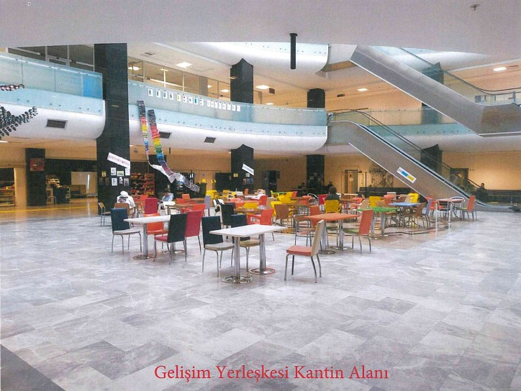

    - Yemekhaneler

Öğrenci Yemekhane Sayısı | 3 Adet
Öğrenci Yemekhane Alanı  - Gelişim Yerleşkesi: 685 m²  - Keykubat Köşkü: 480 m²  - Teknik Bilimler Meslek Yüksekokulu: 230 m² | 1395 m²
Öğrenci Yemekhane Kapasitesi | 1400 Kişi
Personel Yemekhane Sayısı | 3
Personel Yemekhane Alanı  - Gelişim Yerleşkesi: 455 m²  - Keykubat Köşkü: 115 m²  - Teknik Bilimler Meslek Yüksekokulu: 85 m² | 655 m²
Personel Yemekhane Kapasitesi | 200 Kişi
Öğrenci ve Personel Ortak Yemekhanesi  - Teknik Bilimler Meslek Yüksekokulu | Kapasitesi: 160 Kişi
Gelişim Yerleşkesi Yemekhanesi Mutfak Alanı | 815 m²
Keykubat Köşkü Yemekhanesi Mutfak Alanı | 105 m²
Teknik Bilimler Meslek Yüksekokulu Yemekhanesi Mutfak Alanı | 10 m²
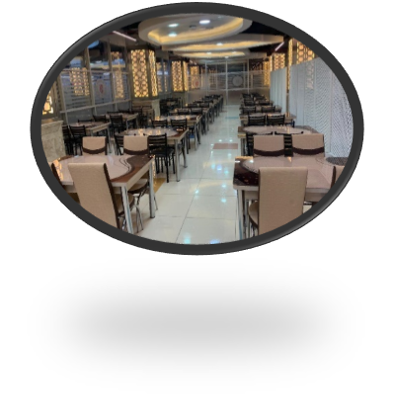
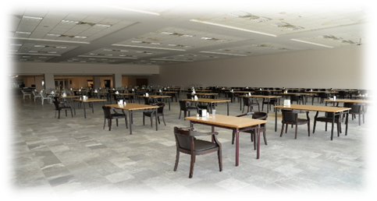
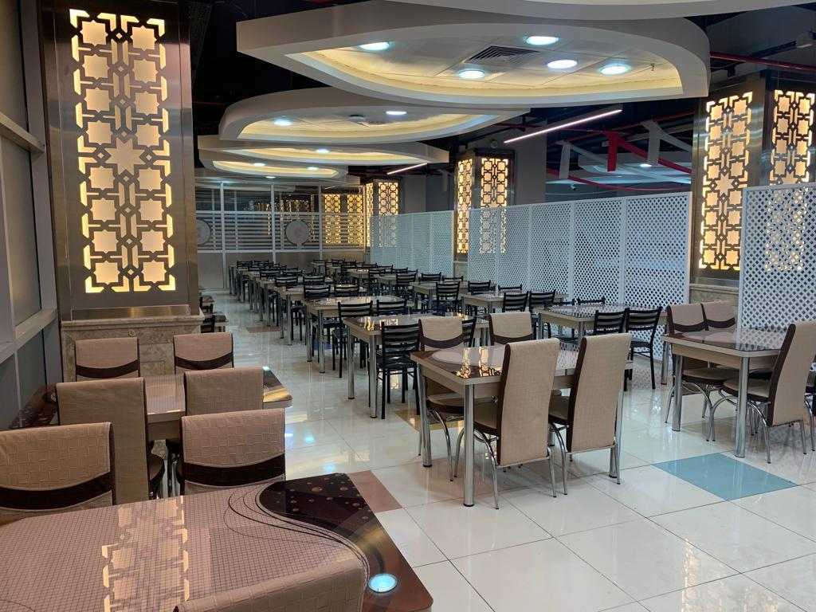

    - Misafirhaneler

Gelişim Yerleşkesi Misafirhanesi | 1 Adet
Gelişim Yerleşkesi Misafirhanesi Kapasitesi | 12 Kişi
Gelişim Yerleşkesi Misafirhanesi Alanı | 250 m²

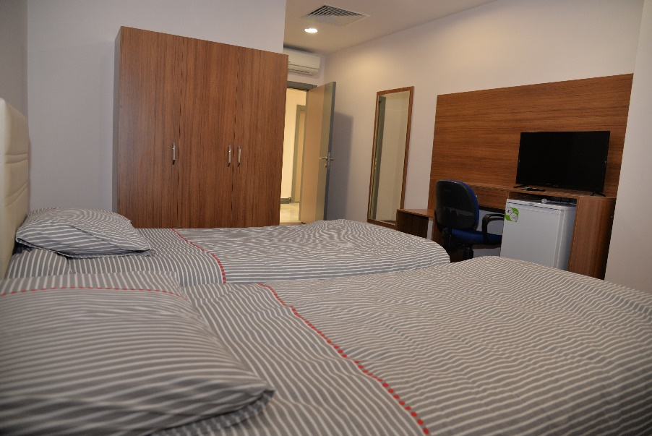

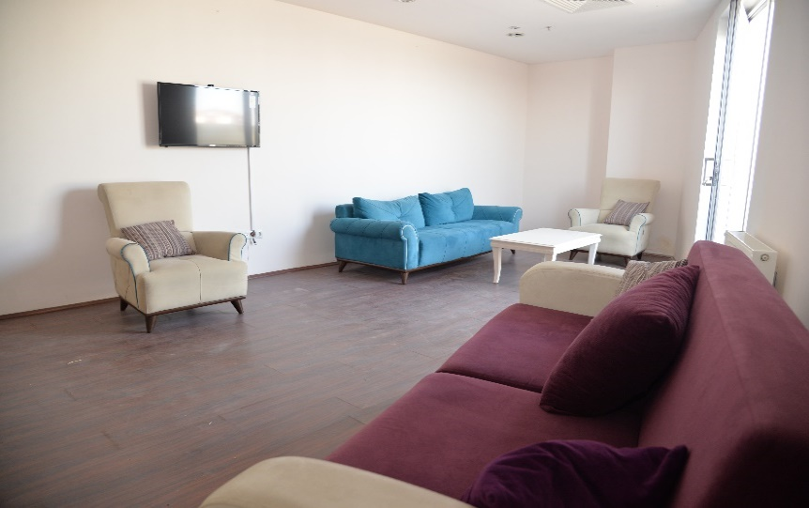

1.1.4. Öğrenci Yurtları

680 öğrenci kapasiteli öğrenci yurdumuz T.C. Gençlik ve Spor Bakanlığı Kredi Yurtlar Kurumu’na karşılıklı imzalanan protokol ile kiralanmış olup hizmet vermeye başlamıştır.

KYK AKADEMİ ÖĞRENCİ YURDU
 | 4 Kişilik | 6 Kişilik | Çalışma Odası
Oda Sayısı | 5 | 110 | 10
Alan (m²) | 6339

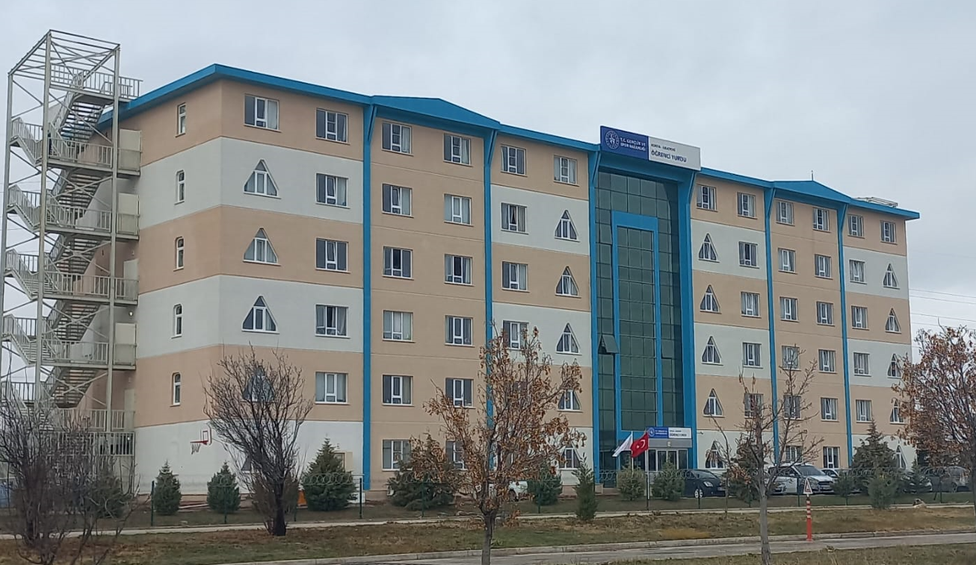

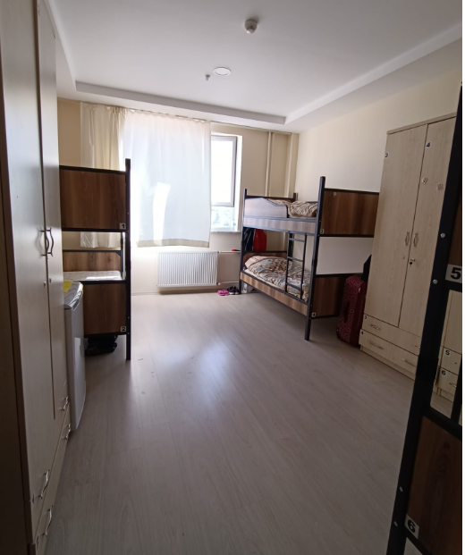

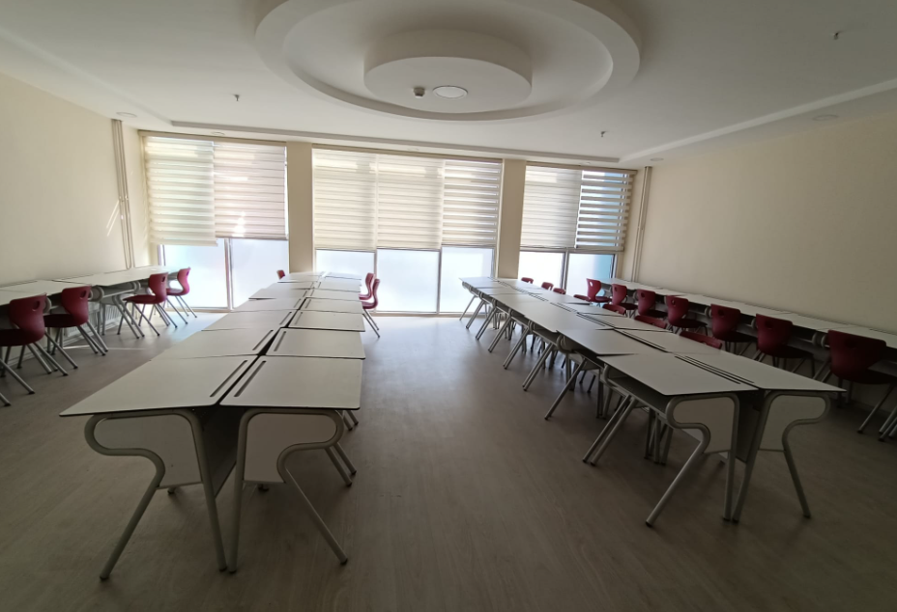

1.1.5. Spor Tesisleri
Çok amaçlı kapalı spor salonumuz aktif şekilde kullanılmaktadır.

Gelişim Yerleşkesi Spor Salonu Alanı: | 2600 m²
Gelişim Yerleşkesi Spor Salonu Kapasitesi: | 1400 Kişi

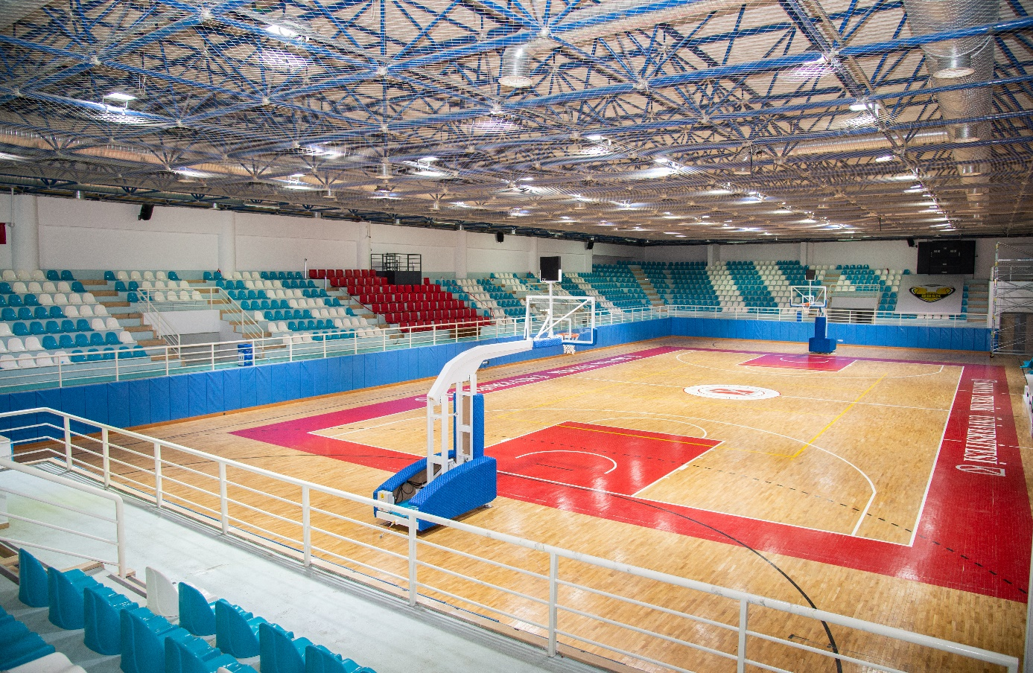

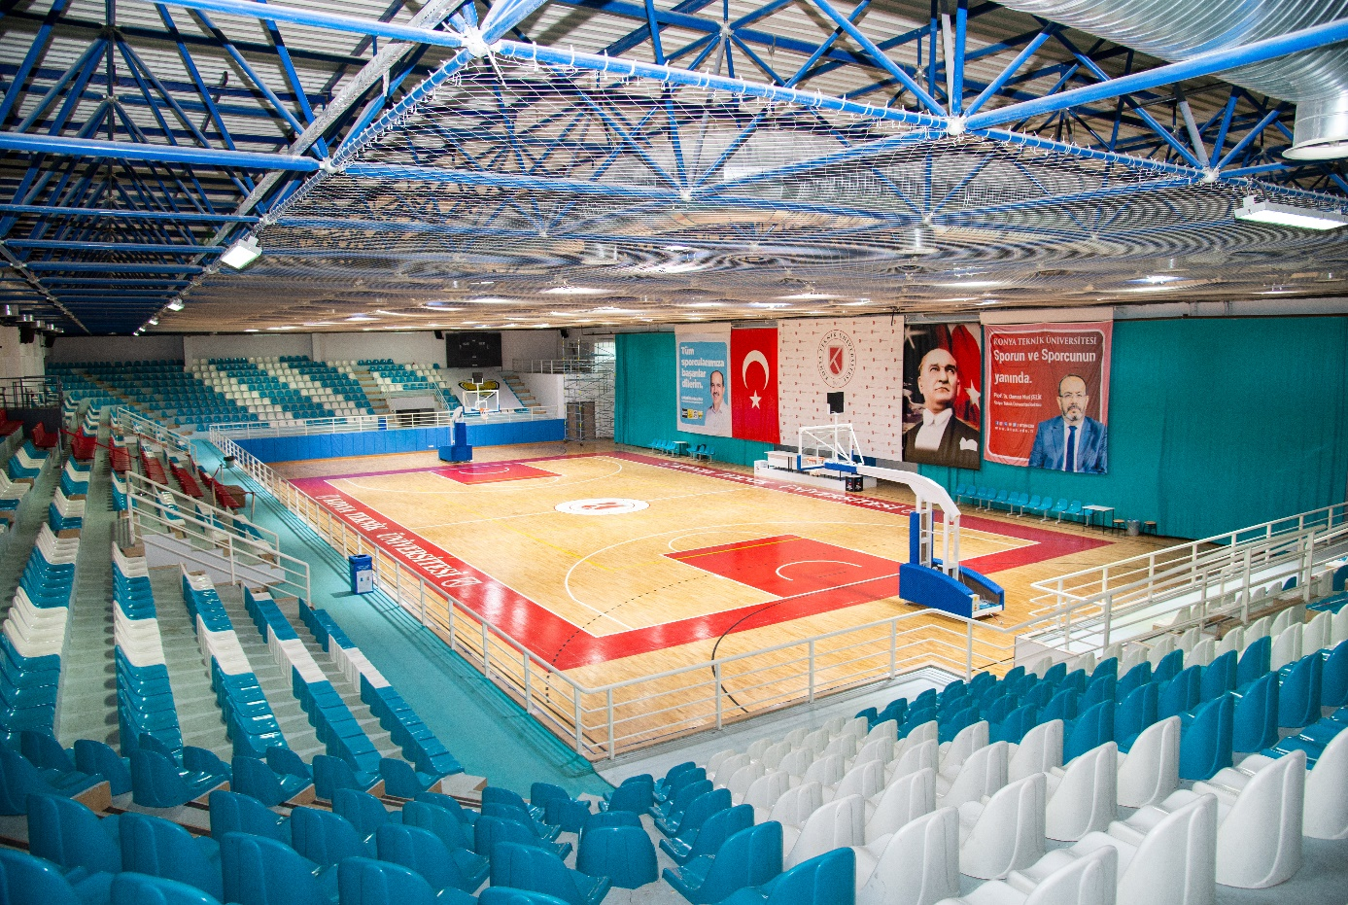

1.1.6. Toplantı, Konferans ve Seminer Salonları

 | Kapasitesi 0–50 | Kapasitesi 51–75 | Kapasitesi 76–100 | Kapasitesi 101–150 | Kapasitesi 151–250 | Kapasitesi  251–Üzeri
Toplantı  Salonu | 2 | - | - | - | - | -
Konferans  Salonu | - | - | - | - | 2 | 1
Toplam | 2 | - | - | - | 2 | 1

Konferans Salonu Toplam Kapasitesi: | 777 Kişi
Konferans Salon 1 Alanı: | 160,5 m²
Konferans Salon 1 Kapasitesi: | 229 Kişi
Konferans Salon 2 Alanı: | 212 m²
Konferans Salon 2 Kapasitesi: | 320 kişi
Konferans Salon 3 Alanı: | 155 m²
Konferans Salon 3 Kapasitesi: | 228 Kişi
Toplantı Salonu B Kapasitesi: | 25 Kişi
Toplantı Salonu B Alanı: | 59 m²
Toplantı Salonu C Kapasitesi: | 25 Kişi
Toplantı Salonu C Alanı: | 49 m²
Seminer Salonu (Sol) Alanı: | 127 m²
Seminer Salonu (Sağ) Alanı: | 140 m²
Konferans Salonu Fuaye Alanı: | 365 m²

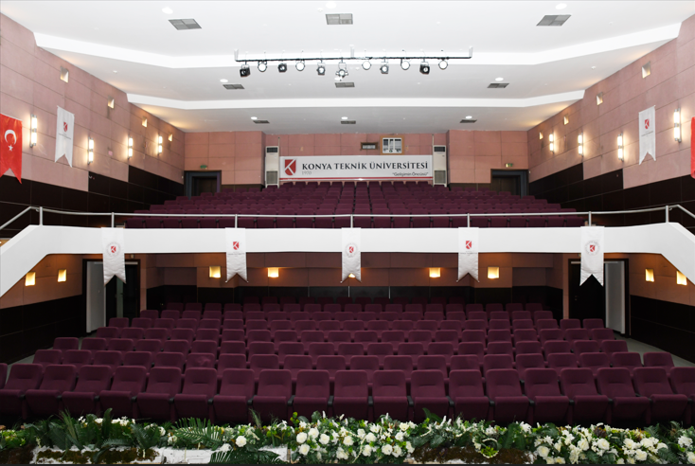

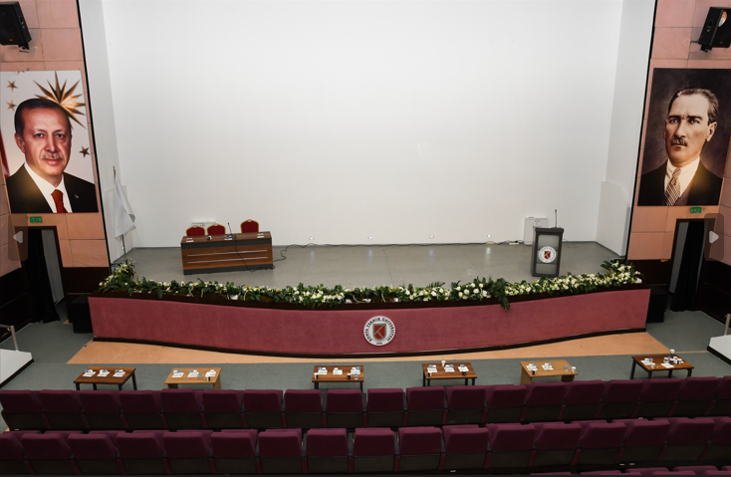

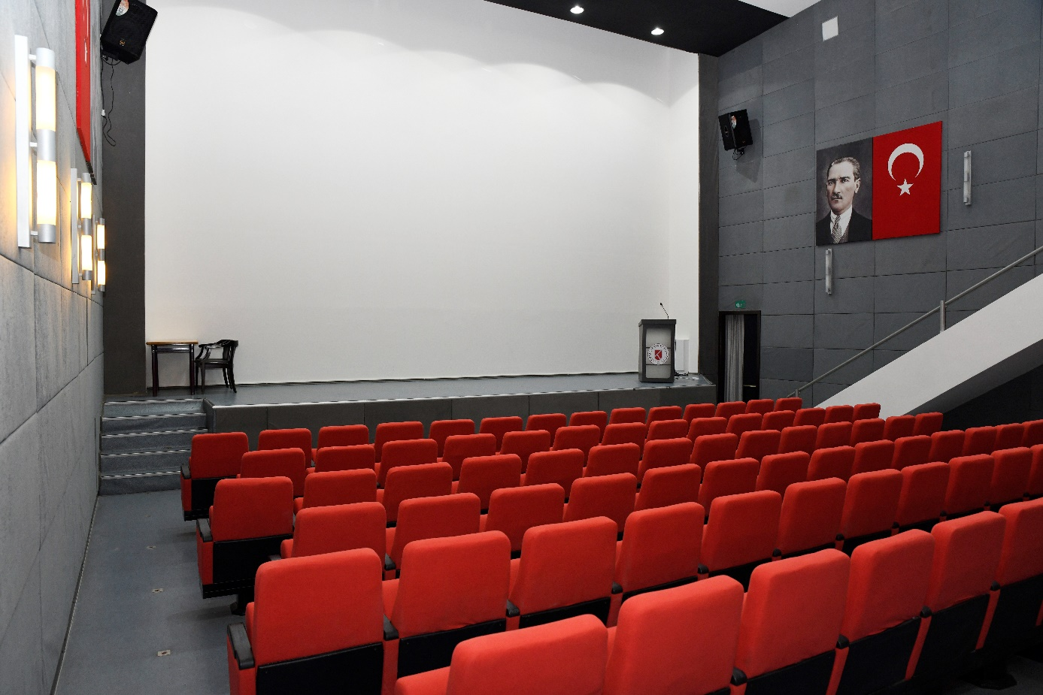

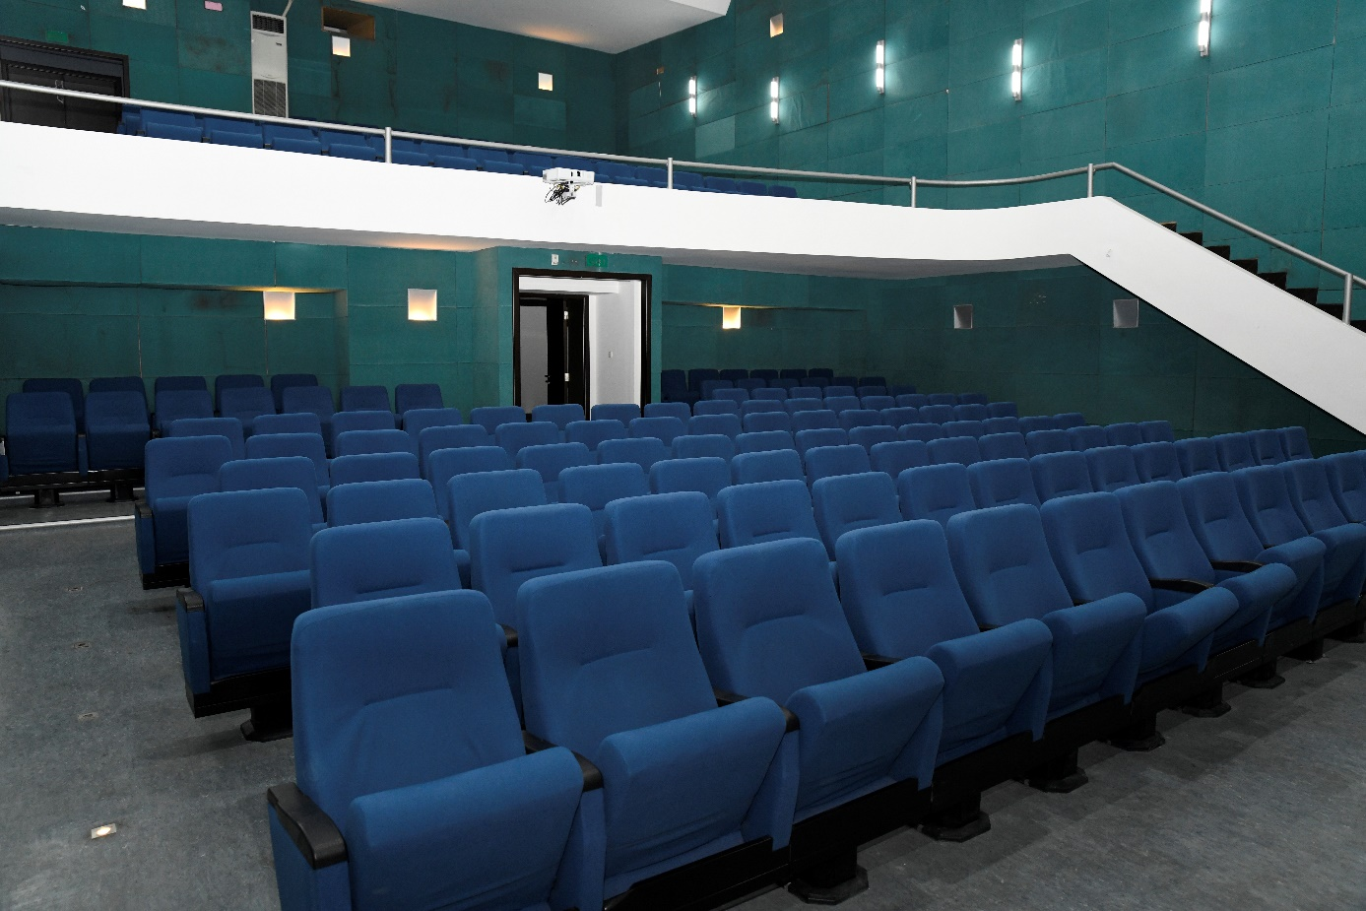
1.2-Hizmet Alanları

1.2.1. İdari Personel Hizmet Alanları

Oda Sayısı | 2 Adet
Oda Alanı | 187 m²

 | Sayısı (Adet) | Alanı (m2) | Kullanan Sayısı
Daire Başkanı Ofisi | 1 | 38m² | 1 Kişi
İdari Personel Ofisi | 1 | 149m² | 10 Kişi
Toplam | 2 | 187m² | 11 Kişi

1.2.2. Çay Ocakları

Gelişim Yerleşkesi Çay Ocağı | 1 Adet
Gelişim Yerleşkesi Çay Ocağı Alanı | 15 m²

1.2.3. Kırtasiye ve Fotokopi Alanları

Gelişim Yerleşkesi Kırtasiye ve Fotokopi Alanı | 48 m²
Teknik Bilimler Meslek Yüksekokulu Kırtasiye ve Fotokopi Alanı | 14 m²

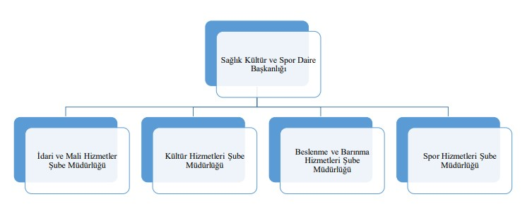
2-Teşkilat Yapısı

3- Teknoloji Ve Bilişim Altyapısı

3.1. Bilgisayarlar

Masaüstü Bilgisayar Sayısı | 13 Adet
Taşınabilir Bilgisayar Sayısı | 3 Adet

3.2. Diğer Bilgi ve Teknolojik Kaynaklar

Cinsi | İdari Amaçlı | Eğitim Amaçlı | Araştırma Amaçlı
Yazıcı ve Fotokopi | 7 | - | -
Çok Fonksiyonlu Fotokopi Makinesi | 2 | - | -
Projeksiyon | - | 5 | -

4-İnsan Kaynakları

Daire Başkanlığımız bünyesinde 657 sayılı Devlet Memurları Kanununa göre çalışan personel 9 kişi, 2547 Sayılı Yükseköğretim Kanununa göre çalışan 1 akademik personel, 4857 sayılı İş Kanununa göre çalışan 1 işçi; toplamda 11 kişi istihdam edilmektedir.

4.1. İdari Personel

İdari Personel (Kadroların Doluluk Oranına Göre)
 | Dolu | Boş | Toplam
Genel İdari Hizmetler | 8 | - | 8
Sağlık Hizmetleri Sınıfı | 1 | - | 1
Teknik Hizmetleri Sınıfı | 1 | - | 1
Yardımcı Hizmetli | 1 | - | 1
Toplam | 11 | - | 11

4.1.1. 657 Devlet Memuru Kanununa Göre Çalışan İdari Personelin Eğitim Durumu

 | İlköğretim | Lise | Ön Lisans | Lisans | Yüksek Lisans ve Doktora
Kişi Sayısı | - | 1 | 1 | 4 | 1
Yüzde | - | %14,29 | %14,29 | %57,14 | %14,29

4.1.2. 657 Devlet Memuru Kanununa Göre Çalışan İdari Personelin Hizmet Süreleri

 | 1 - 3 Yıl | 4 - 6 Yıl | 7 - 10 Yıl | 11 - 15 Yıl | 16 - 20 Yıl | 21 - Üzeri
Kişi Sayısı | - | 4 | - | 1 | 2 | -
Yüzde | - | %57,14 | - | %14,29 | %28,57 | -

4.1.3. 657 Devlet Memuru Kanununa Göre Çalışan İdari Personelin Yaş İtibariyle Dağılımı

 | 18 - 25 Yaş | 26 - 30 Yaş | 31 - 35 Yaş | 36 - 40 Yaş | 41 - 50 Yaş | 51 - Üzeri
Kişi Sayısı | 1 | 1 | 2 | - | 2 | 1
Yüzde | %14,29 | %14,29 | %28,57 | - | %28,57 | %14,29

4.1.4. 2547 Sayılı Yükseköğretim Kanununa Göre Çalışan Akademik Personelin Eğitim Durumu

 | İlköğretim | Lise | Ön Lisans | Lisans | Yüksek Lisans ve Doktora
Kişi Sayısı | - | - | - | - | 1
Yüzde | - | - | - | - | %100

4.1.5. 2547 Sayılı Yükseköğretim Kanununa Göre Çalışan Akademik Personelin Hizmet Süreleri

 | 1 - 3 Yıl | 4 - 6 Yıl | 7 - 10 Yıl | 11 - 15 Yıl | 16 - 20 Yıl | 21 - Üzeri
Kişi Sayısı | - | - | - | - | 1 | -
Yüzde | - | - | - | - | %100 | -

4.1.6. 2547 Sayılı Yükseköğretim Kanununa Göre Çalışan Akademik Personelin Yaş İtibariyle Dağılım

 | 18 - 25 Yaş | 26 - 30 Yaş | 31 - 35 Yaş | 36 - 40 Yaş | 41 - 50 Yaş | 51 - Üzeri
Kişi Sayısı | - | - | - | - | 1 | -
Yüzde | - | - | - | - | %100 | -

4.2. İşçiler

İşçiler (Çalıştıkları Pozisyonlara Göre)
 | Dolu | Boş | Toplam
Sürekli İşçiler | 1 | - | 1
Vizeli Geçici İşçiler | - | - | -
Vizesiz işçiler (3 Aylık) | - | - | -
Toplam | 1 | - | 1

4.2.1.Sürekli İşçilerin Hizmet Süreleri

Sürekli İşçilerin Hizmet Süresi
 | 1 – 3 Yıl | 4 – 6 Yıl | 7 – 10 Yıl | 11 – 15 Yıl | 16 – 20 Yıl | 21 - Üzeri
Kişi Sayısı | - | - | 1 | - | - | -
Yüzde | - | - | %100 | - | - | -

4.2.2. Sürekli İşçilerin Yaş İtibariyle Dağılımı

Sürekli İşçilerin Yaş İtibariyle Dağılımı
 | 21-25 Yaş | 26-30 Yaş | 31-35 Yaş | 36-40 Yaş | 41-50 Yaş | 51- Üzeri
Kişi Sayısı | - | - | - | 1 | - | -
Yüzde | - | - | - | %100 | - | -

4.3. Sözleşmeli (4/B) Personelin Eğitim Durumu

 | İlköğretim | Lise | Ön Lisans | Lisans | Yüksek Lisans ve Doktora
Kişi Sayısı | - | 1 | - | 1 | -
Yüzde | - | %50 | - | %50 | -

4.3.1. Sözleşmeli (4/B) Personelin Hizmet Süreleri

 | 1 - 3 Yıl | 4 - 6 Yıl | 7 - 10 Yıl | 11 - 15 Yıl | 16 - 20 Yıl | 21 - Üzeri
Kişi Sayısı | 2 | - | - | - | - | -
Yüzde | %100 | - | - | - | - | -

4.3.2. Sözleşmeli (4/B) Personelin Yaş İtibariyle Dağılımı

 | 18 - 25 Yaş | 26 - 30 Yaş | 31 - 35 Yaş | 36 - 40 Yaş | 41 - 50 Yaş | 51 - Üzeri
Kişi Sayısı | - | 1 | 1 | - | - | -
Yüzde | - | %50 | %50 | - | - | -

5- Sunulan Hizmetler

Sağlık, Kültür ve Spor Daire Başkanlığı tarafından 2025 yılı içerisinde, üniversite yaşamının sosyal, kültürel, sportif ve beslenme boyutlarını kapsayan geniş bir hizmet yelpazesinde aktif ve sürekli hizmet sunulmuştur. Başkanlığımız; yalnızca organizasyonel destek sağlayan değil, hizmet üreten, uygulayan ve sürdürülebilirliği sağlayan bir birim olarak çalışmalarını yürütmüştür.
Öğrencilerimize ve personelimize yönelik yemek hizmetleri, başkanlığımız bünyesinde görev yapan diyetisyen tarafından sağlık ve kalite standartlarına uygun şekilde planlanmış; yemeklerin hazırlanmasından sunumuna kadar tüm süreçlerde kalori hesapları ve dengeli beslenme ilkeleri esas alınmıştır. Yemek hizmeti sunulan tüm alanlarda periyodik gıda güvenliği ve hijyen kontrolleri düzenli olarak gerçekleştirilmiş, Gelişim Yerleşkesi yemekhane ve mutfaklarında yapılan fiziki iyileştirmelerle hizmet kapasitesi artırılmıştır.
İŞKUR Gençlik Programı kapsamında, öğrencilerin mesleki bilgi ve becerilerini geliştirmeye yönelik staj programı uygulanmış; 2025 yılının ilk yarısında 290, ikinci yarısında 376 öğrenci bu programdan yararlanmıştır. Program kapsamında görev alan öğrenciler için iş kazası ve meslek hastalığı sigorta prim ödemeleri mevzuata uygun şekilde gerçekleştirilmiştir.
Öğrencilerin sosyal, kültürel ve sanatsal gelişimlerini desteklemek amacıyla çok sayıda etkinlik düzenlenmiş; akademik yıl başında gerçekleştirilen Öğrencilere Yönelik Hoş Geldin Festivali başta olmak üzere çeşitli organizasyonlarla kampüs yaşamı canlandırılmıştır. Öğrenci topluluklarının faaliyetlerine yalnızca organizasyonel değil; lojistik destek, kumanya desteği ve ihtiyaç halinde konaklama (kalacak yer) desteği sağlanarak etkinliklerin etkin, planlı ve kesintisiz şekilde yürütülmesine katkı sunulmuştur.
Başkanlığımıza bağlı konferans salonlarında; üniversitemiz birimleri, kamu kurumları ve özel kuruluşlar tarafından düzenlenen eğitim, kültür ve sanat etkinliklerine ev sahipliği yapılmış; mekân, teknik altyapı ve organizasyon süreçleri başkanlığımız koordinasyonunda yürütülmüştür.
Spor alanında yürütülen faaliyetler kapsamında spor salonumuzun bakım ve onarım çalışmaları tamamlanarak yeniden faaliyete geçirilmiş; öğrencilerimize güvenli ve erişilebilir bir ortamda spor yapma imkânı sunulmuştur. Üniversitemiz, üniversiteler arası sportif müsabakalara ev sahipliği yaparak hem sportif faaliyetlerin yaygınlaştırılmasına hem de kurumsal görünürlüğün artırılmasına katkı sağlamıştır.
İhtiyaç sahibi öğrencilere yönelik sosyal destek kapsamında ücretsiz yemek yardımı hizmeti sunulmuş; 2025–2026 eğitim-öğretim yılında 67 öğrenci bu imkândan yararlanmıştır.
Sunulan hizmetlerin sürekliliğini sağlamak amacıyla, hizmet alanlarımızla ilgili mal ve hizmet alımları ilgili mevzuat çerçevesinde ihale ve doğrudan temin yöntemleriyle gerçekleştirilmiş; 2025 yılı içerisinde yemek ve yemek sonrası hizmet alımı ihalesi ile TBMYO ve Gelişim Yerleşkesi fotokopi ve kırtasiye alanlarının işletme hakkına ilişkin ihale süreçleri tamamlanmıştır. Bu süreçler sayesinde mevcut hizmetlerin kesintisiz ve düzenli şekilde sürdürülmesi sağlanmıştır.
Ayrıca misafirhane hizmetleri kapsamında; öğrencilerimiz, personelimiz ve üniversite dışından gelen kamu personeline konaklama imkânı sunularak üniversitemizin sosyal destek yapısı güçlendirilmiştir.

6- Yönetim Ve İç Kontrol Sistemi

Başkanlığımızın harcama yetkilisi Daire Başkanıdır. Harcama yetkilisi; satın alma, ihale gibi karar alma süreçlerinde yetki ve sorumluluk yapısını oluşturur, mali yönetim, harcama öncesi kontrol, muhasebe ve iç denetim sistemini kurar ve yürütür. Her yılın başında bu sistem doğrultusunda sorumluluk ve yetkileri dağıtır.
Aşağıda Başkanlığımızın yönetim ve iç kontrol sistemi, birimler bazında detaylı olarak açıklanmıştır.

Satın alma - İhale Birimi:
Birimlerden gelen talepler, Taşınır Kayıt Kontrol Yetkilisi tarafından incelenir. Mevcut olan malzemeler, Daire Başkanının onayı ile ihtiyacı olan birime teslim edilir. Ambarda bulunmayan malzemeler tedariğinin yapılabilmesi için Harcama Yetkilisinin onayına sunulur. Bütçe ödeneği kontrol edilir; ödenek mevcut ise ilgili talep, Harcama Yetkilisi tarafından satın alma birimine iletilir ve ihtiyacın karşılanması için gerekli çalışmalar başlatılır.
Satın alma birimi, alınacak mal veya hizmetle ilgili bir ön araştırma yapar ve yaklaşık maliyet belirler. Yapılan ön araştırma sonucunda mal veya hizmetin ihale usulü ile mi yoksa doğrudan temin yoluyla mı alınacağına karar verilir. Satın alma yöntemi belirlendikten sonra, her iki yöntem için farklı süreçler izlenir.

Doğrudan Temin Yöntemi:
Doğrudan temin işlemlerinde, satın alma birimi piyasa araştırması yaparak uygun teklifleri değerlendirir ve yaklaşık maliyeti belirler. Belirlenen maliyet, Harcama Yetkilisinin onayına sunulur. Onay alındıktan sonra sipariş işlemi gerçekleştirilir.
Sipariş edilen malzemeler, Muayene ve Kabul Komisyonu tarafından incelenir ve uygun görüldüğü takdirde Taşınır Kayıt Kontrol Yetkilisine teslim edilir. İrsaliye ve faturalar, nakit fişinin kesilmesi için Tahakkuk Birimine gönderilir. Hizmet alımlarında da aynı yöntem izlenir.

İhale Yöntemi:

Alımı yapılacak ihtiyaçla ilgili öncelikle teknik şartname hazırlanır ve piyasa araştırması yapılır. Ardından Fiyat Tespit Araştırma Komisyonu kurularak yaklaşık maliyet belirlenir.
İhale sürecinin başlatılması için İhale Onay Belgesi düzenlenir ve EKAP (Elektronik Kamu Alımları Platformu) kaydı yapılır. İhtiyaç doğrultusunda idari şartname ve sözleşme tasarısı hazırlanır.
İhale komisyonu oluşturulur ve belirlenen ihale tarihinde ihale gerçekleştirilir. İhale sonucunda karar alınır ve Harcama Yetkilisi tarafından sözleşme imzalanarak ihale süreci tamamlanır.

II- AMAÇLAR VE HEDEFLER

Temel Politikalar Ve Öncelikler

- Teknolojiyi iyi kullanarak vermiş olduğumuz hizmetleri daha geniş bir alana yayıp tüm öğrenci ve personelimizin faydalanmasını sağlamak, zamanında ve hızlı hizmetler vermek.
- Öğrencilerimize kültür, spor, beslenme, barınma ve diğer alanlarda daha iyi hizmet vermek, hizmet vermiş olduğumuz alanların daha da iyileştirilmesi ve öğrencilerimizin yurt içi ve yurt dışındaki faaliyetlere katılımlarını sağlamak için gerekli yatırımlar yapılmak.
- Öğrenci ve personelimizin sadece eğitim öğretim faaliyetleri ile ilgili değil sosyal ve kültürel anlamda eğitim öğretim yılının yorgunluğunu atacak etkinlikler düzenlemek.
- Başkanlığımız personelinin eğitim ihtiyaçlarının belirlemek ve hizmet içi eğitimlerinin sağlanması için Personel Daire Başkanlığı’na bildirmek.
- İŞKUR Gençlik Programı kapsamında, öğrencilerin mesleki bilgi ve becerilerini geliştirmeye yönelik staj programı uygulamak; program kapsamında görev alan öğrenciler için iş kazası ve meslek hastalığı sigorta prim ödemeleri mevzuata uygun şekilde gerçekleştirmek.

- İdarenin Stratejik Planında Yer Alan Amaç Ve Hedefler

Stratejik Amaçlar | Stratejik Hedefler
Üniversitemiz Stratejik Planında Yer Alan Amacımız:  Topluma sunulan hizmet ve sosyal sorumluluk projelerini artırmak. | Üniversitemiz Stratejik Planında Yer Alan Hedeflerimiz:  - Topluma yönelik düzenlenen etkinlik sayısını artırmak.  - Yürütülen sosyal sorumluluk proje sayısını artırmak.  - Üniversite tarafından düzenlenen sosyal içerikli kurs sayısını artırmak.  - Üniversite tarafından düzenlenen sosyal içerikli kurslardan yararlanan kişi sayısını artırmak.  - Üniversitede gerçekleştirilen ulusal sportif, kültürel ve sanatsal faaliyet sayısı artırmak.  - Üniversitede gerçekleştirilen uluslararası sportif, kültürel ve sanatsal faaliyet sayısını artırmak.  - Spor, sanat ve kültürel faaliyetlere katılan kişi sayısını artırmak.
Sağlık Kültür ve Spor Daire Başkanlığı Olarak Birim Amaçlarımız:  Üniversitelerde hizmet verdiği kesimin bütünü için öğrencilerin sosyal, kültürel ve spor ihtiyaçlarını karşılayan bir hizmet birimi ve aynı zamanda eğitim-öğretimin desteklenmesi amacıyla bu alanda uygulama ve araştırmaların yapıldığı bir uygulama dairesi olmak. | Sağlık Kültür ve Spor Daire Başkanlığı Olarak Birim Hedeflerimiz:  - Öğrenci topluluklarını aktif hale getirmek.  - Öğrenci topluluklarının üniversitemiz adına düzenlenecek faaliyetlerde etkin olarak yer almasını sağlamak.  - Üniversitemiz bünyesinde spor etkinlikleri düzenlemek.  - Sportif faaliyetleri desteklemek.  - Üniversitemiz bünyesinde müzik grupları oluşturmak.  - Konserler düzenlemek.  - Üniversite öğrencileri için tiyatro gösterimi organize etmek.  - Sinema gösterimleri düzenlemek.  - Engelli öğrencileri belirleyip öğrenimlerini kolaylaştırıcı çalışmalar yapmak.  - Konferanslar ve paneller düzenlemek.  - Geziler düzenlemek.  - Kantin, yemekhane ve kafeteryalarda kalite ve hizmet standartlarını yükseltmektir.  - Üniversitemizin toplumsal katkı sağlamaya yönelik faaliyetlerine destek olmak.  - Üniversitemizde girişimcilik kültürünün geliştirilmesini ve yaygınlaştırılmasını sağlamak, olarak belirlenmiştir.

III-FAALİYETLERE İLİŞKİN BİLGİ VE DEĞERLENDİRMELER

A-Mali Bilgiler

Başkanlığımızın bütçesi beş ana kalemden oluşmaktadır. Bu kalemler Beslenme, Barınma, Sağlık, Kültür, Spor ve diğer hizmetlerdir.

1.Bütçe Uygulama Sonuçları

  - Bütçe Giderleri

 | 2025  Toplam Ödenek  (TL) | 2025  Gerçekleşme Toplamı  (TL) | Gerçekleşme  Oranı  (%)
01-Personel Giderleri | 6.108.420,82 | 6.108.420,82 | 100
02-Sosyal Güvenlik Kurumlarına Devlet Pirimi Giderleri | 762.996,81 | 762.996,81 | 100
03-Mal ve Hizmet Alım Giderleri | 1.662.712,21 | 1.662.712,21 | 100
05-Cari Transferler | 14.032.285,49 | 14.032.285,49 | 100
Bütçe Giderleri Toplamı | 22.566.415,33 | 22.566.415,33 | 100

2.Temel Mali Tablolara İlişkin Açıklamalar

- Personel kanunlarına göre bir kadroya dayalı olarak Daire Başkanlığımızda istihdam edilenlerin kadroları için öngörülen aylık ödemeler, 01.1 Memurlar gider kaleminden karşılanmıştır. Daire Başkanlığımız bünyesinde sözleşmeli personel bulunmamaktadır.

- Daire Başkanlığımızda görevli personelin yurt içi ve yurt dışı geçici ve sürekli görev yollukları 03.3 Yolluklar harcama kaleminden karşılanmıştır.

- Daire Başkanlığımız tarafından ilgi mevzuatı uyarınca yapılan ilan işlemlerine ait ödemeler ve üçüncü kişilerden alınan hizmet alımları giderlerine ait harcamalar 03.5 Hizmet Alımları kaleminden yapılmıştır.

- Spor yaparken kullanılan giyim eşyaları (forma, şort, t-shirt, eşofman, ayakkabı gibi) ile bir sporun yapılmasında gerekli veya yardımcı olan her türlü mal ve malzeme (top, raket, güreş minderi, skor tabelası, tenis masası, ok, hedef tahtası gibi) alımları 03.2 Tüketime Yönelik Mal ve Malzeme Alımları gider kaleminden karşılanmıştır. Ayrıca kırtasiye, yayın, baskı ve büro malzemesi alımları, su ve temizlik alımları, yiyecek, içecek, giyim ve kuşam alımları ile bunun gibi diğer malzeme alımları buradan karşılanmıştır.

- Genel hizmet alımları, bilgisayar hizmet alım giderleri, yemek hizmeti alım giderleri (kamu idarelerince verilen yemek hizmetlerinin ihale suretiyle temin edilmesine yönelik hizmet alım giderleri) taşıma giderleri, tarifeye bağlı ödemeler (Kamu İhale Kurumu’na ödenecek olan kamu ihale bülteni bedelleri) sigorta giderleri ve bunun gibi diğer giderler 03.5 Hizmet Alımları kaleminden karşılanmaktadır.

- Büro ve iş yeri mal ve malzeme alımları ile bakım-onarım giderleri ve bunun gibi diğer alım ve giderler 03.7 Menkul Mal, Gayrimaddi Hak Alım, Bakım ve Onarım Giderleri kaleminden karşılanmaktadır.

- Öğrenci beslenme giderleri 03.2 Tüketime Yönelik Mal ve Malzeme Alımlar kaleminden karşılanmaktadır.

- Yükseköğretimde barınma hizmetleri (misafirhane) için temizlik malzemeleri 03.2 Tüketime Yönelik Mal ve Malzeme Alımları kaleminden karşılanmaktadır.

- 4734 sayılı ve 2886 sayılı ihale kanunları için ilan bedeli 03.5 Hizmet Alımları kaleminden karşılanmaktadır.

3. Mali Denetim Sonuçları

- 2025 yılında, faaliyetlerimize ilişkin mali denetim Sayıştay tarafından gerçekleşmiştir.

- 2025 yılı boyunca, şeffaflık, denetlenebilirlik ve rekabet koşullarını sağlayan çalışma prensipleri esas alınarak faaliyetler yürütülmüştür.

4. Diğer Hususlar

4.1. Beslenme Hizmetleri

2025 Yılı Yemek Hizmetinden Yararlanan Öğrenci Sayısı Ve Yapılan Ödeme

 | ÖĞRENCİ SAYISI | YAPILAN ÖDEME (TL)
OCAK | 2594 | 215.403,40
ŞUBAT | 11724 | 1.038.748,04
MART | 4352 | 385.305,38
NİSAN | 8583 | 808.171,88
MAYIS | 7238 | 670.720,17
HAZİRAN | 1027 | 57.046,40
TEMMUZ | 3000 (Öğrenci+Memur) | 343.121,48
AĞUSTOS | 2307 (Öğrenci+Memur) | 267.331,39
EYLÜL (1-12 EYLÜL) | 1073 (Öğrenci+Memur) | 131.650,41
EYLÜL (15-30 EYLÜL) | 9359 | 991.137,33
EKİM | 20034 | 2.184.714,58
KASIM | 11740 | 1.214.821,99
ARALIK | 14531 | 1.738.145,17
TOPLAM | 97562 | 10.046.317,62

- Üniversitemiz öğrencilerine hizmet veren işletmelerin ihaleleri Üniversitemiz Sağlık, Kültür ve Spor Daire Başkanlığınca yapılmaktadır.
- Kantin fiyat listeleri, Konya Esnaf ve Sanatkârlar Odası’ndan alınan fiyat listesi, diğer üniversiteler ve piyasada yapılan araştırmalar sonucu Üniversitemiz Yönetim Kurulunca oluşturulan komisyonca belirlenmektedir.
- Kantinlerin rutin denetimleri de Üniversitemiz Yönetim Kurulunca oluşturulan Denetim Komisyonu tarafından yapılmaktadır.

4.3 Barınma Hizmetleri

- Üniversitemizde, Sağlık, Kültür ve Spor Dairesi Başkanlığı tarafından ihale ile kiraya verilen bir adet kız öğrenci yurdu bulunmaktadır. 680 öğrenci kapasitelidir.

Bulunduğu Yerleşke | Adı | Alanı (m²) | Kapasitesi
Gelişim Yerleşkesi | KYK Akademi Öğrenci Yurdu | 6339 | 680

4.5. Öğrenci Toplulukları

2025 yılında Üniversitemizde 54 Öğrenci Topluluğu faaliyette bulunmuştur.

 | ÖĞRENCİ TOPLULUKLARI
 | Anka-Teknik Topluluğu
 | Arch-n (Arch Nexus) (Mimari Ağ) Topluluğu
 | Büyülü Alem Tiyatro Topluluğu
 | Dijital Oyun Tasarım Topluluğu
 | Esn Konya Teknik Topluluğu
 | Fizik ve Teknoloji Topluluğu
 | Fotografçılık Topluluğu
 | Genç Tasarımcılar Topluluğu
 | Gezi ve Etkinlik Topluluğu
 | İnovasyon ve Girişimcilik Topluluğu
 | Kalite Kulübü Topluluğu
 | Kent ve Yaşam Topluluğu
 | Kimya Mühendisliği Topluluğu
 | Ktun IEEE Topluluğu
 | Ktün Teknoloji ve Havacılık Topluluğu
 | Mim1 Topluluğu
 | Robotik ve Otomasyon Topluluğu
 | Siber Güvenlik Topluluğu
 | Sinema Topluluğu
 | Uzay Teknolojileri Topluluğu
 | Yapay Zeka Ve Görüntü İşleme Topluluğu
 | Harita Mühendisliği Topluluğu
 | Endüstri Mühendisliği Topluluğu
 | Konya Teknik Bilişim Topluluğu
 | Genç Düşünce fikir, sanat ve medeniyet topluluğu
 | (ARİNAT)Araştırma İnşa ve Armoni Topluluğu
 | Savunma Teknolojileri Topluluğu
 | Sepya Yatırım Topluluğu
 | Yazılım Geliştirme Topluluğu
 | Malzeme Bilimi Topluluğu
 | Mühendislikte Gelişim Topluluğu
 | Ktün Sanat Topluluğu
 | Atatürkçü Düşünce Topluluğu
 | Makine Mühendisleri Topluluğu
 | Doğa Sporları Topluluğu
 | İnşaat ve Yapı Topluluğu
 | Genç Yeşilay Topluluğu
 | Mimperest Topluluğu
 | Genç TEMA Topluluğu
 | Kariyer Ve Motivasyon Topluluğu
 | Anadolu Kafkas Halk Dansları
 | Milli Vizyon Topluluğu
 | Konya Teknik Üniversitesi TEKNOFEST Topluluğu
 | Bilim ve Teknoloji Topluluğu (BİLTEK)
 | Motor Sporları Topluluğu
 | NÜKLEER TEKNOLOJİ ARAŞTIRMA TOPLULUĞU
 | TÜRKÇÜ MÜHENDİSLER VE MİMARLAR TOPLULUĞU
 | Ombudsmanlık topluluğu
 | Mühendislik ve İş Yönetimi Topluluğu
 | KBRNT Farkındalık Topluluğu
 | Mühendislik Dil Topluluğu
 | Matematik Topluluğu
 | INOVENS AI
54. | AXS Kariyer Topluluğu

4.6. Kültür ve Spor Hizmetleri

- Öğrencilerin Boş Zamanlarını Değerlendirme ve Yeni İlgi Alanları Kazanma:
Öğrencilerin ilgi alanlarına yönelik etkinlikler düzenlenerek boş zamanlarını verimli geçirmeleri sağlanır. Aynı zamanda dinlenme ve eğlenme alışkanlıkları kazanmaları, güzel sanatlarla ilgili faaliyetleri takip etmeleri ve isterlerse bu faaliyetlere katılmaları desteklenir.
- Etkinlik Takibi ve Arşivleme:
Gelişim Yerleşkesi'nde yer alan konferans salonlarında düzenlenen her türlü etkinliğin yazışmaları takip edilir ve arşivlenir. Ayrıca, üniversitemizin tüm birimlerinde firmaların stant açma, ürün dağıtımı vb. etkinliklerine ilişkin yazışmalar yürütülüp, firmalar bilgilendirilmektedir.
- Öğrenci Toplulukları Koordinasyonu:
Üniversitemiz bünyesinde yer alan ve Başkanlığımıza bağlı öğrenci topluluklarının;
  - Kuruluş ve güncelleme süreçleri,
  - Evrak takibi,
  - Denetleme,
  - Koordinatörlük ve sekreterlik hizmetleri
Başkanlığımız tarafından yürütülmektedir.

4.7. Diğer İdari Hizmetler

- Bütçe İşlemleri: Tüm bütçe planlama ve takip işlemleri yürütülmektedir.
- Satın Alma ve İhale İşlemleri: Gerekli mal ve hizmet alımlarına yönelik satın alma ve ihale süreçleri yönetilmektedir.
- Taşınır Kayıt Kontrol İşlemleri: Taşınır mal varlıklarının kayıt ve kontrol işlemleri gerçekleştirilmektedir.
- Çalışan Yönetimi:
  - İşçi çalıştırma faaliyetleri,
  - İşkur Gençlik Programı kapsamında öğrenci çalıştırma süreçleri organize edilmektedir.
- Kantin ve Kafeterya Denetimleri:
  - Kantin ve kafeteryaların fiyat denetimleri yapılmakta,
  - Hizmet standartlarının sağlanmasına yönelik kontroller gerçekleştirilmektedir.
4.8. Üniversitemizde Düzenlenen Topluluk Etkinlikleri Ve Diğer Faaliyetler

2 Ocak 2025

ŞİVLİLİK KUTLAMASI
Üç ayların başlangıcı dolayısıyla düzenlenen geleneksel “Şivlilik” etkinliği, üniversitemizde geniş bir katılımla gerçekleştirilmiştir.

Mimarlık ve Tasarım Fakültesi fuaye alanındaki programa; Rektör Prof. Dr. Osman Nuri Çelik, Rektör Yardımcıları Prof. Dr. Hüseyin Deveci ve Prof. Dr. Ali Köken, Teknik Bilimler MYO Müdürü Prof. Dr. Mustafa Altın, Genel Sekreter V. Kamil Gök ile çok sayıda akademik, idari personel ve öğrenci katılmıştır.

Etkinlik, gerçekleştirilen ikramların ardından sona ermiştir.

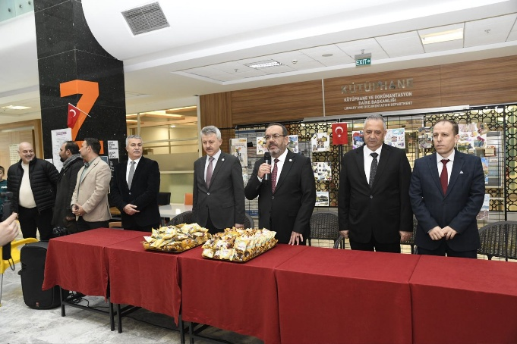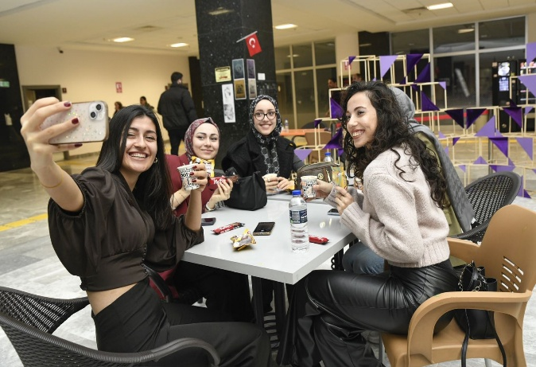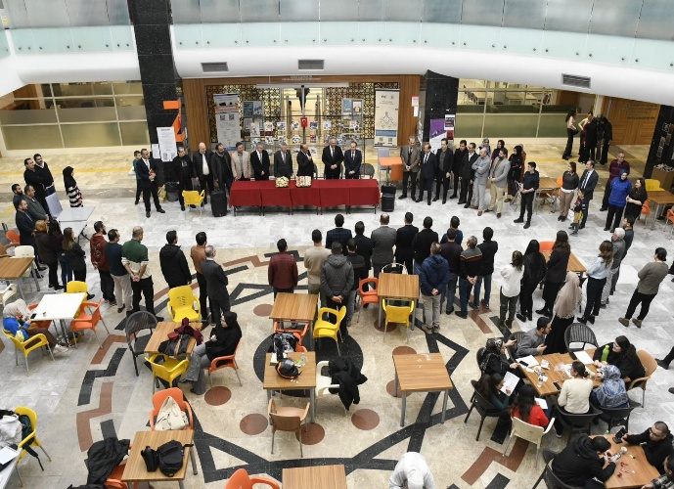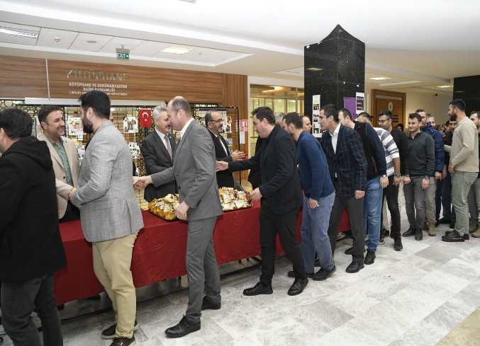

13 OCAK 2025
“HOLO MİMARLAR” TİYATRO OYUNU

Üniversitemiz Mimarlık Bölümü “Tiyatro Sahnesinde Mimarlık” dersi kapsamında, Mim1 Öğrenci Topluluğu koordinatörlüğünde ve Doç. Dr. Bilgehan Yılmaz’ın yönetmenliğinde hazırlanan “Holo Mimarlar” adlı tiyatro oyunu sahnelenmiştir.

35 kişilik öğrenci kadrosu tarafından iki aylık hazırlık süreci sonunda sergilenen oyun; mimarların yapay zekâ ile etkileşimini ve geleceğin mimarlık eğitimine yönelik eleştirel yaklaşımları konu almıştır. Mimarlık ve tiyatro disiplinlerini bir araya getiren çalışma, sanat ve eğitimi birleştiren özgün bir proje olarak sergilenmiştir.

Gelişim Yerleşkesi Konferans Salonu’nda düzenlenen etkinliğe Mimarlık ve Tasarım Fakültesi Dekan V. Prof. Dr. Mehmet Çağlar Meşhur, akademik ve idari personel ile çok sayıda öğrenci katılım sağlamıştır.

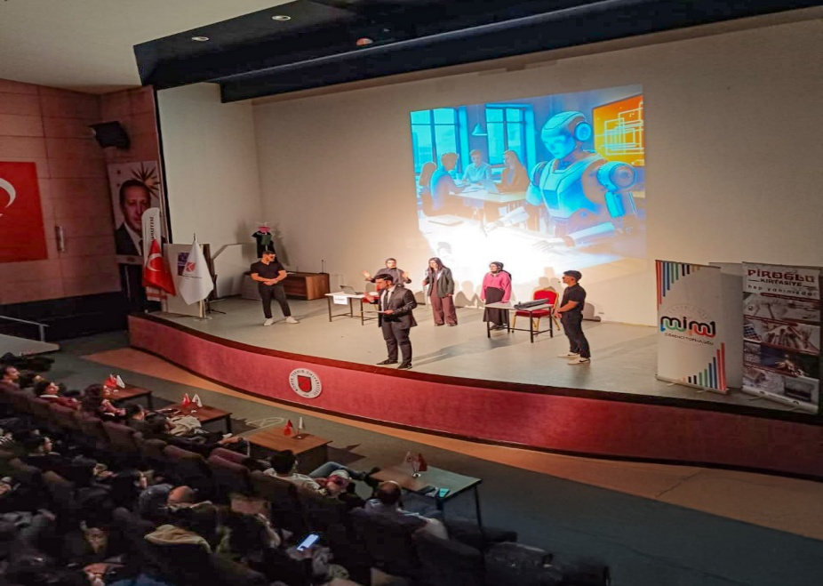
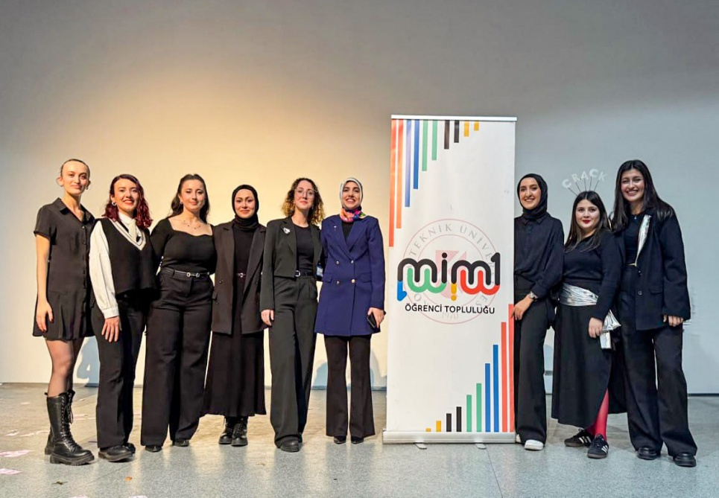

28 ŞUBAT 2025
“ETKİLİ İLETİŞİM VE SUNUM TEKNİKLERİ” EĞİTİMİ
Üniversitemiz Kariyer Merkezi ve Personel Daire Başkanlığı iş birliğiyle düzenlenen hizmet içi eğitim programları kapsamında, “Etkili İletişim ve Sunum Teknikleri” eğitimi gerçekleştirilmiştir.
Mersin Üniversitesi Öğretim Üyesi Doç. Dr. Hüseyin Çiçeklioğlu’nun konuşmacı olarak katıldığı eğitimde; etkili sunum teknikleri, araştırma verilerinin metne aktarılması, görsel materyal kullanımı, beden dili ve hitabet yöntemleri konularında teknik bilgiler paylaşılmıştır.
KTÜN Gelişim Yerleşkesi Konferans Salonu’nda düzenlenen programa; Genel Sekreterlik makamı, daire başkanları, akademik ve idari personel ile çok sayıda öğrenci katılım sağlamıştır.
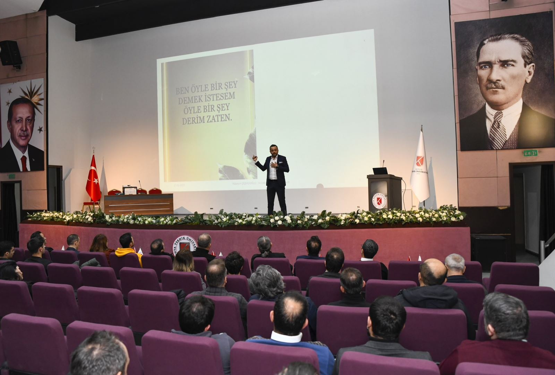
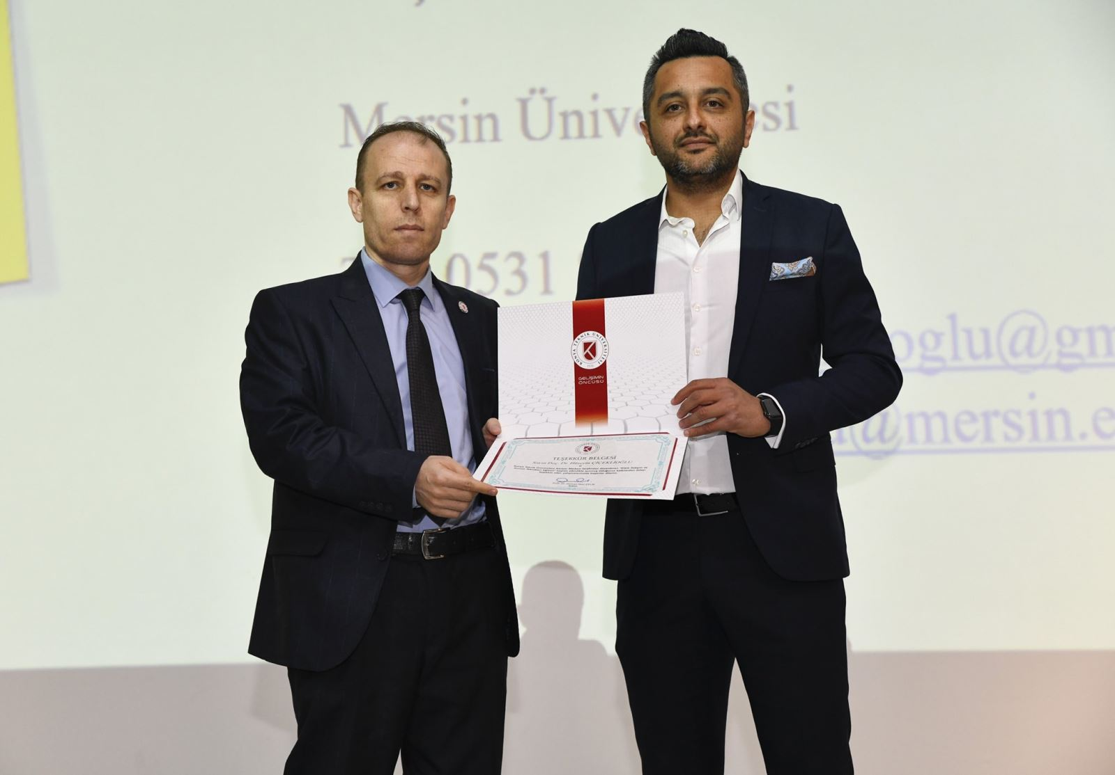

20 MART 2025

KONYA TEKNİK ÜNİVERSİTESİ MEZUNLARI İFTAR YEMEĞİ PROGRAMI
Üniversitemiz bünyesinde bu yıl ilki düzenlenen “Mezunlar Buluşması ve İftar Programı”, KTÜN Gelişim Yerleşkesi’nde gerçekleştirilmiştir. Program kapsamında farklı dönemlerden mezunlarımızla bir araya gelinerek görüş alışverişinde bulunulmuş; üniversitemizin gelecekteki faaliyetlerine yönelik istişareler yapılarak geri bildirimler alınmıştır.
Programa; Rektör Prof. Dr. Osman Nuri Çelik, Önceki Dönem Konya Milletvekili Prof. Dr. Ahmet Alkan, TSE Başkanı Mahmut Sami Şahin, KOSKİ Genel Müdürü Ahmet Demir, Mimarlar Odası Başkanı Ahmet Övet, Şehir Plancıları Odası Başkanı Osman Örs, Harita Mühendisleri Odası Başkanı Süleyman Erden Şireci, Jeoloji Mühendisleri Odası Başkanı Şükrü Arslan, akademik ve idari personel ile çok sayıda mezun katılım sağlamıştır.
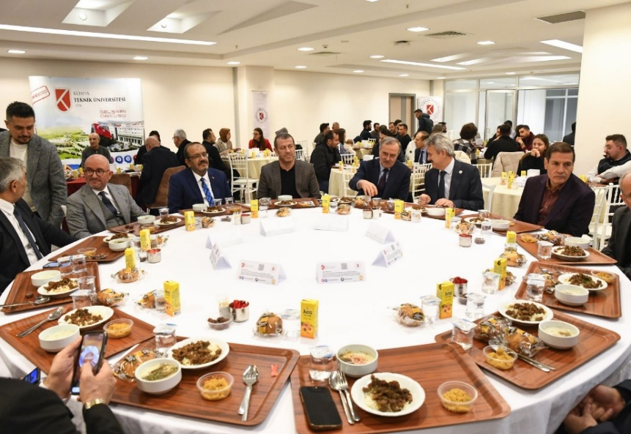

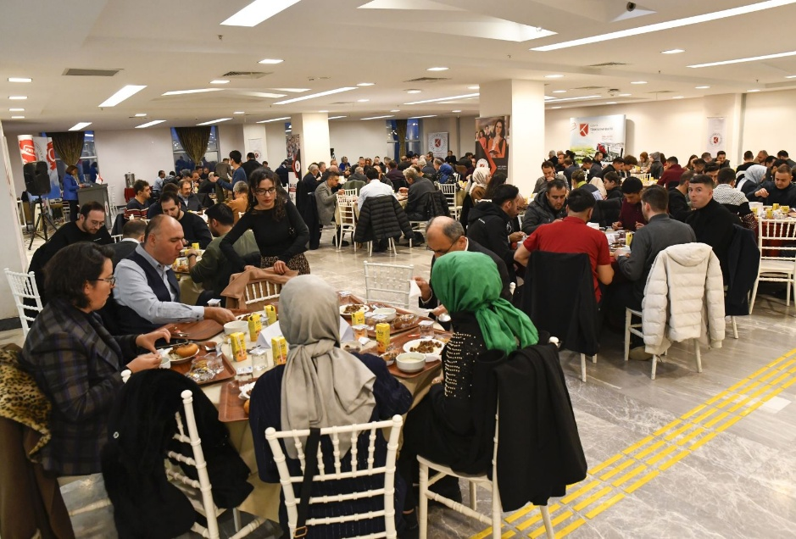

8 NİSAN 2025
BAĞIMLILIKLA MÜCADELE KAPSAMINDA FOTOĞRAF YARIŞMASI
Üniversitemiz; Konya Büyükşehir Belediyesi Genç Kültür Kart ve Sosyal İnovasyon Ajansı iş birliğiyle düzenlenen “Davranışsal Bağımlılık ve Madde Bağımlılığı” temalı fotoğraf yarışmasında dereceye giren öğrencilere ödülleri takdim edilmiştir.
Yarışma ile ilgili değerlendirmede bulunan Rektörümüz Prof. Dr. Osman Nuri Çelik, gençlerin bağımlılık gibi önemli toplumsal sorunlara sanatsal bir dille dikkat çekmesinden duyduğu memnuniyeti dile getirdi. Çelik, “Üniversite olarak, sadece teknik ve bilimsel alanlarda değil, toplumsal farkındalık oluşturan her çalışmada öğrencilerimizin yanında olmaya devam edeceğiz. Fotoğraf gibi güçlü bir anlatım aracının, bağımlılıkla mücadelede bilinç oluşturma açısından etkili olduğunu düşünüyoruz. Bu anlamlı yarışmaya katkı sunan başta Teknik Bilimler Meslek Yüksekokulundan Öğretim Üyemiz Prof. Dr. Yağmur Küçükbezirci ve Sağlık Kültür ve Spor Daire Başkanı Ali Ziya Yalçınkaya ve katkı sunan jüri üyelerimize ve özellikle eserleriyle fark yaratan öğrencilerimize yürekten teşekkür ediyorum” dedi.

KTÜN Fuaye Alanı'nda yapılan ödül törenine, Rektörümüz Prof. Dr. Osman Nuri Çelik, Rektör Yardımcıları Prof. Dr. Hüseyin Deveci, Prof. Dr. Ali Köken, Teknik Bilimler Meslek Yüksekokulu Müdürü Prof. Dr. Mustafa Altın, Lisansüstü Eğitim Enstitüsü Müdürü Mevlüt Uyan, Genel Sekreter Kamil Gök ve çok sayıda akademik ile idari personel katıldı. Diğer taraftan ise Yeşilay Derneği Konya Şube Başkanı Dr. Zeliha Üstün, Yeşilay Konya Şube Yönetim Kurulu Üyesi ve Gençlik Komisyonu Başkanı Muhammed Esad Çağla, Konya Büyükşehir Belediyesi Sosyal İnovasyon Ajansı Direktörü Ali Güney, Konya Büyükşehir Belediyesi Gençlik Meclisi Başkanı Salim Can Kilci ve Konya İl Emniyet Müdür Yardımcısı Abdülkadir Yurt da etkinliğe katılan isimler arasında yer aldı.
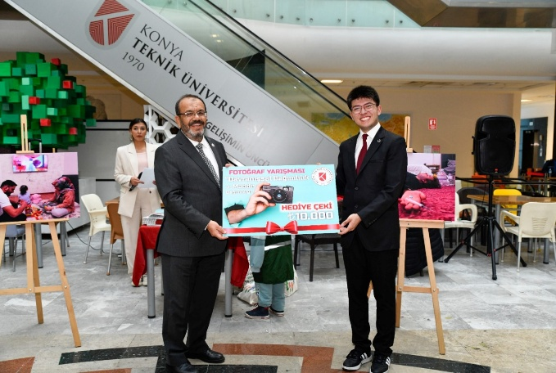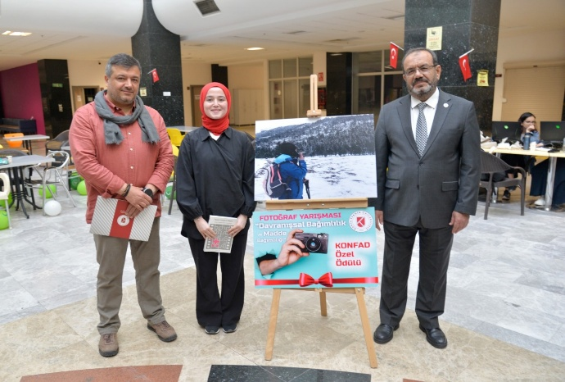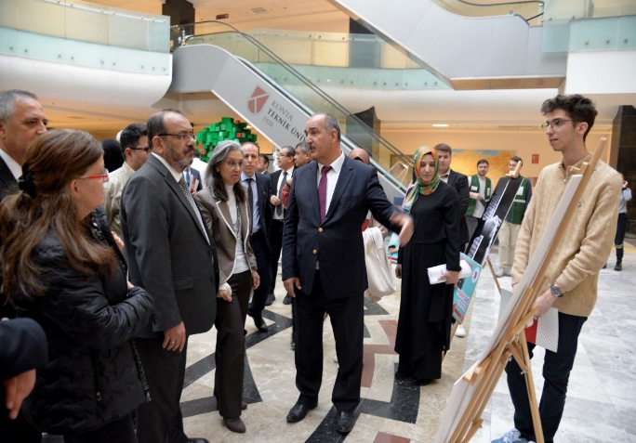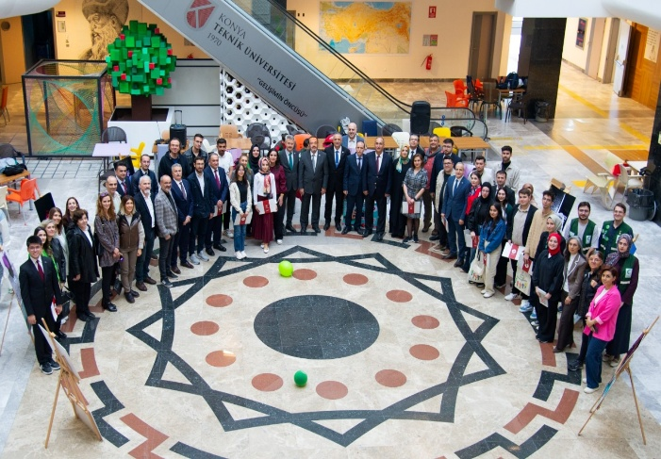
5 MAYIS 2025

TEKNOFEST KIBRIS
Üniversitemiz; dünyanın en büyük havacılık, uzay ve teknoloji festivallerinden biri olan TEKNOFEST Kıbrıs 2025’e teknoloji ve inovasyon odaklı projeleriyle katılım sağlamıştır. Festival süresince üniversitemiz standı katılımcılar tarafından yoğun ilgiyle karşılanmıştır.
Organizasyon kapsamında öğrencilerimiz; geliştirdikleri yenilikçi projeleri tanıtma, teknik sunumlar gerçekleştirme ve çeşitli kurum temsilcileriyle etkileşim kurma fırsatı bulmuştur. Öğrencilerin teorik bilgilerini pratiğe dönüştürmelerine ve uluslararası düzeyde deneyim kazanmalarına olanak tanıyan bu etkinlik, üniversitemizin bilimsel üretkenliğini ve teknolojik vizyonunu sergilemesine vesile olmuştur.
Üniversitemiz; bilime, teknolojiye ve girişimciliğe verdiği önem doğrultusunda, geleceğin mühendis ve teknoloji liderlerini yetiştirme misyonunu uluslararası platformlarda sürdürmeye devam etmektedir.
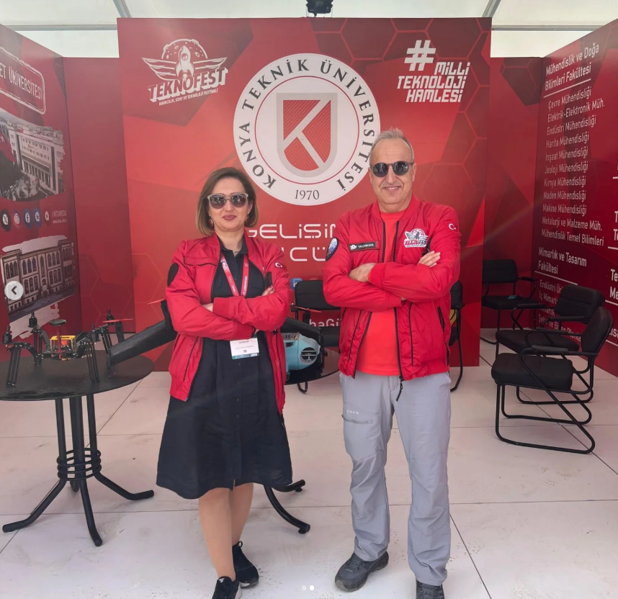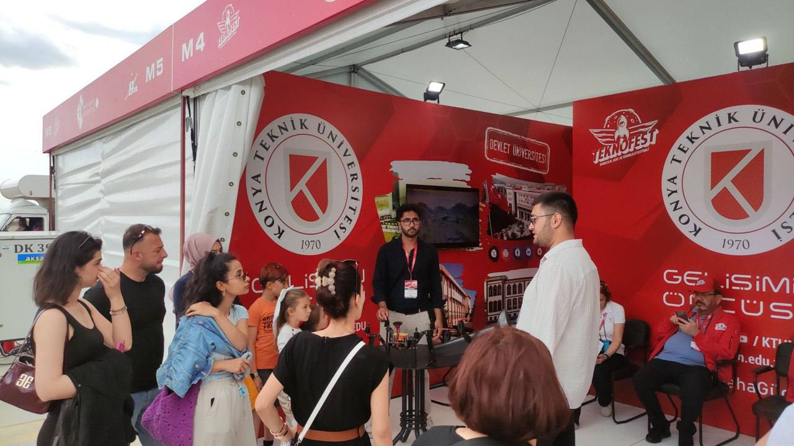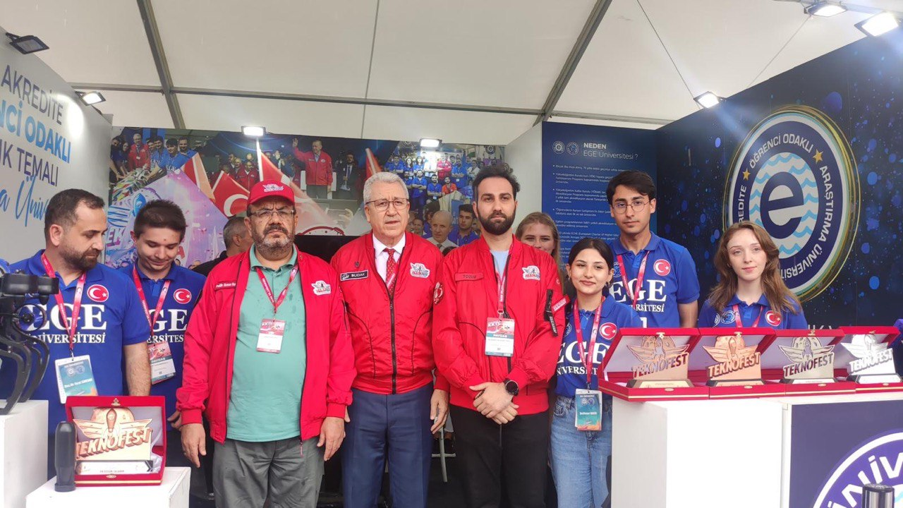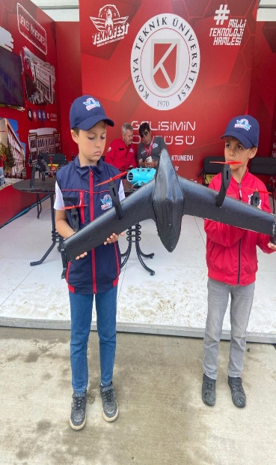

7 MAYIS 2025
1. ULUSLARARASI ÖĞRENCİ KÜLTÜR FESTİVALİ
Üniversitemiz ev sahipliğinde bu yıl ilki düzenlenen 1. Uluslararası Öğrenci Kültür Festivali, renkli görüntülere sahne oldu. Mühendislik ve Doğa Bilimleri Fakültesi etkinlik alanında gerçekleşen festival, üniversitede öğrenim gören uluslararası öğrencilerin kültürlerini tanıttığı coşkulu bir buluşmaya sahne oldu.

Farklı ülkelerden gelen öğrenciler, açtıkları stantlarda geleneksel kıyafetleri, halk dansları ve yerel lezzetleri ile kendi kültürel miraslarını tanıtma imkânı buldu. Katılımcılar, bu etkinlik sayesinde dünya kültürlerini bir arada tanıma fırsatı elde etti.

Festival boyunca üniversite mensupları ve öğrenciler stantları gezerek çeşitli kültürel öğeleri yerinde gözlemledi, farklı coğrafyalara ait tatları deneyimledi. Etkinlik, hem eğitici hem de eğlenceli yapısıyla büyük beğeni topladı.

İki gün süren etkililiğin ilk gününde Rektör Yardımcımız Prof. Dr. Hüseyin Deveci ve Mühendislik ve Doğa Bilimleri Dekanımız Prof. Dr. Ali Köken ve Genel Sekreter Kâmil Gök ile akademik ve idari personel de katılarak öğrencilerin heyecanına ortak oldu.

Kısa bir değerlendirmede bulunan Rektör Yardımcımız Prof. Dr. Hüseyin Deveci, Üniversitenin benzeri etkinliklerle kültürel çeşitliliği desteklemeye ve uluslararası öğrencilerle yerli öğrenciler arasında köprü kurmay devam edeceğini belirtti.

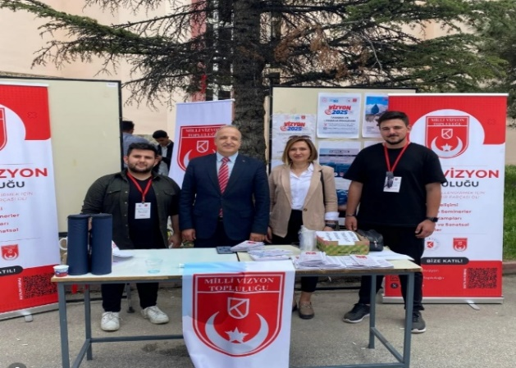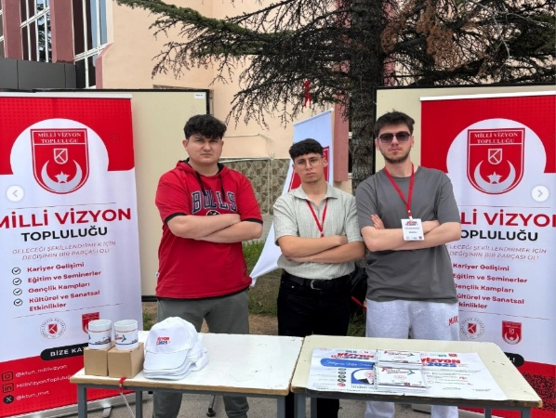
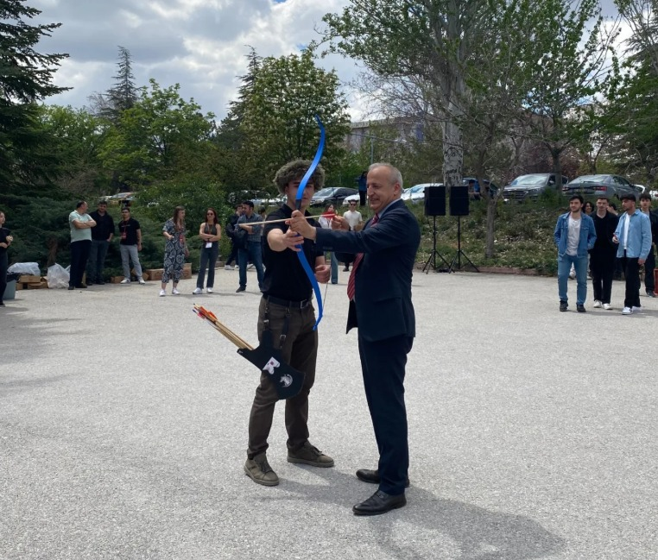

16 MAYIS 2025
“KAMU ETİĞİ VE EĞİTİMİ” KONULU ETKİNLİK
Üniversitemiz, 7. kuruluş yıl dönümüne özel düzenlediği etkinlikte, Ankara Üniversitesi öğretim üyesi Prof. Dr. İnayet Aydın’ı ağırladı. “Kamu Etiği ve Eğitimi” konulu sunumuyla Prof. Dr. Aydın, akademik ve idari personel ile öğrencilerle bir araya geldi.

Etkinlik kapsamında Prof. Dr. Aydın, etik kavramı, kamu etiği üzerine hazırladığı sunumunu gerçekleştirdi. Oldukça verimli geçen etkinlikte katılımcılar, soru ve yorumlarıyla sunuma aktif katılım sağladı.

Programın devamında, üstün başarı ve hizmetlerinden dolayı başarılı bulunan üniversite personeline teşekkür belgeleri takdim edildi. Ardından emekli olan personele emeklilik kartları verildi. Etkinlik, toplu fotoğraf çekiminin ardından sona erdi.

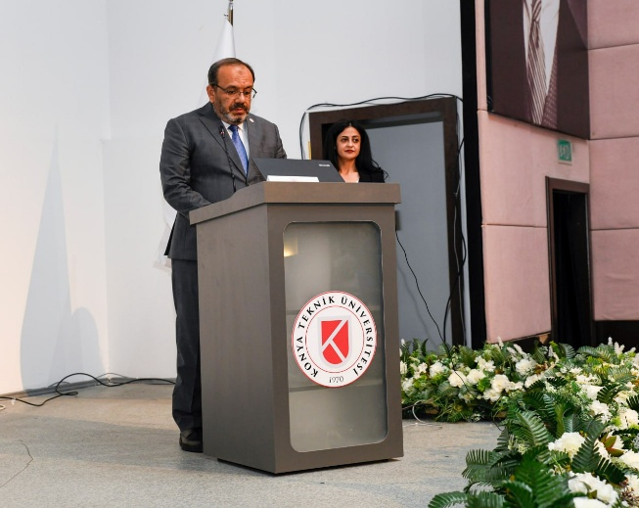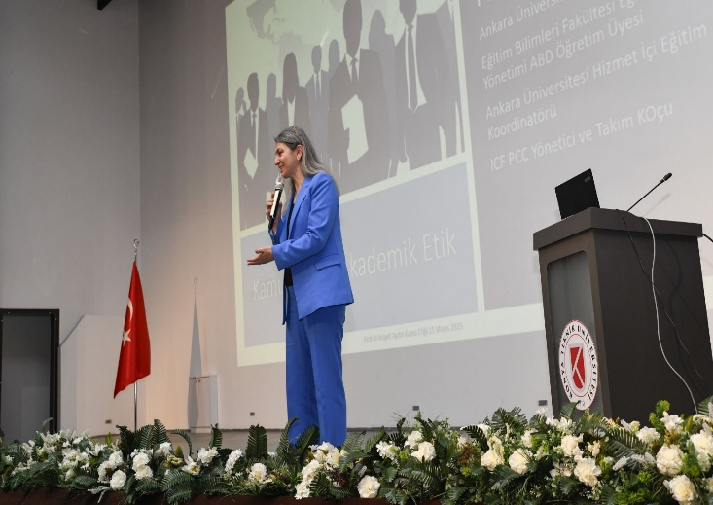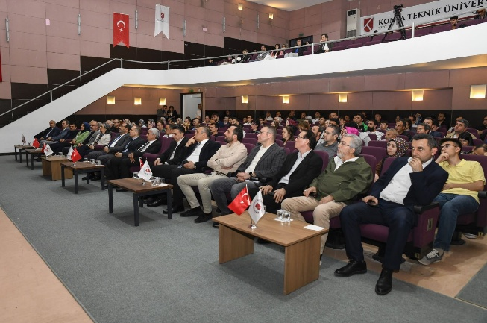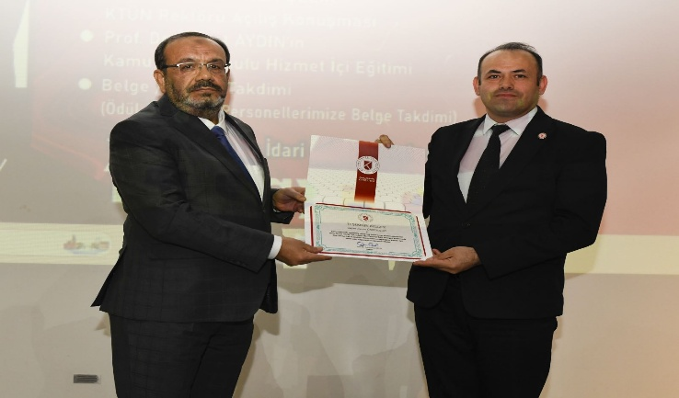

30 MAYIS 2025
TEKNİK BİLİMLER MESLEK YÜKSEKOKULU MEZUNİYET TÖRENİ
Konya Teknik Üniversitesi (KTÜN) Teknik Bilimler Meslek Yüksekokulu öğrencileri Gelişim Yerleşkesi spor salonunda yapılan törenle, mezuniyet heyecanını aileleri ve hocalarının gurur dolu bakışları ile doyasıya yaşadı.

Törene, Rektörümüz Prof. Dr. Osman Nuri Çelik, Rektör Yardımcıları Prof. Dr. Hüseyin Deveci, Prof. Dr. Ali Köken, Mühendislik ve Doğa Bilimleri Fakültesi Dekan Yardımcıları Prof. Dr. Esra Yel, Doç. Dr. Gürol Önal, Lisansüstü Eğitim Enstitüsü Müdürü Prof. Dr. Mevlüt Uyan, Teknik Bilimler Meslek Yüksek Okulu Müdürü Prof. Dr. Mustafa Altın, Genel Sekreter Kamil Gök, Daire Başkanları, akademik idari personel, öğrenci ve veliler katıldı.

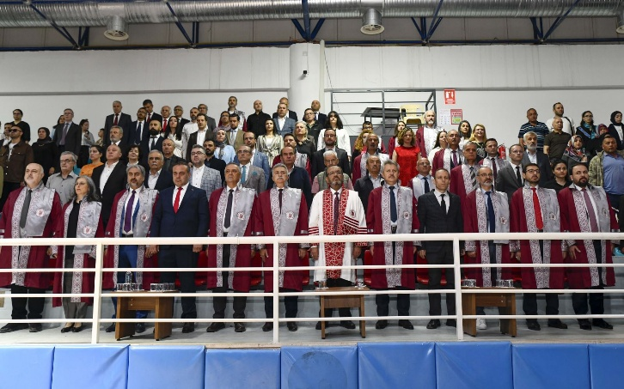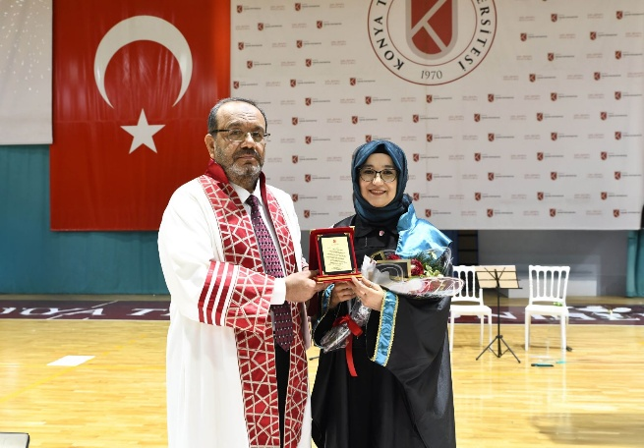
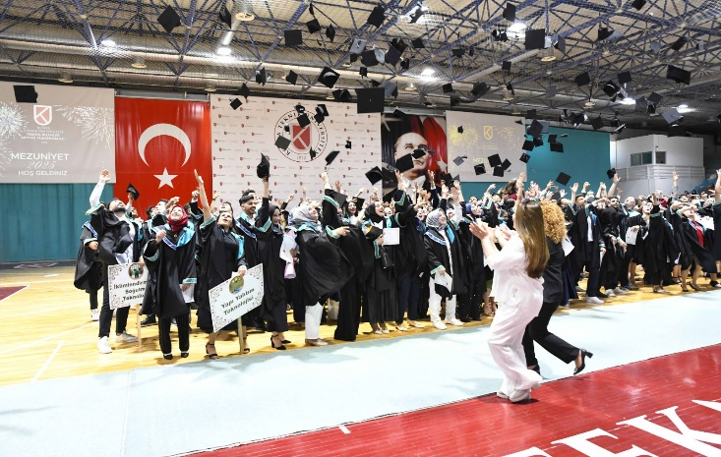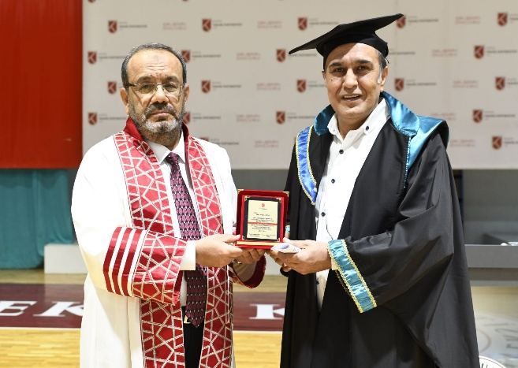

2 HAZİRAN 2025
BİLGİSAYAR VE BİLİŞİM FAKÜLTESİ MEZUNİYET TÖRENİ
Üniversitemiz Bilgisayar ve Bilişim Bilimleri Fakültesi’nin ilk mezuniyet töreni, Gelişim Yerleşkesi Kapalı Spor Salonu’nda gerçekleştirilmiştir. Fakültenin ilk mezunlarını verdiği bu anlamlı etkinlik, öğrenciler ve ailelerinin katılımıyla büyük bir ilgiyle düzenlenmiştir.
Törene; Rektör Prof. Dr. Osman Nuri Çelik, Rektör Yardımcıları Prof. Dr. Hüseyin Deveci ve Prof. Dr. Ali Köken, Bilgisayar ve Bilişim Bilimleri Fakültesi Dekan V. Prof. Dr. Mustafa Servet Kıran, Mühendislik ve Doğa Bilimleri Fakültesi Dekan Yardımcıları Prof. Dr. Esra Yel ve Doç. Dr. Gürol Önal, Lisansüstü Eğitim Enstitüsü Müdürü Prof. Dr. Mevlüt Uyan, Genel Sekreter Kamil Gök, daire başkanları, akademik ve idari personel ile çok sayıda öğrenci ve veli katılım sağlamıştır.
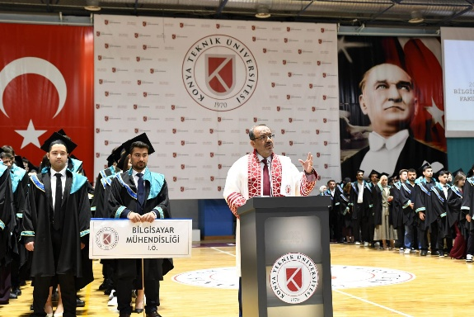

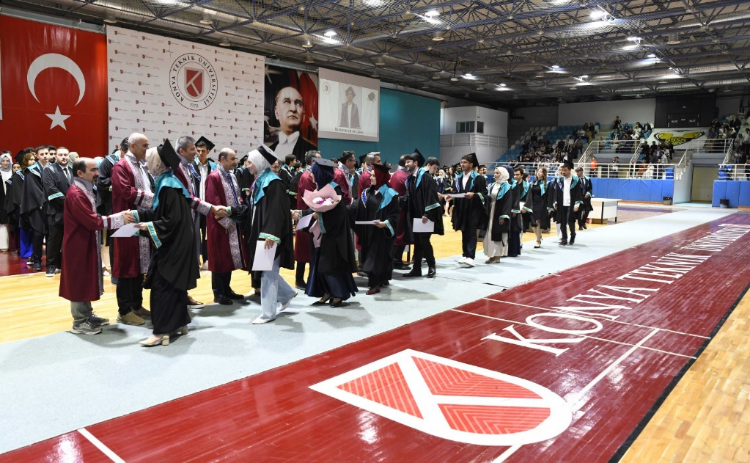

4 HAZİRAN 2025

MÜHENDİSLİK VE DOĞA BİLİMLERİ FAKÜLTESİ MEZUNİYET TÖRENİ
Üniversitemiz Mühendislik ve Doğa Bilimleri Fakültesi Mezuniyet Töreni, KTÜN Gelişim Yerleşkesi Kapalı Spor Salonu’nda gerçekleştirilmiştir. Tören kapsamında fakülteden mezun olan öğrenciler, diplomalarını alarak mezuniyetlerini belgelemişlerdir.
Programa; Rektör Prof. Dr. Osman Nuri Çelik, Rektör Yardımcıları Prof. Dr. Hüseyin Deveci ve Prof. Dr. Ali Köken, Teknik Bilimler Meslek Yüksekokulu Müdürü Prof. Dr. Mustafa Altın, Mühendislik ve Doğa Bilimleri Fakültesi Dekan Yardımcıları Prof. Dr. Esra Yel ve Doç. Dr. Gürol Önal, Lisansüstü Eğitim Enstitüsü Müdürü Prof. Dr. Mevlüt Uyan, Genel Sekreter Kamil Gök, daire başkanları, akademik ve idari personel ile çok sayıda öğrenci ve veli katılım sağlamıştır.

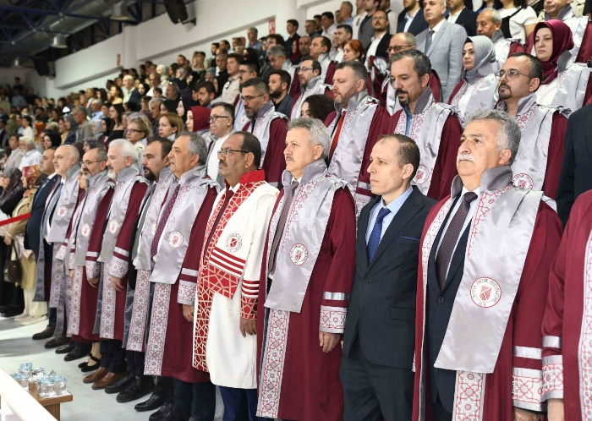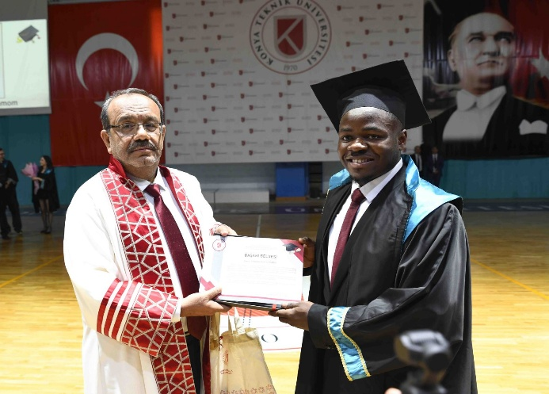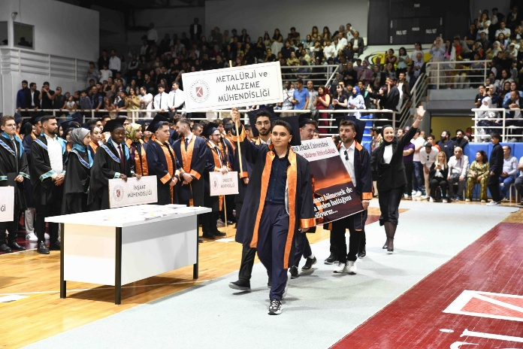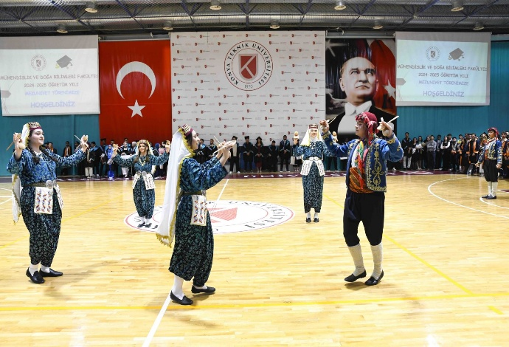

13 HAZİRAN 2025
KARATAY ÖZEL EĞİTİM MESLEK OKULU ZİYARETİ

Üniversitemiz, toplumsal katkı ve sosyal sorumluluk faaliyetleri kapsamında Karatay Özel Eğitim Meslek Okulu’nun mezuniyet törenine katılım sağlamıştır. Etkinlikte; Rektör Yardımcısı Prof. Dr. Hüseyin Deveci, Toplumsal Katkı ve Sosyal Sorumluluk Komisyonu Üyesi Prof. Dr. Bilgehan Yılmaz, Genel Sekreter Yardımcısı Şaziye Çetin ve Sağlık, Kültür ve Spor Daire Başkanı Ali Ziya Yalçınkaya yer almıştır.
Toplumsal Katkı ve Sosyal Sorumluluk Komisyonu aracılığıyla yürütülen bu çalışmalarla; dezavantajlı gruplara yönelik toplumsal farkındalığın artırılması ve üniversitemizin toplumla olan bağlarının güçlendirilmesi hedeflenmektedir. Üniversitemiz, topluma hizmet anlayışı doğrultusunda sosyal sorumluluk projelerini sürdürmeye devam etmektedir.
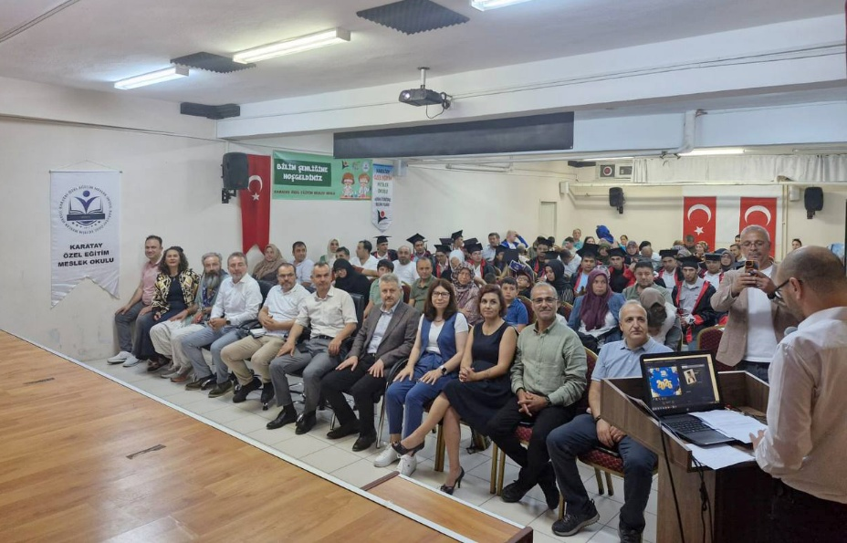

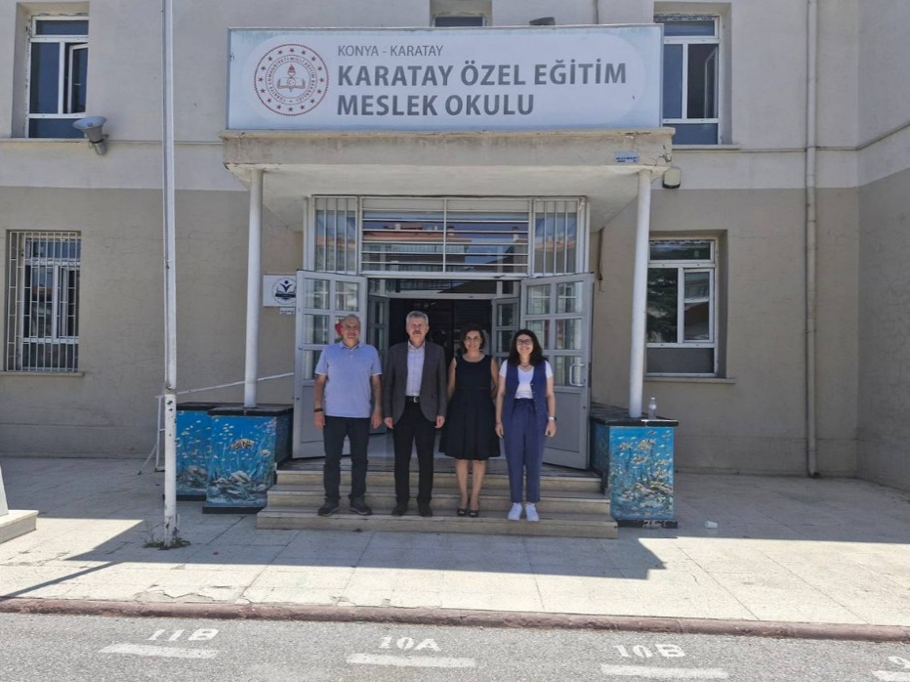

25 HAZİRAN 2025

MİMARLIK VE TASARIM FAKÜLTESİ MEZUNİYET TÖRENİ
Üniversitemiz Mimarlık ve Tasarım Fakültesi, Mimarlık ile Şehir ve Bölge Planlama Bölümü 2024-2025 Öğretim Yılı Mezuniyet Törenleri büyük bir coşkuyla kutlandı.

Öğrenciler, yıllar süren emek ve özveriyle tamamladıkları eğitim hayatlarını gurur ve heyecanla dolu anlamlı bir törenle taçlandırdı.

Törene Rektör Yardımcımız Prof. Dr. Hüseyin Deveci’nin yanı sıra akademik personel, öğrenciler ve aileler yoğun ilgi gösterdi. Mezun öğrencilerin heyecanı yüzlerinden okunurken, aileler de çocuklarının bu özel anına tanıklık etmenin gururunu yaşadı.

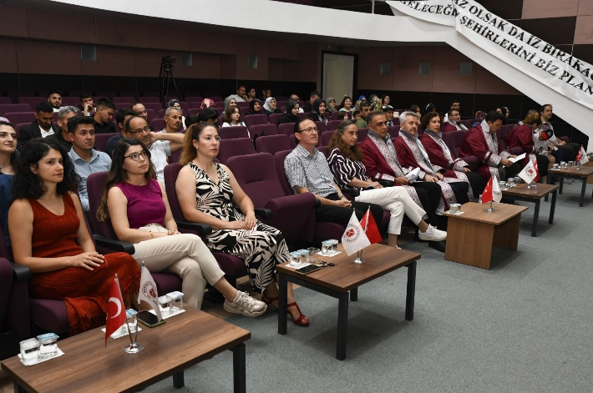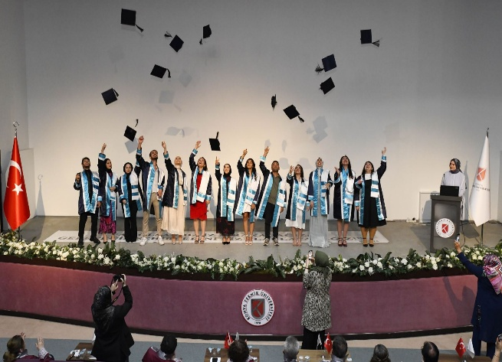
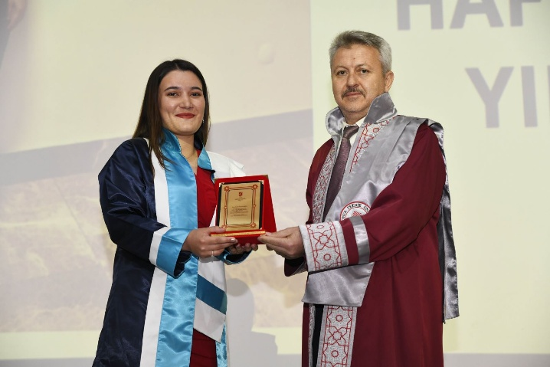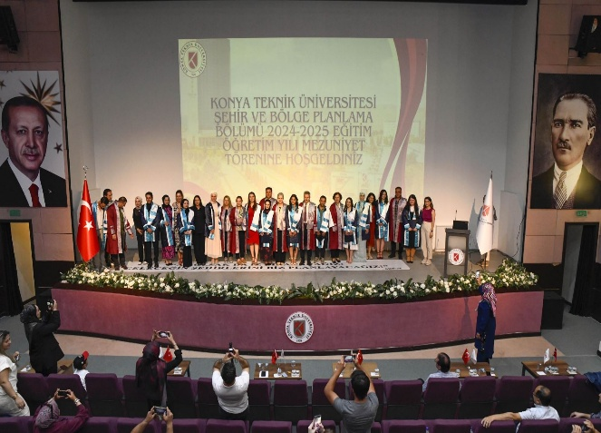

14 TEMMUZ 2025
15 TEMMUZ DEMOKRASİ VE MİLLÎ BİRLİK GÜNÜ ŞEHİT AİLELERİ VE GAZİLER ONURUNA YEMEK PROGRAMI VE FOTOĞRAF SERGİSİ

Üniversitemiz 15 Temmuz Demokrasi ve Millî Birlik Günü etkinlikleri kapsamında, anlamlı bir organizasyona ev sahipliği yaptı. Konya Teknik Üniversitesi Kariyer Merkezi’nin öncülüğünde Sağlık Kültür ve Spor Daire Başkanlığı ve Kurumsal İletişim Koordinatörlüğü destekleriyle düzenlenen etkinlik, şehit aileleri ve gaziler onuruna gerçekleştirilen yemek programıyla başladı.

Üniversitemizin yemekhanesinde gerçekleştirilen bu özel programa, Rektörümüz Prof. Dr. Osman Nuri Çelik’in yanı sıra Rektör Yardımcımız Prof. Dr. Ali Köken, TBMYO Müdürümüz Prof. Dr. Mustafa Altın, Genel Sekreterimiz Kamil Gök, Konya Şehit Aileleri Derneği Başkanı Recep Pekdemir, Konya Şehit Aileleri Derneği yönetim kurulu üyeleri, şehit yakınları, gaziler, çok sayıda akademik ve idari personel katılım sağladı.

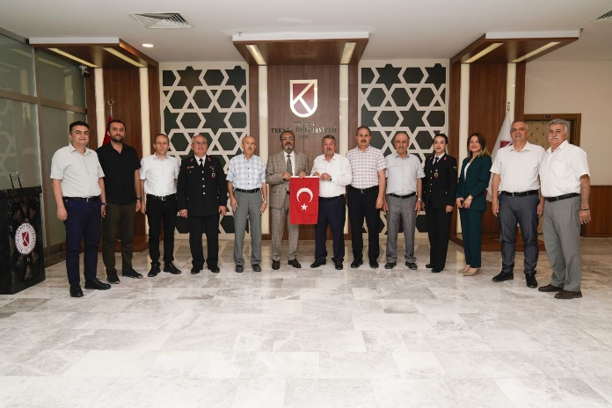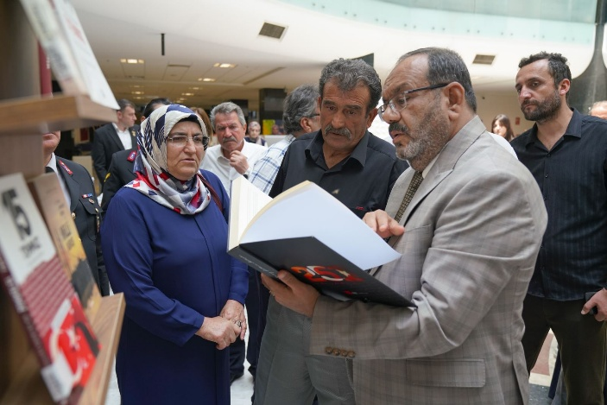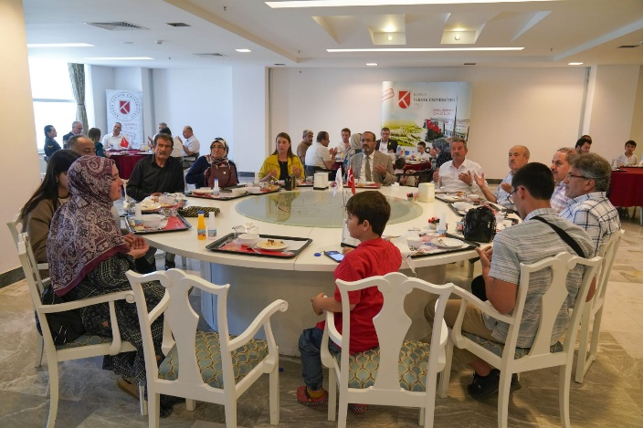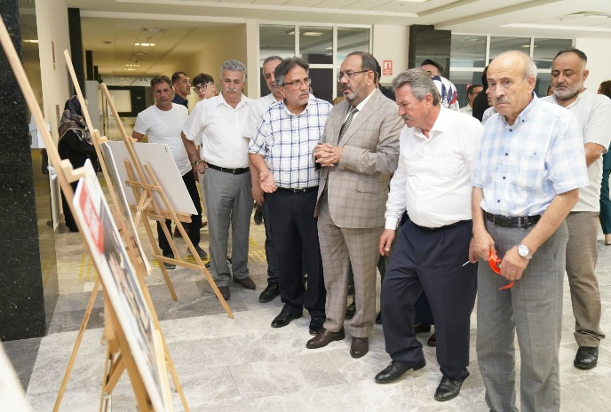

25 AĞUSTOS 2025
KONYA BİLİMFEST
Konya Bilim Merkezi'nde 21-24 Ağustos 2025 tarihleri arasında düzenlenen 10. Konya BilimFest’e üniversitemiz katılım sağlamıştır. Bilimsel çalışmaları toplumun her kesimiyle buluşturmayı hedefleyen festivalde, üniversitemiz standı aracılığıyla teknolojik projelerimiz tanıtılmış ve bilim meraklılarıyla bir araya gelinmiştir.
Festival süresince gerçekleştirilen tematik atölyeler, drone gösterileri, SOLOTÜRK uçuşları ve dijital sanat performansları katılımcılar tarafından yoğun ilgi görmüştür. Ayrıca, çocuklara ve gençlere yönelik trafik kuralları ve bağımlılıkla mücadele gibi konularda farkındalık faaliyetleri yürütülmüştür. Yerel sanayi firmalarının ve savunma teknolojilerinin sergilendiği organizasyonda, üniversitemiz bilim ve toplum arasında köprü işlevi gören çalışmalarını sergilemiştir.
Rektör Prof. Dr. Osman Nuri Çelik, üniversitemiz standını ziyaret ederek projeler hakkında akademisyen ve öğrencilerden bilgi almış; yürütülen çalışmaları yerinde incelemiştir.

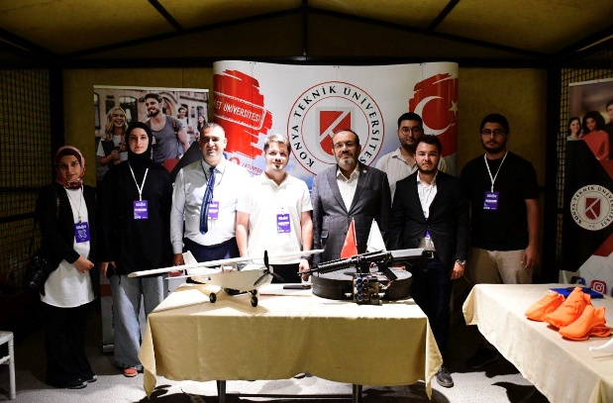

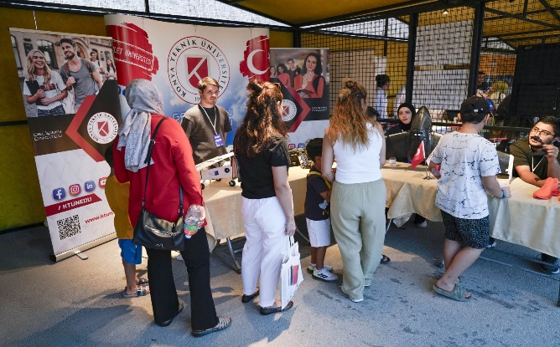

25 EYLÜL 2025
2025–2026 ÖĞRETİM YILI HOŞ GELDİN FESTİVALİ
Üniversitemiz, 2025-2026 Akademik Yılı’na öğrencilerin yoğun katılım sağladığı “Hoş Geldin Festivali” ile başlamıştır. Yerleşke içerisinde gerçekleştirilen festival kapsamında; yeni kayıt yaptıran öğrencilerin üniversite yaşamına uyum süreçlerini desteklemek amacıyla öğrenci toplulukları ve akademik birimler tarafından bilgilendirme stantları açılmıştır.
Oryantasyon programı çerçevesinde; Öğrenci İşleri, Kütüphane ve Dokümantasyon, Sağlık Kültür ve Spor Daire Başkanlıkları, Dış İlişkiler Birimi, Kariyer Merkezi ile Psikolojik Danışma ve Rehberlik Uygulama ve Araştırma Merkezi öğrencilere yönelik tanıtım faaliyetleri yürütmüştür. Ayrıca dış paydaşlarımızdan Konya Büyükşehir Belediyesi, İŞKUR, İl Emniyet Müdürlüğü (NARKOTİM ve SİBERAY ekipleri), Yeşilay ve Kızılay da stant açarak öğrencileri kendi faaliyet alanları ve güvenli kampüs yaşamı konularında bilgilendirmiştir.
Festivalin kültürel ve sanatsal ayağında ise; Anadolu Kafkas Kartalları Topluluğu’nun zeybek gösterisi, Halk Ozanı Yağız Ozan’ın dinletisi ve çeşitli müzik gruplarının (NAB, PANZEHİR, TEKYÖN) konserleri gerçekleştirilerek kampüsteki sosyal etkileşim artırılmıştır.

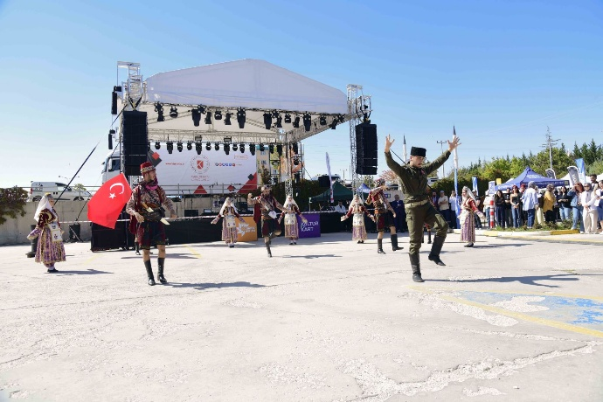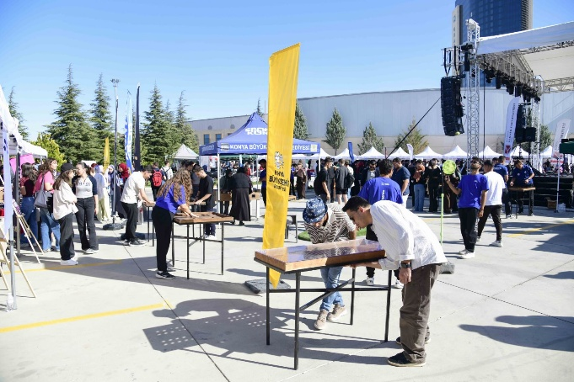
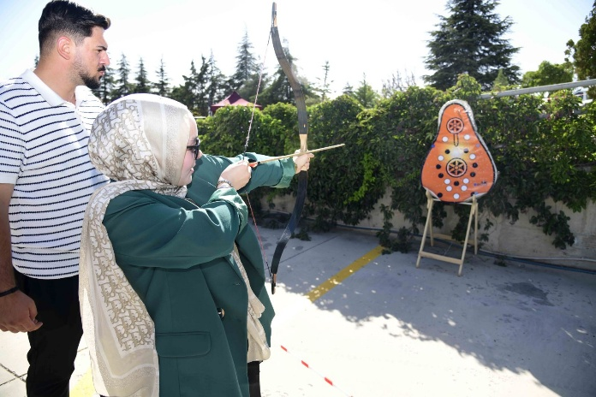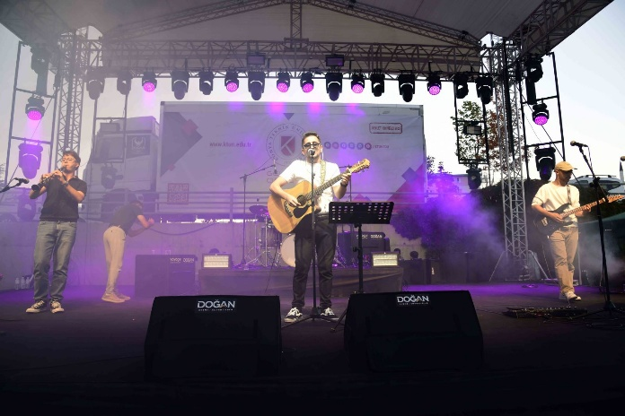

22 EKİM 2025
KONYA TEKNİK ÜNİVERSİTESİ 2025–2026 AKADEMİK YILI AÇILIŞ TÖRENİ
Üniversitemiz 2025–2026 Akademik Yılı Açılış Töreni, Aile ve Sosyal Hizmetler Bakanı Mahinur Özdemir Göktaş’ın katılımıyla gerçekleştirildi.

Gelişim Yerleşkesi Konferans Salonunda düzenlenen törene, Konya Valisi İbrahim Akın, İl Jandarma Komutanı Tümgeneral Cemil Lütfi Özkul, 7. Cumhuriyet Başsavcısı Cuma Çoban, Konya Büyükşehir Belediye Başkanı Uğur İbrahim Altay başta olmak üzere Konya protokolü; Selçuk Üniversitesi Rektörü Prof. Dr. Hüseyin Yılmaz, Necmettin Erbakan Üniversitesi Rektörü Prof. Dr. Cem Zorlu, akademisyenler ve öğrencilerimiz katıldı.

Saygı duruşu ve İstiklal Marşı’nın ardından başlayan program, Kafkas Halk Oyunları Topluluğunun gösterisi ve müzik dinletisiyle devam etti. Törenin açılış konuşmalarında, yeni akademik yıla ilişkin değerlendirmeler yapıldı.
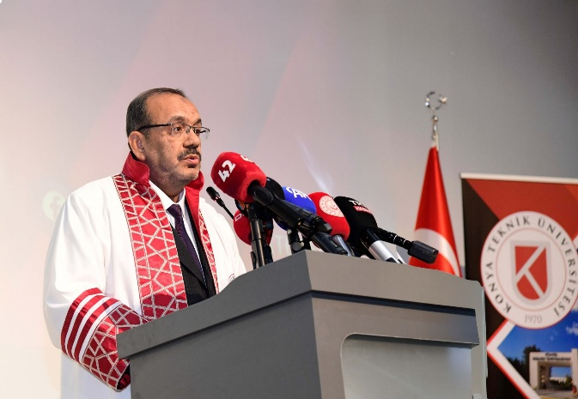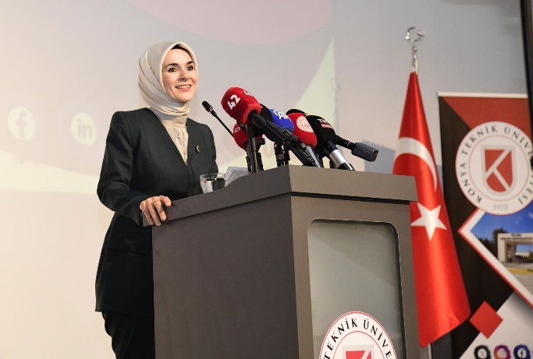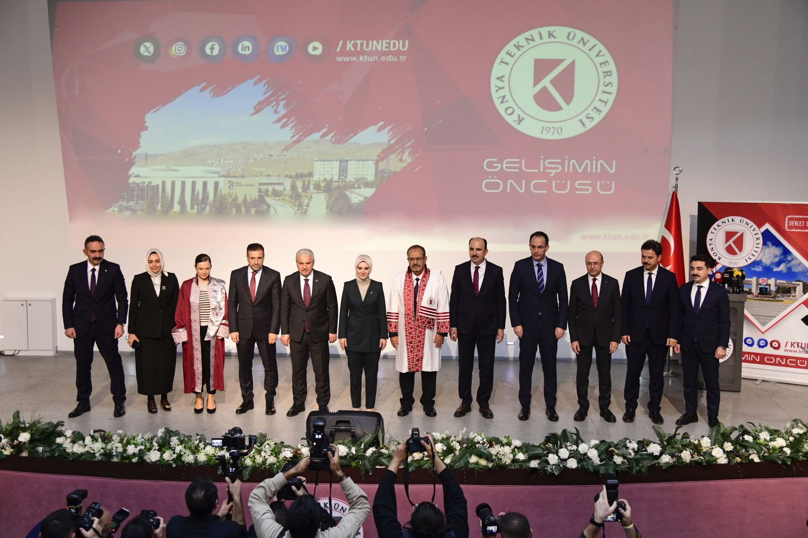

7 KASIM 2025
HULUSİ AKAR’IN SUNUMUYLA TÜRKİYE VE BÖLGESİNDEKİ GÜVENLİK KONULARI KONFERANSI
Üniversitemiz, Milli Vizyon Topluluğu ve paydaşlarımızın katkıları ile düzenlenen “Türkiye’de ve Bölgemizde Güvenlik Meseleleri” konulu konferansa, Türkiye Büyük Millet Meclisi Millî Savunma Komisyonu Başkanı Sayın Dr. Hulusi Akar konuk oldu.

Üniversitemiz Gelişim Yerleşkesi Konferans Salonu’nda gerçekleşen programa, TBMM Milli Savunma Komisyonu Başkanı ve Kayseri Milletvekili Dr. Hulusi Akar, Konya Valisi İbrahim Akın, Konya Milletvekili Mehmet Baykan, Konya Milletvekili Mustafa Hakan Özer, 24. Dönem Kayseri Milletvekili Yaşar Karayel, Konya Gıda ve Tarım Üniversitesi Rektörü Prof. Dr. Erol Turan, Karamanoğlu Mehmetbey Üniversitesi Rektörü Prof. Dr. Mehmet Gavgalı, Karatay Kaymakamı Bayram Yılmaz, Selçuklu Kaymakamı Eflatun Can Tortop ve KOP Bölge Kalkınma İdaresi Başkanı Dr. Murat Karakoyunlu, Konya’nın önemli kamu ve özel sektör temsilcileri, sivil toplum kuruluşları, akademik idari personel ile öğrenciler katıldı.

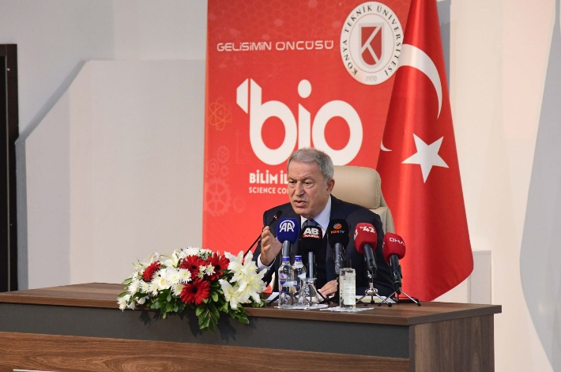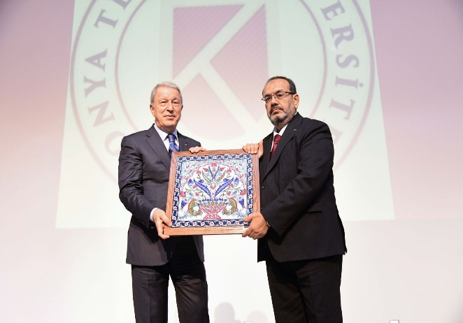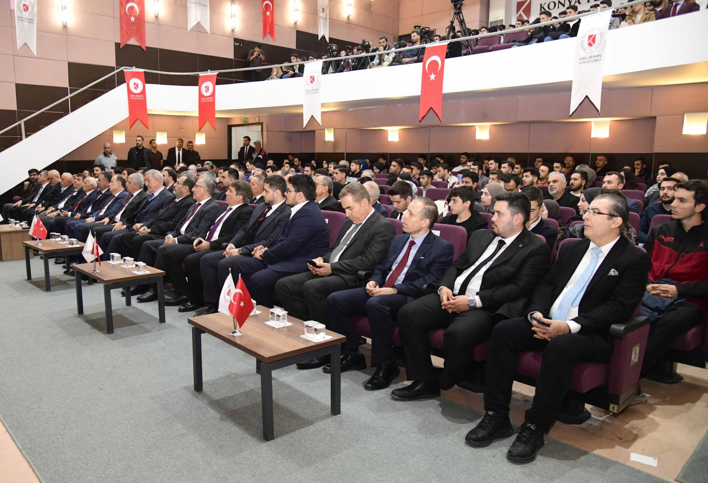

14 KASIM 2025
ICODIA’25 KONFERANSI
InnoPark tarafından bu yıl dördüncüsü düzenlenen ICODIA’25 – 4. Uluslararası Dijital Endüstri ve Mühendislik Uygulamaları Konferansı, Üniversitemiz ev sahipliğinde yapıldı.

İki gün süren konferans, dijital endüstri ve dönüşüm mühendisliği uygulamaları alanlarında bilgi paylaşımını teşvik etmeyi, yeni iş birliklerinin oluşmasına zemin hazırlamayı ve üniversite–sanayi etkileşimini güçlendirmeyi hedefiyle dünyanın dört bir yanından akademisyenleri, araştırmacıları, sanayi temsilcilerini ve uzmanları bir araya getirdi.
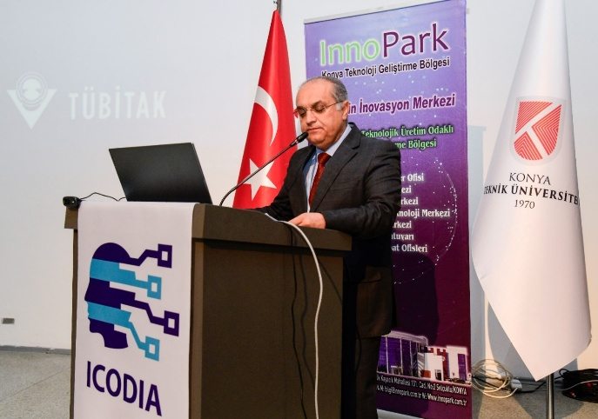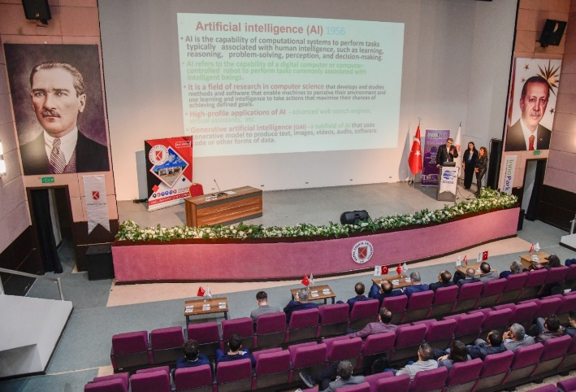
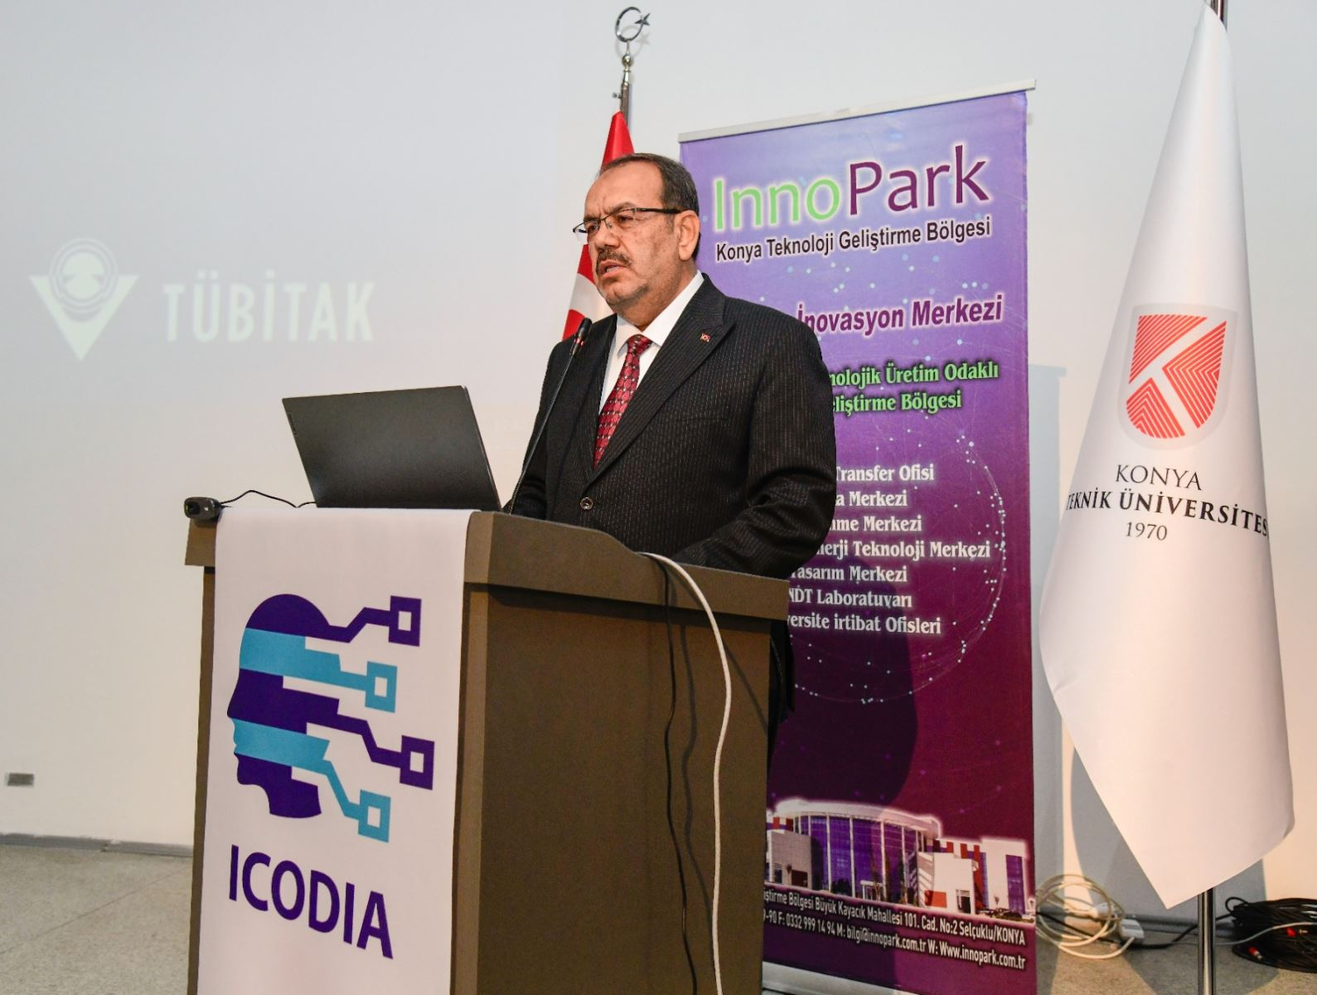

24 KASIM 2025
“EVRENSEL TASARIMDA ÇOCUK, KENT VE MEKÂN” SEMPOZYUMU
Daha adil, erişilebilir ve engelsiz kent ile mekân tasarımı odaklı Ulusal Engellileştirilenler Sempozyumu’nun altıncısı, “Evrensel Tasarımda Çocuk, Kent ve Mekân” temasıyla Üniversitemiz Gelişim Yerleşkesi’nde gerçekleştirilmiştir. Sempozyum; çocukların kent ve mekânla olan ilişkilerini akademik çalışmalarla inceleyerek, bu alandaki sorunlara kapsayıcı çözüm önerileri geliştirmeyi amaçlamıştır.
Açılış programına; Rektör Prof. Dr. Osman Nuri Çelik, Mimarlık ve Tasarım Fakültesi Dekanı Prof. Dr. Mehmet Çağlar Meşhur, Onursal Komite Başkanı Prof. Dr. Ahmet Alkan, Konya Mimarlar Odası Başkanı Ahmet Övet, Konya İç Mimarlar Odası Başkanı İsmail Malçok, Konya Şehir Plancıları Odası Başkanı Osman Örs, Konya İnşaat Mühendisleri Odası Başkanı Hasan Özgür Yetiştirici, İstanbul Beykent Üniversitesi’nden Prof. Dr. Şengül Eymen Gür ile çok sayıda akademisyen ve öğrenci katılım sağlamıştır.
Etkinlikte, çocukların kentin yalnızca kullanıcısı değil, kent hakkının asıl öznesi olduğu vurgulanmış; çocuk odaklı tasarımların tüm toplum için kapsayıcı alanlar oluşturacağı ifade edilmiştir.
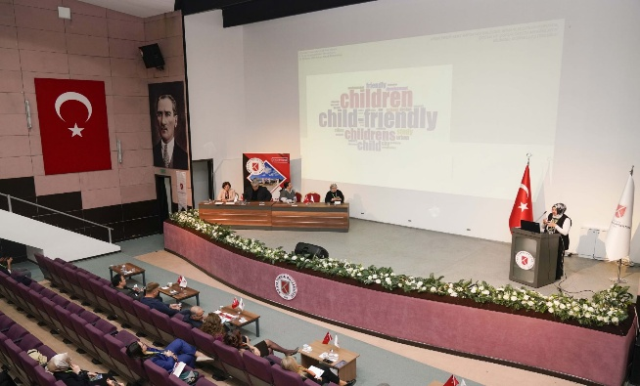
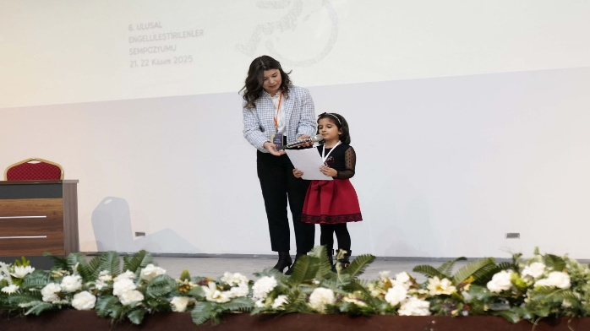

24 KASIM 2025
KADINA KARŞI ŞİDDETLE MÜCADELE PANELİ VE FARKINDALIK ETKİNLİĞİ
24 Kasım 2025 tarihinde, "25 Kasım Kadına Yönelik Şiddete Karşı Uluslararası Mücadele Günü" kapsamında, toplumsal farkındalığı artırmak ve şiddetle mücadele mekanizmalarını tanıtmak amacıyla Anadolu Yurt Müdürlüğü konferans salonunda kapsamlı bir panel gerçekleştirilmiştir.
Dr. Merve Tekin moderatörlüğünde düzenlenen programa; Doç. Dr. Hasan Hüseyin Tekin, Fatma Koca ve Öğr. Gör. Zeynep Önder konuşmacı olarak katılarak; şiddetin psikososyal boyutları, hukuki haklar ve kurumsal destek süreçleri hakkında detaylı bilgilendirmelerde bulunmuşlardır. Üniversitemiz öğrencilerinin ve personelinin yoğun ilgi gösterdiği söz konusu etkinliğe, Sağlık Kültür ve Spor Daire Başkanlığı Şube Müdürü Sultan Dur da katılım sağlayarak destek vermiştir.
Etkinlik kapsamında, kadına yönelik şiddete karşı sıfır tolerans ilkesi vurgulanmış, öğrencilerin bu konuda bilinçlendirilmesi ve çözüm yolları hakkında donanım kazanması hedeflenmiştir.
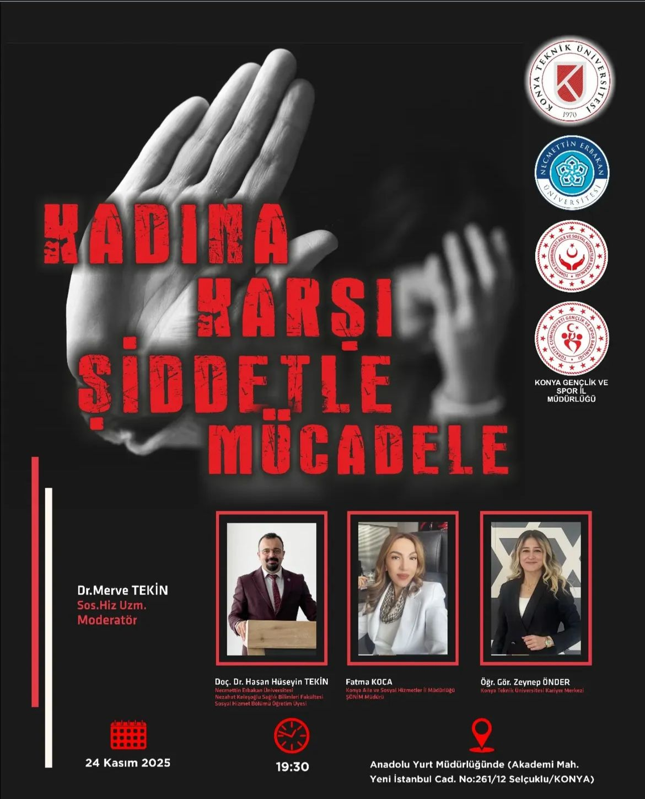
29 KASIM 2025

KTÜN EV SAHİPLİĞİNDE VOLEYBOL GRUP MÜSABAKALARI
Türkiye Üniversite Sporları Federasyonu tarafından düzenlenen Üniversiteler Arası Türkiye Voleybol Şampiyonası Konya Grup Müsabakaları, 24–28 Kasım 2025 tarihleri arasında Konya Teknik Üniversitesi ev sahipliğinde gerçekleştirilmiştir. Rekabetçi ve centilmence geçen turnuva sonunda; erkeklerde Çukurova Üniversitesi, kadınlarda ise Süleyman Demirel Üniversitesi birinci olmuştur.

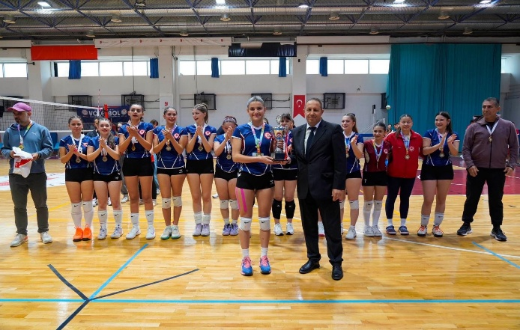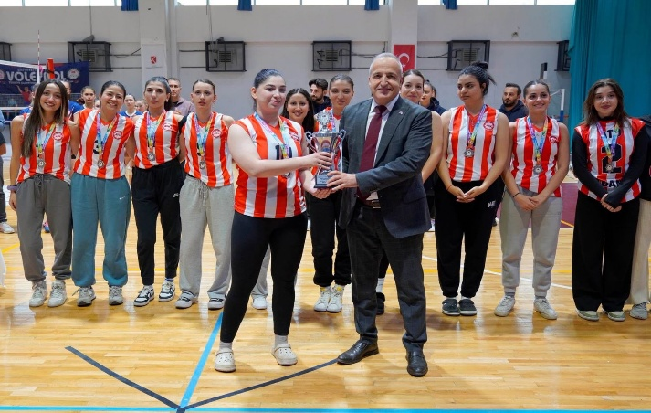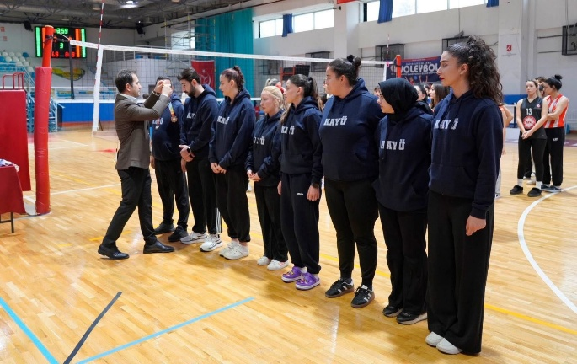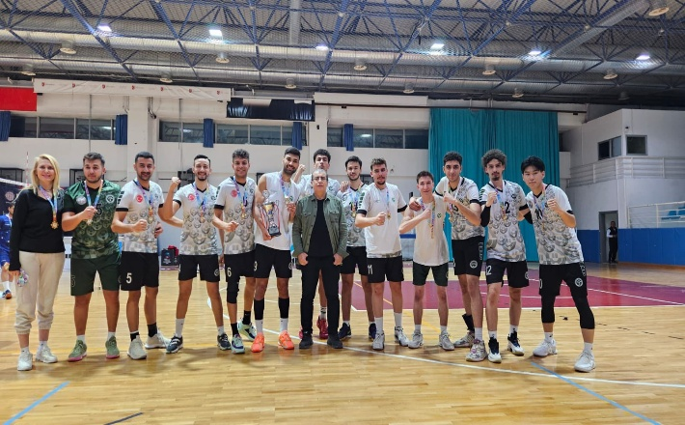

2 ARALIK 2025
ÜNİVERSİTE TANITIM GÜNLERİ
Üniversitemiz, aday öğrencilere yönelik düzenlenen 8. EKET Üniversite Tanıtım Günleri ve Unilook Üniversite Tanıtım Günleri etkinliklerine katılım sağlamıştır. Konya ve çevre illerden gelen lise öğrencileriyle bir araya gelinen organizasyonlarda; üniversitemizin akademik birimleri, bölümleri, laboratuvar altyapısı, sosyal imkânları ve kariyer destek hizmetleri hakkında detaylı sunumlar yapılmıştır.
Tanıtım ve kariyer uzmanlarımız, aday öğrencilerin eğitim fırsatlarına ilişkin sorularını yanıtlayarak üniversitemizin akademik kadrosu ve kampüs yaşamı hakkında bilgilendirmede bulunmuştur. “Doğru Öğrenci, Doğru Tercih” temasıyla gerçekleştirilen bu etkinlikler aracılığıyla, adayların tercih süreçlerine rehberlik edilerek üniversitemizin eğitim olanakları kapsamlı bir şekilde tanıtılmıştır.

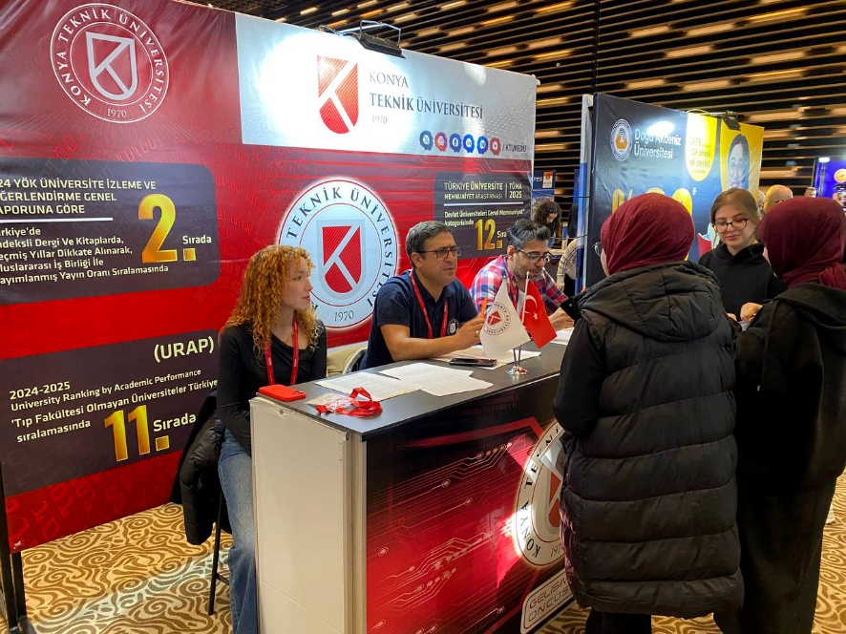

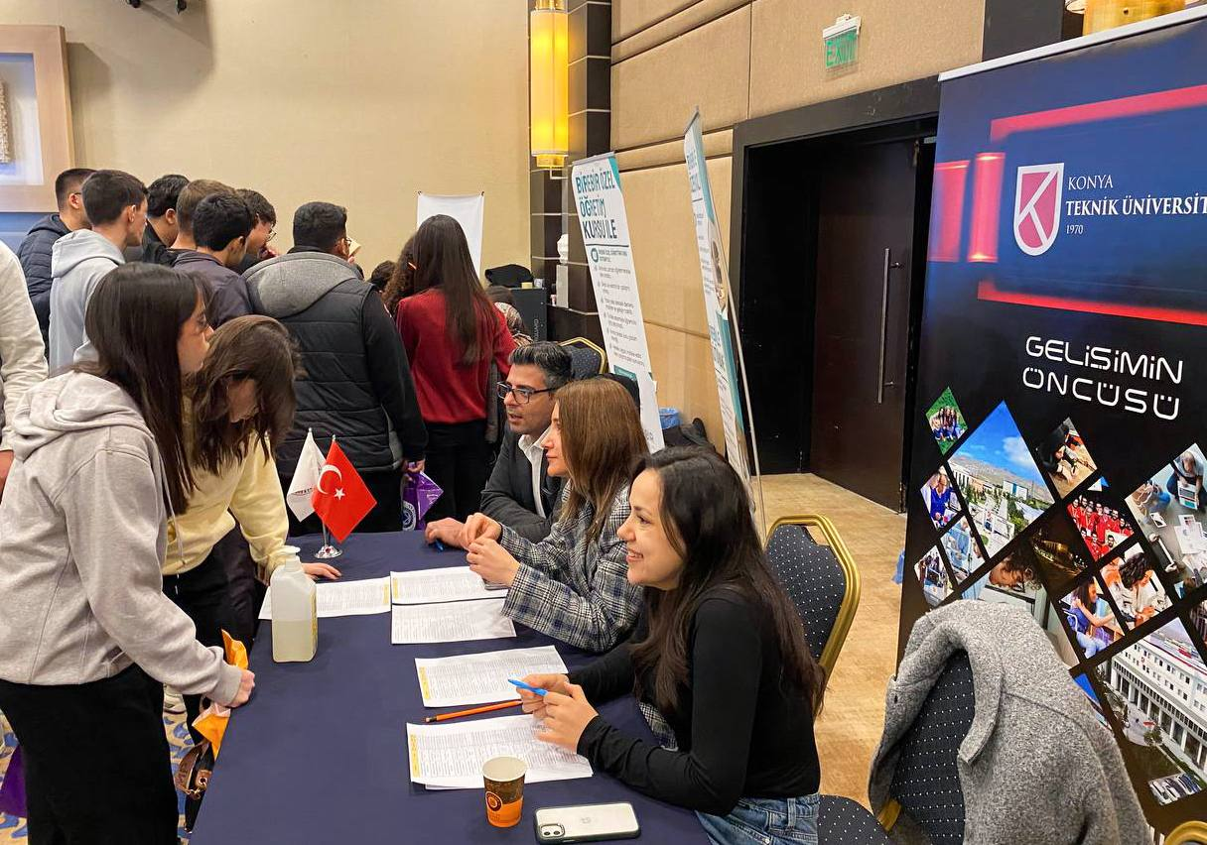

2 ARALIK 2025
“YARIN HATIRLANACAK ADIMLARI BUGÜN AT” TEMASIYLA ALFA’25 ETKİNLİĞİ
Üniversitemiz Endüstri Mühendisliği Topluluğu tarafından geleneksel olarak düzenlenen ALFA (Altın Fikirler Atölyesi) etkinliğinin 2025 yılı programı, “Yarın Hatırlanacak Adımları Bugün At” temasıyla gerçekleştirilmiştir. Rektör Prof. Dr. Osman Nuri Çelik’in katılımıyla düzenlenen etkinlik, sektör temsilcilerini öğrencilerle bir araya getirmiştir.

Etkinlikte; Otokar Sistem Uzman Mühendisi Mustafa Çelebi, Netlog Logistics Tehlikeli Madde ve Çevre Müdür Yardımcısı Enes Sungur ve Türk Hava Yolları (Turkish Airlines) Kaptan Pilotu Abdullah Umutlu konuşmacı olarak yer almıştır. Davetli konuşmacılar; kariyer yolculukları, sektörel deneyimleri ve mühendis adaylarına yönelik mesleki tavsiyelerini içeren sunumlar gerçekleştirmiştir.

Programa; Rektör Prof. Dr. Osman Nuri Çelik, Endüstri Mühendisliği Bölüm Başkanı Prof. Dr. Sadettin Erhan Kesen, akademik personel ve çok sayıda öğrenci katılım sağlamıştır.
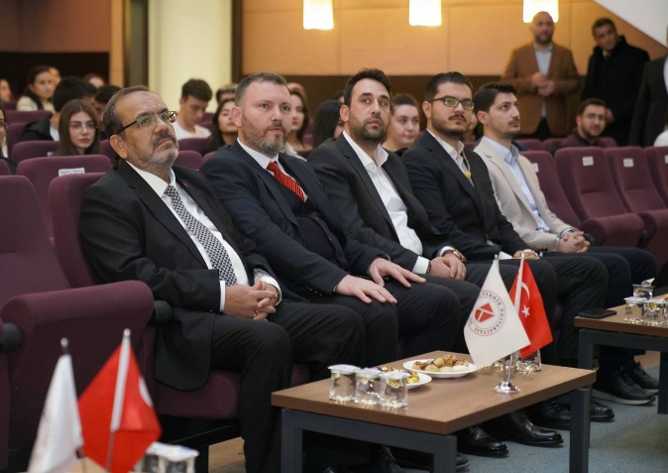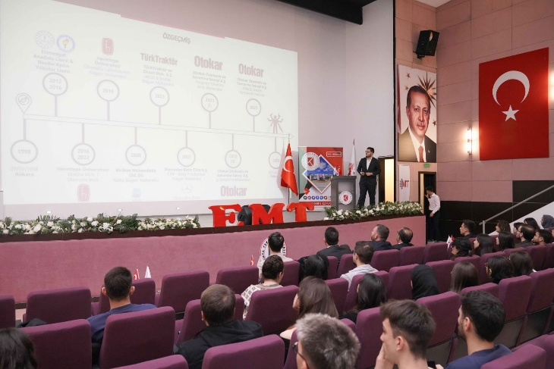
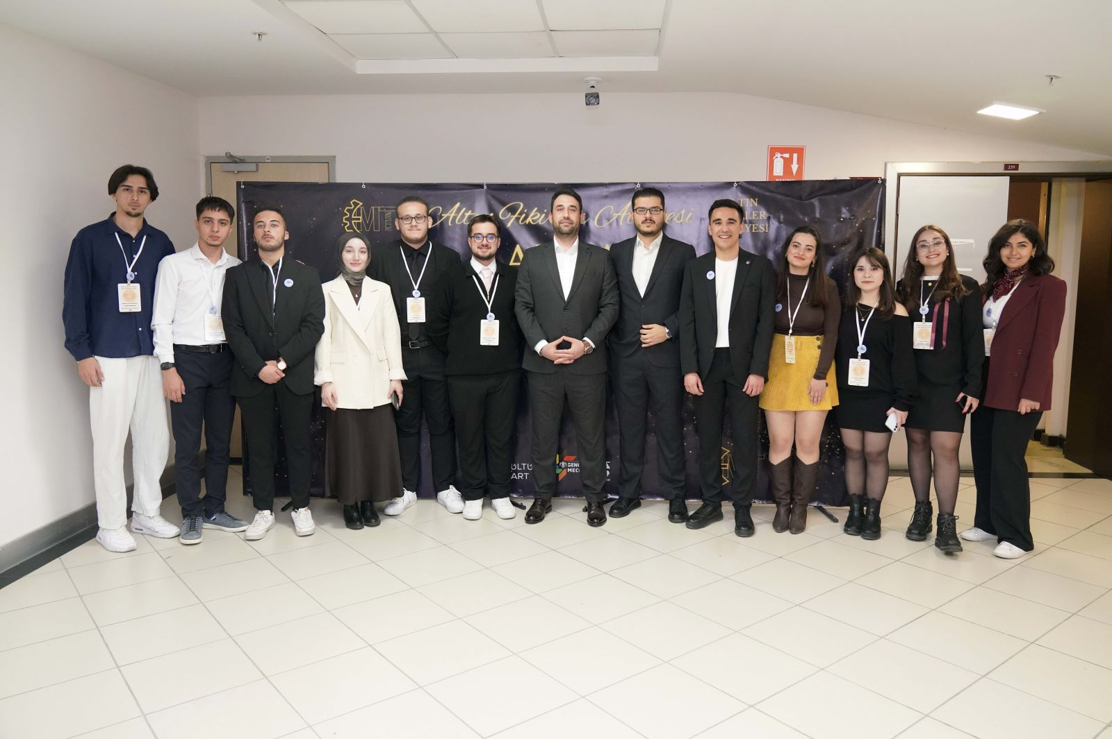

22 ARALIK 2025

ÜNİVERSİTEMİZ YEŞİLAY ÖĞRENCİ TOPLULUĞU BAĞIMSIZLIK ÖNCÜLERİ ZİRVESİ’NE KATILDI
Üniversitemiz KTÜN Yeşilay Topluluğu, İstanbul’da düzenlenen Bağımsızlık Öncüleri Zirvesi’ne katılım sağladı. Bağımlılıklarla mücadelede önleyici, kapsayıcı ve sürdürülebilir yaklaşımların ele alındığı zirve, alanında uzman isimleri bir araya getirdi.

Zirvede, Yeşilay Genel Başkanı Doç. Dr. Mehmet Dinç, Yeşilay Vakfı Mütevelli Heyeti Başkanı Prof. Dr. Mücahit Öztürk ve Büyükelçi Dr. Mehmet Güllüoğlu katılımcılara hitap etti. Konuşmalarda, sağlıklı nesiller vizyonu, toplumsal sorumluluk bilinci ve bağımlılıklarla mücadelede ortak hareket etmenin önemi vurgulandı.

Üniversitemizi temsilen Genç Yeşilay Topluluğu Akademik Danışmanı Prof. Dr. Yağmur Küçükbezirci ile Topluluk Başkanı Hasan Erden Tatlıpınar zirvede yer aldı.

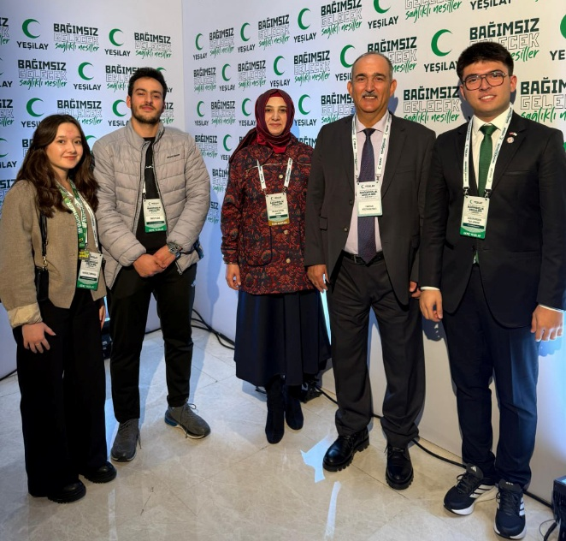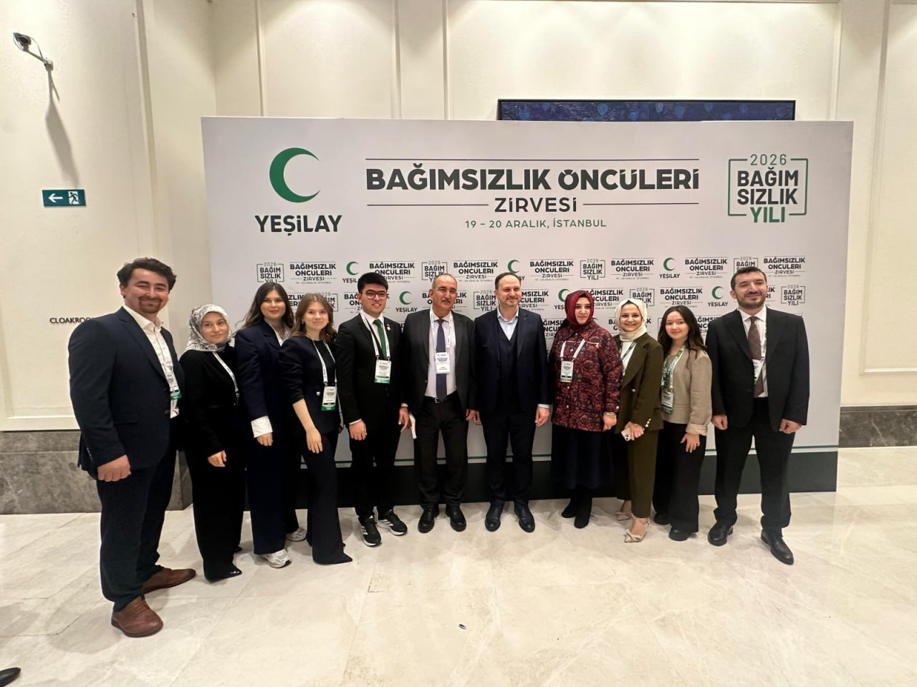
25 ARALIK 2025

ŞİVLİLİK KUTLAMASI
Üç ayların başlangıcını simgeleyen ve yüzyıllardır şehrimizde yaşatılan Şivlilik geleneği, üniversitemizde bu yıl da neşeyle karşılandı. Osmanlı’dan günümüze uzanan bu anlamlı kültürel miras, öğrenciler ve üniversite mensuplarını bir araya getiren sıcak bir atmosferde kutlandı.

Mimarlık ve Tasarım Fakültesi fuaye alanında gerçekleştirilen etkinliğe, Rektörümüz Prof. Dr. Osman Nuri Çelik, Rektör Yardımcılarımız Prof. Dr. Nurettin Çetinkaya ve Prof. Dr. Ali Köken, Teknik Bilimler Meslek Yüksekokulu Müdürü Prof. Dr. Mustafa Altın, Genel Sekreterimiz Kamil Gök ile çok sayıda akademik ve idari personel ile öğrenciler katıldı.

Etkinlik, yapılan ikramların, selamlaşma ve iyi temennilerin ardından sona erdi.

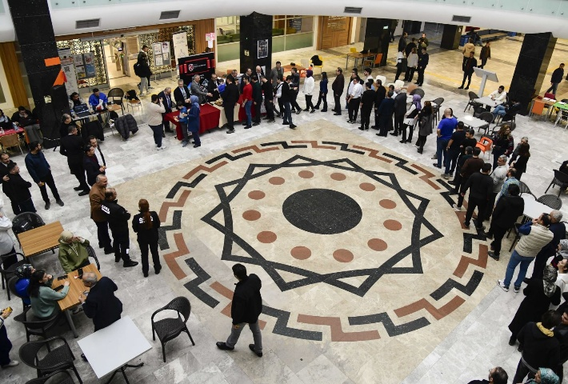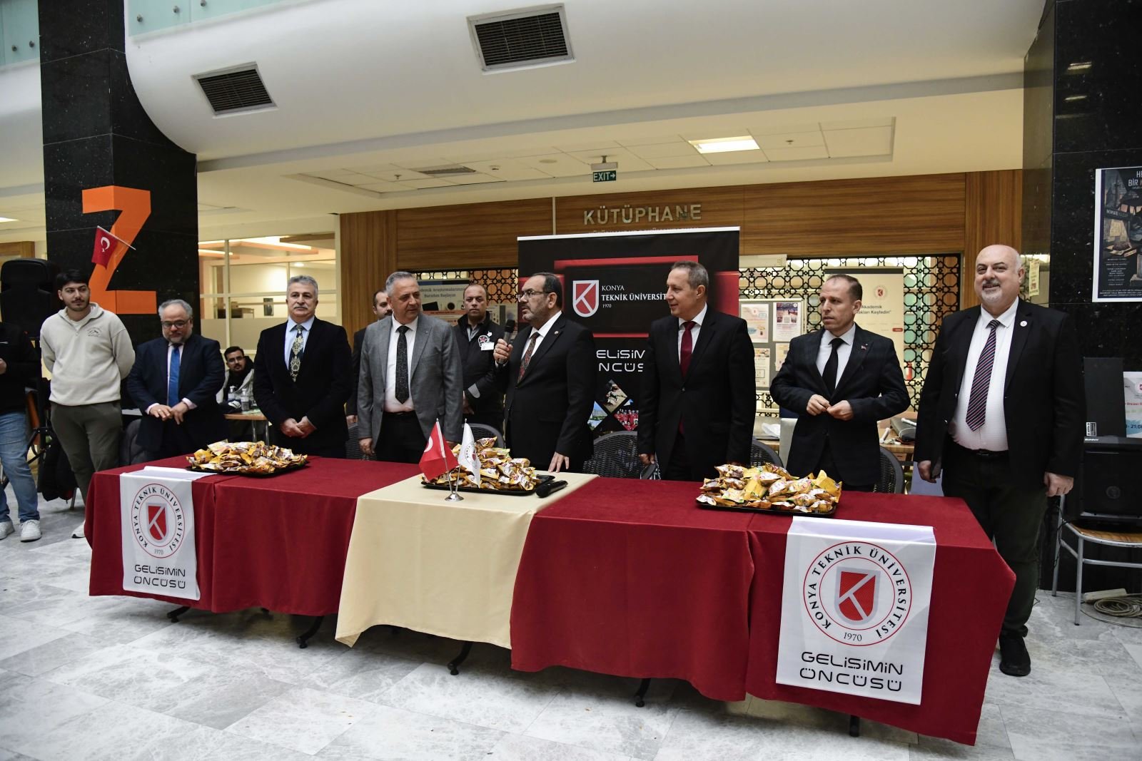

2025 Öğrenci Toplulukları Etkinlik Listesi
SIRA NO | TOPLULUK İSİMLERİ VE KONUSU | ETKİNLİK İSMİ | BAŞLANĞIÇ TARİHİ | BİTİŞ TARİHİ
1 | Sepya Yatırım Topluluğu | Blokzincir Eğitimi 5 | Cuma, 03 Ocak 2025 | Cuma, 03 Ocak 2025
2 | Dijital Oyun Tasarım Topluluğu | Global Game Jam 2025 | Cuma, 24 Ocak 2025 | Pazar, 26 Ocak 2025
3 | Yazılım Geliştirme Topluluğu | Bir Yazılımcının Yol Haritası Konferansı | Pazar, 16 Şubat 2025 | Pazar, 16 Şubat 2025
4 | Savunma Teknolojileri Topluluğu | Teknoloji Günü | Pazartesi, 17 Şubat 2025 | Pazartesi, 17 Şubat 2025
5 | (ARİNAT)Araştırma İnşa ve Armoni Topluluğu | Ücretsiz C++, Java, Python Eğitimi | Pazartesi, 17 Şubat 2025 | Perşembe, 15 Mayıs 2025
6 | Konya Teknik Üniversitesi TEKNOFEST Topluluğu | TOPLULUK TANITIM STANDI | Çarşamba, 19 Şubat 2025 | Perşembe, 20 Şubat 2025
7 | Kimya Mühendisliği Topluluğu | TEKNİK GEZİ | Perşembe, 20 Şubat 2025 | Perşembe, 20 Şubat 2025
8 | Anadolu Kafkas Halk Dansları | Topluluk tanıtımı ve yeni üye alımı için Stand Açma | Salı, 25 Şubat 2025 | Çarşamba, 26 Şubat 2025
9 | (ARİNAT)Araştırma İnşa ve Armoni Topluluğu | Geleceği İnşa Etmek: Eğitim, Sanayi ve Gençlik Buluşması | Salı, 25 Şubat 2025 | Salı, 25 Şubat 2025
10 | Genç Düşünce fikir, sanat ve medeniyet topluluğu | Şehadet sergisi | Çarşamba, 26 Şubat 2025 | Cuma, 28 Şubat 2025
11 | Kariyer Ve Motivasyon Topluluğu | Sıra Gecesi | Çarşamba, 26 Şubat 2025 | Çarşamba, 26 Şubat 2025
12 | Genç Tasarımcılar Topluluğu | Güz Dönemi Partisi | Perşembe, 27 Şubat 2025 | Perşembe, 27 Şubat 2025
13 | Endüstri Mühendisliği Topluluğu | Sinema Etkinliği | Cuma, 28 Şubat 2025 | Cuma, 28 Şubat 2025
14 | Kariyer Ve Motivasyon Topluluğu | Onur Dursun ile Öğrencilerin Buluşacağı Söyleyişi | Cuma, 28 Şubat 2025 | Cuma, 28 Şubat 2025
15 | Konya Teknik Üniversitesi TEKNOFEST Topluluğu | Şampiyonlar Ligi ve Topluluk Tanıtım Konferansı | Salı, 04 Mart 2025 | Salı, 04 Mart 2025
16 | Dijital Oyun Tasarım Topluluğu | Blender ile 3D modelleme eğitimi 2 | Salı, 04 Mart 2025 | Salı, 04 Mart 2025
17 | Genç Yeşilay Topluluğu | Genç Yeşilay Topluluğu Tanıtım Standı Açmak | Çarşamba, 05 Mart 2025 | Çarşamba, 05 Mart 2025
18 | Yazılım Geliştirme Topluluğu | WEB EĞİTİMİ - 2 | 05 Mart 2025 | Çarşamba, 26 Mart 2025
19 | Genç Yeşilay Topluluğu | Genç Yeşilay Topluluğu Tanıtım Standı Açmak | Perşembe, 06 Mart 2025 | Perşembe, 06 Mart 2025
20 | Genç Yeşilay Topluluğu | Genç Yeşilay Topluluğu Tanıtım Standı Açmak | Cuma, 07 Mart 2025 | Cuma, 07 Mart 2025
21 | Kimya Mühendisliği Topluluğu | ISO9001 EĞİTİMİ | Cuma, 07 Mart 2025 | Cuma, 07 Mart 2025
22 | Endüstri Mühendisliği Topluluğu | DeepIndust | Cumartesi, 08 Mart 2025 | Cumartesi, 08 Mart 2025
23 | Sepya Yatırım Topluluğu | Blokzincir Eğitimi 6 | Perşembe, 13 Mart 2025 | Perşembe, 13 Mart 2025
24 | Esn Konya Teknik Topluluğu | Topluluk Tanıtım Standı Açma | Salı, 18 Mart 2025 | Çarşamba, 19 Mart 2025
25 | Milli Vizyon Topluluğu | Tanışma ve Lansman Programı | Cuma, 11 Nisan 2025 | Cuma, 11 Nisan 2025
26 | Endüstri Mühendisliği Topluluğu | Sinema Etkinliği | Cuma, 18 Nisan 2025 | Cuma, 18 Nisan 2025
27 | Milli Vizyon Topluluğu | Milli Teknoloji Zirvesi | Cumartesi, 19 Nisan 2025 | Cuma, 18 Nisan 2025
28 | Robotik ve Otomasyon Topluluğu | Eğlence ve Moral Günü | 21 Nisan 2025 | 21 Nisan 2025
29 | Mim1 Topluluğu | KOMPEN Söyleşisi | Salı, 22 Nisan 2025 | Salı, 22 Nisan 2025
30 | Mim1 Topluluğu | Teknik Gezi | Cuma, 25 Nisan 2025 | Cuma, 25 Nisan 2025
31 | Kimya Mühendisliği Topluluğu | ReactXchem | Cuma, 25 Nisan 2025 | Cuma, 25 Nisan 2025
32 | Robotik ve Otomasyon Topluluğu | MEMAK Teknik Gezisi | Pazartesi, 28 Nisan 2025 | Pazartesi, 28 Nisan 2025
33 | Kimya Mühendisliği Topluluğu | Sosyal sorumluluk etkinliği | Salı, 29 Nisan 2025 | Salı, 29 Nisan 2025
34 | Genç Tasarımcılar Topluluğu | Genç Tasarımcılar Topluluğu Logo Yarışması | Çarşamba, 30 Nisan 2025 | Çarşamba, 30 Nisan 2025
35 | Kimya Mühendisliği Topluluğu | Mevlana Çocuk Evleri Fakülte Ziyareti | Çarşamba, 30 Nisan 2025 | Çarşamba, 30 Nisan 2025
36 | Mim1 Topluluğu | Kapadokya Gezisi | Perşembe, 01 Mayıs 2025 | Perşembe, 01 Mayıs 2025
37 | Ktün Sanat Topluluğu | KTÜN Sanat Toplulugu Podcast Çalışması | Pazartesi, 05 Mayıs 2025 | Pazartesi, 05 Mayıs 2025
38 | Yazılım Geliştirme Topluluğu | 1. Ktün Uluslararası Öğrenci Kültür Festivali | Salı, 06 Mayıs 2025 | Çarşamba, 07 Mayıs 2025
39 | Endüstri Mühendisliği Topluluğu | Stand İzni | Çarşamba, 07 Mayıs 2025 | Pazartesi, 12 Mayıs 2025
40 | Robotik ve Otomasyon Topluluğu | LIDAR ile Otonom Güvenlik Semineri | Cuma, 09 Mayıs 2025 | Cuma, 09 Mayıs 2025
41 | Yazılım Geliştirme Topluluğu | HACKATHON | Cumartesi, 10 Mayıs 2025 | Cumartesi, 10 Mayıs 2025
42 | Savunma Teknolojileri Topluluğu | Fesan Trailer Teknik Gezisi | Pazartesi, 12 Mayıs 2025 | Pazartesi, 12 Mayıs 2025
43 | Savunma Teknolojileri Topluluğu | Fesan Trailer Teknik Gezisi | Pazartesi, 12 Mayıs 2025 | Pazartesi, 12 Mayıs 2025
44 | Endüstri Mühendisliği Topluluğu | Devlerin Buluşması | Salı, 13 Mayıs 2025 | Çarşamba, 14 Mayıs 2025
45 | Ktün Sanat Topluluğu | KTÜN Sanat Topluluğu 19 Mayıs Gençlik ve Spor Bayramı İnteraktif Pano Etkinliği | Çarşamba, 14 Mayıs 2025 | Pazartesi, 19 Mayıs 2025
46 | Mim1 Topluluğu | ARCHFASHION2025 | Perşembe, 15 Mayıs 2025 | Perşembe, 15 Mayıs 2025
47 | Savunma Teknolojileri Topluluğu | Teknoloji Günü | Perşembe, 15 Mayıs 2025 | Perşembe, 15 Mayıs 2025
48 | Kariyer Ve Motivasyon Topluluğu | Mercedes-Benz Aksaray Firmasına Teknik Gezi | Perşembe, 15 Mayıs 2025 | Perşembe, 15 Mayıs 2025
49 | Sinema Topluluğu | Film Gecesi | Cuma, 16 Mayıs 2025 | Cuma, 16 Mayıs 2025
50 | Kimya Mühendisliği Topluluğu | İLKO İLAÇ TEKNİK GEZİSİ | Salı, 20 Mayıs 2025 | Salı, 20 Mayıs 2025
51 | Fotografçılık Topluluğu | Şehir ve Bölge Planlama Bölümü Yıl Sonu Sergi ve Eğlence Programı | Pazartesi, 26 Mayıs 2025 | Pazartesi, 26 Mayıs 2025
52 | Kimya Mühendisliği Topluluğu | ISO 9001:2015 Kalite Yönetim Sistemleri Bilgilendirme Eğitimi | Perşembe, 29 Mayıs 2025 | Perşembe, 29 Mayıs 2025
53 | 4Genç Tasarımcılar Topluluğu | Kalyon Karapınar Ges Scada Binası Gezisi | Cumartesi, 07 Haziran 2025 | Cumartesi, 07 Haziran 2025
54 | Milli Vizyon Topluluğu | Teknofest Takımları Tanışma Etkinliği | Salı, 23 Eylül 2025 | Salı, 23 Eylül 2025
55 | Milli Vizyon Topluluğu | Teknofest İstanbul Gezisi | Salı, 23 Eylül 2025 | Çarşamba, 24 Eylül 2025
56 | Dijital Oyun Tasarım Topluluğu | Ktün Festival | Çarşamba, 24 Eylül 2025 | Perşembe, 25 Eylül 2025
57 | Yazılım Geliştirme Topluluğu | Coffee Talk | Cumartesi, 04 Ekim 2025 | Cumartesi, 04 Ekim 2025
58 | Endüstri Mühendisliği Topluluğu | Geleneksel Tanışma Kahvaltısı | Cumartesi, 04 Ekim 2025 | Cumartesi, 04 Ekim 2025
59 | Kimya Mühendisliği Topluluğu | 3. Geleneksel Tanışma Toplantısı | Pazartesi, 06 Ekim 2025 | Pazartesi, 06 Ekim 2025
60 | Sinema Topluluğu | Açık Hava Sineması | Pazartesi, 06 Ekim 2025 | Pazartesi, 06 Ekim 2025
61 | Genç Tasarımcılar Topluluğu | Tanışma Standı | Çarşamba, 08 Ekim 2025 | Çarşamba, 08 Ekim 2025
62 | Kimya Mühendisliği Topluluğu | Şehrimi Tanıyorum: Konya Gezisi | Pazar, 12 Ekim 2025 | Pazar, 12 Ekim 2025
63 | Yazılım Geliştirme Topluluğu | C Dersleri | Pazartesi, 13 Ekim 2025 | Pazartesi, 13 Ekim 2025
64 | Endüstri Mühendisliği Topluluğu | Parti Etkinliği | Salı, 14 Ekim 2025 | Salı, 14 Ekim 2025
65 | Kimya Mühendisliği Topluluğu | 5 Çayı etkinliği | Perşembe, 16 Ekim 2025 | Perşembe, 16 Ekim 2025
66 | Kariyer Ve Motivasyon Topluluğu | INNOPARK Teknik Gezisi | Cuma, 17 Ekim 2025 | Cuma, 17 Ekim 2025
67 | Dijital Oyun Tasarım Topluluğu | Innopark Gezisi | Cuma, 17 Ekim 2025 | Cuma, 17 Ekim 2025
68 | Konya Teknik Üniversitesi TEKNOFEST Topluluğu | ROTA: GELİŞİM SERİSİ DERS:1 Mülakat Teknikleri ve Kişisel Sunum Eğitimi | Cumartesi, 18 Ekim 2025 | Cumartesi, 18 Ekim 2025
69 | Endüstri Mühendisliği Topluluğu | MEMAK Makine Teknik Gezi | Salı, 21 Ekim 2025 | Salı, 21 Ekim 2025
70 | Kimya Mühendisliği Topluluğu | GNC Ambalaj üretim tesisine Teknik gezi | Salı, 21 Ekim 2025 | Salı, 21 Ekim 2025
71 | Genç Tasarımcılar Topluluğu | Eskişehir Gezisi | Salı, 21 Ekim 2025 | Salı, 21 Ekim 2025
72 | Ktün Sanat Topluluğu | KTÜN Sanat Topluluğu Tanışma Etkinliği | Çarşamba, 22 Ekim 2025 | Çarşamba, 22 Ekim 2025
73 | Kimya Mühendisliği Topluluğu | ONLİNE LINKEDIN EĞİTİMİ | Cuma, 24 Ekim 2025 | Cuma, 24 Ekim 2025
74 | Sepya Yatırım Topluluğu | 2025-2026 Tanışma Etkinliği | Cuma, 24 Ekim 2025 | Cuma, 24 Ekim 2025
75 | Savunma Teknolojileri Topluluğu | Teknoloji Günü | Cumartesi, 25 Ekim 2025 | Cumartesi, 25 Ekim 2025
76 | Milli Vizyon Topluluğu | Milli Vizyon Topluluğu Torku Teknik Gezi | Pazartesi, 27 Ekim 2025 | Pazartesi, 27 Ekim 2025
77 | Mim1 Topluluğu | TANIŞMA ETKİNLİĞİ | Pazartesi, 17 Kasım 2025 | Pazartesi, 17 Kasım 2025
78 | Mim1 Topluluğu | TEKNİK GEZİ | Perşembe, 20 Kasım 2025 | Perşembe, 20 Kasım 2025
79 | Mim1 Topluluğu | TEKNİK GEZİ | Perşembe, 27 Kasım 2025 | Perşembe, 27 Kasım 2025
80 | Siber Güvenlik Topluluğu | Wazuh Etkinliği | Pazar, 30 Kasım 2025 | Pazar, 30 Kasım 2025
81 | Kimya Mühendisliği Topluluğu | SEKTÖR KİMYA TEKNİK GEZİSİ | Çarşamba, 03 Aralık 2025 | Çarşamba, 03 Aralık 2025
82 | Mühendislikte Gelişim Topluluğu | SOLIDWORKS EĞİTİMİ | Perşembe, 04 Aralık 2025 | Çarşamba, 31 Aralık 2025
83 | Ktün Sanat Topluluğu | Konya Teknik Üniversitesi İleri Dönüşüm Atölyesi Birimi Duvar Boyama Etkinliği | Cuma, 05 Aralık 2025 | Cuma, 05 Aralık 2025
84 | Konya Teknik Üniversitesi TEKNOFEST Topluluğu | ROTA: GELİŞİM SERİSİ DERS:2 Diksiyon Eğitimi | Pazar, 07 Aralık 2025 | Pazar, 07 Aralık 2025
85 | Kimya Mühendisliği Topluluğu | SAHNE OYUNLARI | Perşembe, 11 Aralık 2025 | Perşembe, 11 Aralık 2025
86 | Milli Vizyon Topluluğu | VİZYONTECH İSTANBUL GEZİSİ | Perşembe, 11 Aralık 2025 | Cumartesi, 13 Aralık 2025
87 | Kariyer Ve Motivasyon Topluluğu | Erciyes Kayak Gezisi | Cumartesi, 13 Aralık 2025 | Cumartesi, 13 Aralık 2025
88 | Yazılım Geliştirme Topluluğu | Yapay Zeka Workshop | Cumartesi, 13 Aralık 2025 | Cumartesi, 13 Aralık 2025
89 | Savunma Teknolojileri Topluluğu | Teknoloji Günü | Cumartesi, 13 Aralık 2025 | Cumartesi, 13 Aralık 2025
90 | Yazılım Geliştirme Topluluğu | C Dersi | Pazartesi, 15 Aralık 2025 | Pazartesi, 22 Aralık 2025
91 | Konya Teknik Üniversitesi TEKNOFEST Topluluğu | Sinema Etkinliği | Salı, 16 Aralık 2025 | Salı, 16 Aralık 2025
92 | Genç Tasarımcılar Topluluğu | Film Günü | Salı, 16 Aralık 2025 | Salı, 16 Aralık 2025
93 | KBRNT Farkındalık Topluluğu | Tanışma | Cuma, 19 Aralık 2025 | Cuma, 19 Aralık 2025
94 | Kimya Mühendisliği Topluluğu | HPLC ve GC Eğitimi | Cumartesi, 20 Aralık 2025 | Pazar, 21 Aralık 2025
95 | Yazılım Geliştirme Topluluğu | Savunma Sanayisine İçeriden Bakış | Cumartesi, 20 Aralık 2025 | Cumartesi, 20 Aralık 2025
96 | Fotografçılık Topluluğu | Her Yönüyle Fotoğrafçılık Workshop'u | Pazartesi, 22 Aralık 2025 | Pazartesi, 22 Aralık 2025
97 | Endüstri Mühendisliği Topluluğu | Endüstri Mühendisliği Topluluğu "Harry Potter Quiz Night" | Pazartesi, 22 Aralık 2025 | Pazartesi, 22 Aralık 2025
98 | Milli Vizyon Topluluğu | Kişiler Arası İlişkiler ve Etkili İletişim | Salı, 23 Aralık 2025 | Salı, 23 Aralık 2025
99 | Ktün Sanat Topluluğu | İlerKTÜN Sanat Topluluğu Kış Buluşması Etkinliği | Çarşamba, 24 Aralık 2025 | Çarşamba, 24 Aralık 2025
100 | Endüstri Mühendisliği Topluluğu | Fener Alayı | Çarşamba, 24 Aralık 2025 | Çarşamba, 24 Aralık 2025
101 | Kariyer Ve Motivasyon Topluluğu | İngilizce Speaking Club | Perşembe, 25 Aralık 2025 | Perşembe, 25 Aralık 2025

B- Performans Bilgileri

1.Program, Alt Program, Faaliyet Bilgileri
PROGRAM | ALT PROGRAM | FAALİYET | FAALİYET BİLGİLERİ
YÜKSEKÖĞRETİM | YÜKSEKÖĞRETİMDE ÖĞRENCİ  YAŞAMI | Yükseköğretimde Barınma Hizmetleri | Üniversitemiz misafirhanesinde kalan misafirlere yönelik çeşitli tüketim malzemeleri alım giderleri karşılanmıştır.  Üniversitemiz öğrenci yurdu binası ihale sürecinde muhammen bedel için danışmanlık hizmet alımı yapılmış, giderleri ilgili bütçe kaleminden karşılanmıştır.
YÜKSEKÖĞRETİM | YÜKSEKÖĞRETİMDE ÖĞRENCİ  YAŞAMI | Yükseköğretimde Beslenme Hizmetleri | Öğrenci yaşamına ilişkin yiyecek ve içecek alımları.
YÜKSEKÖĞRETİM | YÜKSEKÖĞRETİMDE ÖĞRENCİ  YAŞAMI | Yükseköğretimde Kültür ve Spor Hizmetleri | Gençlerimizin, özellikle üniversiteli gençliğimizin çeşitli sanat dallarında gerçekleştirecekleri sosyal aktivite ve projelerle ilgili çalışma alanlarını genişletmek ve onlara bu konularda çeşitli imkânlar sağlamak.  Üniversite içi spor faaliyetleri, öğrencilere uygun olarak, üniversitenin saha, tesis ve malzeme imkânları göz önünde tutularak organize edilir.  Öğrenci yaşamına ilişkin sosyal, kültürel ve spor hizmetlerini yürütmek.
YÜKSEKÖĞRETİM | YÜKSEKÖĞRETİMDE ÖĞRENCİ  YAŞAMI | Yükseköğretimde Öğrenci Yaşamına İlişkin Diğer Hizmetler | Üniversitemizde öğrenim gören öğrencilerin ders saati dışındaki boş zamanlarında ilgi ve yetenekleri doğrultusunda geçici işlerde çalıştırılarak, hem maddi kazanç hem de uygulama becerisi kazanmaları sağlanarak iş disiplini edinmiş üretken bireyler olarak yetişmelerine katkıda bulunmak üzere İŞKUR Gençlik Programı kapsamında öğrenci çalıştırılmaktadır.  Öğrencilerin bu program kapsmaındaki çalışmalarında ödenecek olan SGK pirim giderleri vb. diğer ödemeler için kullanılan hizmet kalemleri.
YÖNETİM VE DESTEK  PROGRAMI | ÜST YÖNETİM İDARİ VE MALİ  HİZMETLER | Genel Destek Hizmetleri | Üniversitemiz idari ve akademik faaliyetlerini yürüten personelin öğle yemeği yardımı, maaş ve harcırahları ile öğrencilere yönelik idari hizmet alım giderleri ilgili bütçe kalemlerinden karşılanmaktadır.
YÖNETİM VE DESTEK  PROGRAMI | ÜST YÖNETİM İDARİ VE MALİ  HİZMETLER | Yükseköğretimde Öğrencilere Yönelik İdari Hizmetler

2.Performans Sonuçlarının Değerlendirilmesi
Gösterge Adı | Ölçü Birimi | 2025 YILI  AYLAR YILSONU
Gösterge Adı | Ölçü Birimi | 1 | 2 | 3 | 4 | 5 | 6 | 7 | 8 | 9 | 10 | 11 | 12 | TOPLAM
Dezavantajlı gruplara yönelik sosyal entegrasyon ve kapsayıcılığa ilişkin yapılan faaliyet sayısı | Sayı | 0 | 0 | 2 | 0 | 2 | 1 | 0 | 0 | 0 | 0 | 0 | 0 | 5
Eğitim programlarına başvuran kişi sayısı | Sayı | 0 | 0 | 0 | 0 | 0 | 0 | 0 | 0 | 0 | 0 | 0 | 0 | 0
Tamamlanan sosyal sorumluluk projeleri sayısı | Sayı | 0 | 0 | 1 | 2 | 0 | 0 | 0 | 0 | 0 | 0 | 0 | 0 | 3
Barınma hizmetlerinden yararlanan öğrenci sayısı | Sayı | 7 | 0 | 3 | 2 | 7 | 2 | 0 | 0 | 1 | 3 | 3 | 2 | 30
Beslenme hizmetlerinden yararlanan öğrenci sayısı | Sayı | 334 | 1128 | 394 | 755 | 767 | 91 | 70 | 44 | 1329 | 1371 | 1050 | 1044 | 8377
Öğrenci kulüp ve topluluk sayısı | Sayı | 47 | 47 | 47 | 50 | 50 | 51 | 50 | 50 | 51 | 51 | 51 | 54 | 54
Sosyal, kültürel ve sportif faaliyet sayısı | Sayı | 5 | 14 | 13 | 11 | 5 | 0 | 0 | 0 | 1 | 0 | 2 | 1 | 52
Yükseköğretimde öğrenci başına barınma harcaması | TL | 0 | 0 | 0 | 0 | 0 | 0 | 0 | 0 | 0 | 0 | 0 | 0 | 0
Yükseköğretimde öğrenci başına beslenme harcaması | TL | 73,18 | 73,18 | 73,18 | 73,18 | 73,18 | 73,18 | 73,18 | 73,18 | 73,18 (1-12 Eylül)  98,57 (15-30 Eylül) | 98,57 | 98,57 | 98,57 | 98,57
Yükseköğretimde öğrencilere sunulan sağlık hizmetinden yararlanan öğrenci sayısının toplam öğrenci sayısına oranı | Oran | 0 | 0 | 0 | 0 | 0 | 0 | 0 | 0 | 0 | 0 | 0 | 0 | 0

3.Stratejik Plan Değerlendirme Tabloları

KONYA TEKNİK ÜNİVERSİTESİ 2021-2025 DÖNEMİ STRATEJİK PLAN DEĞERLENDİRME TABLOSU
HEDEF 4.1
Amaç 4 | Topluma sunulan hizmet ve sosyal sorumluluk projelerini artırmak
Hedef 4.1 | H4.1-Sosyal sorumluluk proje ve etkinliklerin artırılması
Amacın İlgili Olduğu  Program/Alt Program  Adı | Yükseköğretim  Yükseköğretimde Öğrenci Yaşamı
Amacın İlgili Olduğu Alt Program Hedefi | _
Hedef 4.1 Performansı | %79,00
Sorumlu Birim | Sağlık Kültür ve Spor Daire Başkanlığı
Performans Göstergesi | Hedefe Etkisi (%) | Plan Dönemi  Başlangıç  Değeri*  ( A ) | 2025 Yılsonu  Hedeflenen  Değer ( B ) | 2025 Yılsonu Gerçekleşme  Değeri ( C ) | Performans (%)  (C-A)/(B-A)
PG.4.1.1. Topluma yönelik düzenlenen etkinlik sayısı | 30 | 0 | 40 | 22 | 55,00
PG.4.1.2.Yürütülen sosyal sorumluluk projesi | 30 | 0 | 8 | 6 | 75,00
PG.4.1.3. Üniversite  Tarafından Düzenlenen  Sosyal İçerikli Kurs Sayısı | 20 | 0 | 8 | 12 | 100,00
PG.4.1.4. Üniversite Tarafından Düzenlenen  Sosyal İçerikli Kurslardan  Yararlanan Kişi Sayısı | 20 | 0 | 80 | 377 | 100,00
Hedefe İlişkin Değerlendirmeler
PG.4.1.1: Planın başlangıç döneminden itibaren üniversitemizin iç ve dış çevresinde ciddi değişiklikler yaşanmamıştır. Akademik ve idari personelimiz, öğrencilerimizin de katılımıyla kamu kuruluşları ve diğer dış paydaşlarla iş birliği içinde çeşitli faaliyetler gerçekleştirmiştir. Ancak yeni bir Üniversite olmamız, kurumsallaşma süreçlerinin henüz tamamlanmamış olması, maddi kısıtlamalar, tasarruf tedbirleri ve olumsuz fiziki şartlar, hedeflenen değere ulaşılmasını engellemiştir.

PG.4.1.2: Planın başlangıç döneminden itibaren etkinliklerde iç ve dış çevrede kayda değer bir değişiklik yaşanmamıştır. Üniversitemiz personeli, sosyal sorumluluk farkındalığı oluşturmak amacıyla çeşitli faaliyetler gerçekleştirmiştir. Ancak kurumsal desteğin yeterli düzeyde sağlanamaması ve çevresel faktörler gibi çeşitli nedenlerle planlanan gösterge değerine ulaşılamamıştır.

PG.4.1.3: Sosyal içerikli kursların düzenlenebilmesi için gerekli iş birliği ve kurumsal desteklerin sağlanmasına yönelik planlama ve koordinasyon çalışmaları sürdürülmektedir.

PG.4.1.4: Sosyal içerikli kursların hayata geçirilmesine yönelik çalışmalar gerçekleştirilmiş, performans gösterge değerleri için ilerleyen dönemler planlanmıştır.

KONYA TEKNİK ÜNİVERSİTESİ 2021-2025 DÖNEMİ STRATEJİK PLAN DEĞERLENDİRME TABLOSU
HEDEF 4.3
Amaç 4 | Topluma sunulan hizmet ve sosyal sorumluluk projelerini artırmak
Hedef 4.3 | Kültür, sanat, spor ve sosyal faaliyetlerin artırılması
Amacın İlgili Olduğu  Program/Alt Program  Adı | Yükseköğretim  Yükseköğretimde Öğrenci Yaşamı
Amacın İlgili Olduğu Alt Program Hedefi | _
Hedef 4.3 Performansı | %73,61
Sorumlu Birim | Sağlık Kültür ve Spor Daire Başkanlığı
Performans Göstergesi | Hedefe Etkisi (%) | Plan Dönemi  Başlangıç  Değeri*  ( A ) | 2025 Yılsonu  Hedeflenen  Değer ( B ) | 2025 Yılsonu Gerçekleşme  Değeri ( C ) | Performans (%)  (C-A)/(B-A)
PG.4.3.1.Üniversitede gerçekleştirilen ulusal sportif, kültürel ve sanatsal faaliyet sayısı | 40 | 0 | 49 | 128 | 100,00
PG.4.3.2.Üniversitede gerçekleştirilen uluslararası, sportif, kültürel ve sanatsal faaliyet sayısı | 20 | 0 | 9 | 2 | 22,22
PG.4.3.3.Spor, sanat ve kültürel faaliyetlere katılan kişi sayısı | 40 | 0 | 1.500 | 1.094 | 72,93
Hedefe İlişkin Değerlendirmeler
PG.4.3.1: Üniversitemizde yerel ve ulusal kültürü yaşatmak ve sürdürmek adına bir takım faaliyetler gerçekleştirilmektedir. Yıl içerisinde öğrencilerimizin, akademik ve idari personelimizin koordineli çalışmaları neticesinde istenilen hedefe ulaşılmıştır.

PG.4.3.2: Kurumsal yapılanmadan kaynaklanan eksikliklerin devam etmesinden dolayı performans göstergesi değerine ulaşılamamıştır.

PG.4.3.3: Performans gösterge değerlerine büyük ölçüde ulaşılmış olup, hedeflerin yaklaşık %75’i gerçekleştirilmiştir. Yıllar itibarıyla öngörülen hedef ve göstergelere ilişkin genel çerçeve korunmakta, sınırlı ölçüde iyileştirme ihtiyacı bulunmaktadır. Yürütülen çalışmalar, stratejik planda yer alan amaç, hedef ve politikalara önemli ölçüde katkı sağlamıştır.

4.Performans Bilgi Sisteminin Değerlendirilmesi

Üniversitemizin 2021-2025 Stratejik Planında Birimimizin sorumlu tutulduğu Stratejik Amaç ve Hedeflerin yıllar itibariyle gerçekleşme düzeyleri yıllık Performans Programlarıyla izlenmektedir. Performans Programında yer alan Performans Göstergelerinin veri girişleri Strateji Geliştirme Daire Başkanlığının web sayfasında yer alan Performans Programı üzerinden yapılmaktadır.
2025 yılı için Başkanlığımızın sorumlu tutulduğu performans göstergelerinin girişleri Başkanlığımızca yetkilendirilen personel tarafından yapılmıştır. Daire Başkanlığımızda yürütülen hizmet ve faaliyetlere ilişkin, alt birimlerimiz tarafından tutulan kayıtların düzenli, güncel ve doğru olması, Performans Bilgi Sistemi sonuçlarının güvenilir olmasını sağlamaktadır.

IV-KURUMSAL KABİLİYET VE KAPASİTESİNİN DEĞERLENDİRİLMESİ

- Üstünlükler

- Etkinlik ve organizasyonlarda kurumsal hafızaya sahip olunması; geçmiş yıllarda gerçekleştirilen faaliyetlerden elde edilen deneyimlerin, yeni organizasyonların planlama ve yürütme süreçlerine aktarılması

  - Akademik ve sosyal etkinlikler için çeşitli iş birliği fırsatları sunan paydaşlarla ilişkiler.

  - Konya gibi sosyal, kültürel ve sportif imkânları gelişmiş bir şehirde yer alınması

  - Yapılan çalışmalarda olumlu ya da olumsuz her koşulda tam bir açıklık ve şeffaflık politikasının izlenmesi

  - İşlerin takip ve tamamlama sürecinin hızla gerçekleştirilerek sonuçlandırılması ve yapılan işlemlerin sonucundan derhal ilgili birimin bilgilendirilmesi

  - Öğrenci ve personel odaklı çalışılması

  - Çalışan personelin yeterli derecede bilgili ve son derece özverili olması

  - Öğrenci toplulukları faaliyetlerinin desteklenmesi

  - Genç ve dinamik kadroya sahip olması

  - İŞKUR iş birliği kapsamında öğrencilerin mesleki gelişimlerini destekleyen staj programlarının uygulanması

  - Sağlık, Kültür ve Spor Daire Başkanlığı’nın kendi bütçesinin olması

B- Zayıflıklar

- Mevcut personel sayısının artan iş yükü ve faaliyet çeşitliliği karşısında yetersiz kalması

- Dijital altyapının (web sitesi, mobil uygulamalar vb.) hizmet sunumunda daha etkin kullanılmasına ihtiyaç duyulması

- Kaynakların sınırlı olması nedeniyle bazı faaliyetlerin sürdürülebilirliğinin sağlanmasında güçlükler yaşanması

  - Geri bildirim mekanizmalarının etkin bir şekilde uygulanmaması

  - Kültürel, sportif ve sosyal faaliyetler için ayrılan fiziksel mekânların mevcut ihtiyacı tam olarak karşılayamaması

  - Misafirhane kapasitesinin yetersiz oluşu

Değerlendirme

2025 yılında Sağlık Kültür ve Spor Daire Başkanlığı, yemekhane hizmetlerinden kültürel ve sportif etkinliklere, öğrenci destek programlarından organizasyon ve tesis yönetimine kadar geniş bir alanda aktif ve sürekli hizmet sunan bir birim olarak çalışmalarını sürdürmüştür.
Öğrencilerimize ve personelimize sunulan yemek hizmetleri, diyetisyenimizin ve gıda mühendisinin katkılarıyla sağlık ve kalite standartlarına uygun şekilde planlanmış ve uygulanmıştır. Yemeklerin hazırlanmasından sunumuna kadar tüm süreçlerde kalori hesapları ve dengeli beslenme ilkeleri esas alınarak, sağlıklı ve nitelikli beslenme hizmeti sunulmuştur. Yemekhane ve mutfak alanlarında gerçekleştirilen iyileştirmelerle birlikte hizmet kapasitesi artırılmış, yemek hizmetlerinin sürekliliği ve kalitesi güçlendirilmiştir.
2025 yılı içerisinde spor salonumuzun bakım ve onarım çalışmaları tamamlanarak yeniden faaliyete geçirilmiş; öğrencilerimize sağlıklı, güvenli ve erişilebilir bir ortamda spor yapma imkânı sağlanmıştır. Bunun yanı sıra üniversitemiz, üniversiteler arası sportif organizasyonlara ev sahipliği yaparak hem kurumsal görünürlüğünü artırmış hem de spor alanındaki organizasyon kabiliyetini ortaya koymuştur.
Öğrencilerin sosyal, kültürel ve sanatsal gelişimlerini desteklemek amacıyla çok sayıda etkinlik düzenlenmiş; öğrenci topluluklarının faaliyetleri aktif şekilde desteklenmiştir. Akademik yıl başında düzenlenen Öğrencilere Yönelik Hoş Geldin Festivali başta olmak üzere çeşitli kültürel ve sosyal etkinliklerle öğrencilerin üniversiteye uyum süreci desteklenmiş, kampüs yaşamı canlandırılmıştır. Ayrıca, etkinlik ve organizasyonlar kapsamında görev alan öğrencilere ve personele yönelik kumanya desteği sağlanarak faaliyetlerin etkin ve düzenli bir şekilde yürütülmesine katkı sunulmuştur.
Başkanlığımız tarafından yürütülen hizmetlerin sürdürülebilirliğini sağlamak amacıyla gerekli mal ve hizmet alımları, ilgili mevzuat çerçevesinde gerçekleştirilen ihale ve doğrudan temin süreçleriyle temin edilmiştir. Bu kapsamda, 2025 yılı içerisinde yemek ve yemek sonrası hizmet alımı ihalesi gerçekleştirilerek, üniversitemiz bünyesinde sunulan beslenme hizmetlerinin kesintisiz, düzenli ve kalite standartlarına uygun şekilde sürdürülmesi sağlanmıştır.
Ayrıca, TBMYO ve Gelişim Yerleşkesi bünyesinde yer alan fotokopi ve kırtasiye alanlarının işletme hakkına ilişkin ihale süreçleri tamamlanmış; mevcut hizmetlerin devamlılığı sağlanarak kampüs yaşamının düzenli şekilde sürdürülebilmesine katkı sunulmuştur.
Söz konusu ihale ve doğrudan temin süreçleri, planlı ve düzenli bir şekilde yürütülerek sunulan hizmetlerde aksama yaşanmaması ve kurumsal işleyişin sürdürülebilirliğinin sağlanması amaçlanmıştır.
Öğrencilerin mesleki gelişimlerine katkı sağlamak ve çalışma hayatına hazırlanmalarını desteklemek amacıyla, İŞKUR Gençlik Programı kapsamında staj uygulamaları hayata geçirilmiştir. Bu program sayesinde öğrenciler üniversite bünyesinde deneyim kazanma imkânı elde etmiş, aynı zamanda kurumsal işleyişe katkı sunmuşlardır.
Konya dışından gelen öğrencilerin barınma ihtiyaçları, Gelişim Yerleşkesi’nde bulunan 680 kişilik öğrenci yurdu ile karşılanmaya devam edilmiştir. Misafirhane hizmetleri kapsamında ise öğrenciler, personel ve üniversite dışından gelen kamu personeline konaklama imkânı sunulmuştur.
Yürütülen faaliyet ve hizmetlerin daha geniş kitlelere ulaştırılması amacıyla tanıtım ve iletişim çalışmalarına önem verilmiş; web sayfası ve sosyal medya hesapları aktif olarak kullanılmıştır. Bu sayede başkanlığımız faaliyetlerinin görünürlüğü artırılmış, öğrenci ve personelin hizmetlere erişimi kolaylaştırılmıştır.
Genel olarak 2025 yılı, Sağlık Kültür ve Spor Daire Başkanlığı’nın yalnızca destekleyici değil, üniversite yaşamının merkezinde yer alan, sürekli hizmet üreten, planlama ve uygulama kapasitesi yüksek ve gelişime açık bir birim olarak etkinliğini ortaya koyduğu bir dönem olmuştur.

V-ÖNERİ VE TEDBİRLER

Sağlık, Kültür ve Spor Daire Başkanlığı’nın amaç ve hedeflerini etkin ve sürdürülebilir biçimde gerçekleştirebilmesinin önündeki temel hususlar; artan hizmet çeşitliliği ve talep doğrultusunda fiziki imkânların sınırlı olması, mevcut personel yapısının iş yükünü karşılamada zaman zaman yetersiz kalması ve mali kaynakların kısıtlılığıdır. Üniversite yaşamının sosyal, kültürel ve sportif boyutlarında önemli bir rol üstlenen Başkanlığımızın sunduğu hizmetlerin yaygınlaştırılması ve niteliğinin sürekli olarak artırılabilmesi için mali yeterliliğin güçlendirilmesi büyük önem taşımaktadır.
Bu kapsamda, Sağlık, Kültür ve Spor Daire Başkanlığı’na ait gelirlerin artırılmasına yönelik planlama ve uygulamaların geliştirilmesi; mevcut kaynakların etkin, verimli ve sürdürülebilir şekilde kullanılması yönünde tedbirlerin hayata geçirilmesi önerilmektedir. Gelir artırıcı uygulamaların hayata geçirilmesi, sunulan hizmetlerin sürekliliğini sağlayacak ve hizmet kalitesinin yükseltilmesine katkı sunacaktır.
Ayrıca, yemekhane hizmetleri, kültürel ve sportif etkinlikler, öğrenci destek programları, tesis yönetimi ve organizasyon faaliyetleri gibi geniş bir hizmet alanında kesintisiz ve kaliteli hizmet sunulabilmesi için insan kaynağının güçlendirilmesi önem arz etmektedir. Bu doğrultuda, faaliyet alanlarımızda hizmetlerin etkinliğini artırmak, iş ve işlemlerde aksama ve hata riskini en aza indirmek amacıyla ilave personel istihdamına yönelik çalışmaların yapılması önerilmektedir.
Alınacak bu tedbirler ile Sağlık, Kültür ve Spor Daire Başkanlığı’nın mevcut kurumsal kapasitesinin güçlendirilmesi, hizmet sunumunun daha planlı ve verimli bir yapıya kavuşturulması ve üniversite topluluğuna sunulan hizmetlerin kalite standartlarının daha ileri bir seviyeye taşınması hedeflenmektedir.

İÇ KONTROL GÜVENCE BEYANI
Harcama yetkilisi olarak, birimimde yürütülen faaliyetlerin görev, yetki ve sorumlulukların açık bir şekilde belirlendiği uygun bir kurumsal yapı içerisinde, etik değerleri benimsemiş, yeterli ve yetkin personel tarafından yürütülmesini, faaliyet ve süreçlere yönelik operasyonel risklerin belirlenmesini ve uygun kontrol faaliyetlerinin uygulanmasını, etkin bir bilgi ve iletişim sisteminin oluşturulmasını ve işletilmesini ve tüm bu faaliyetlerin sürekli ve sistemli bir şekilde izlenmesini ve geliştirilmesini sağlamaktan, verdiğim harcama talimatlarının bütçe ilke ve esaslarına, kanun ve diğer mevzuata uygun olmasından, kaynakların etkili, ekonomik ve verimli kullanılmasından ve üst yöneticiye ve yetkili mercilere hesap vermekten sorumluyum.
Bu çerçevede, faaliyetlerin belirlenmiş amaç ve politikalar doğrultusunda, mevzuata uygun, etkili, ekonomik ve verimli bir şekilde yürütülmesine, her türlü usulsüzlük ve yolsuzluğun önlenmesine, varlık ve kaynakların korunmasına, muhasebe kayıtlarının doğru ve tam olarak tutulmasına, mali bilgi ve yönetim bilgisinin zamanında ve güvenilir olarak üretilmesine ilişkin yeterli ve makul güvence sağlayan bir iç kontrol sisteminin birimimde oluşturulduğunu ve uygulandığını beyan ederim.
Birimimde yürütülen faaliyet ve süreçleri olumsuz etkileyebilecek riskler tespit edilmiş, değerlendirilmiş, bu risklerin etki ve olasılıklarını azaltacak tedbirler uygulanmış ve raporlanmıştır.
Bu güvence, harcama yetkilisi olarak sahip olduğum iç kontrole ilişkin bilgi değerlendirmeler ile iç denetim raporlarına dayanmaktadır.
Bu raporda yer alan bilgilerin güvenilir, tam ve doğru olduğunu beyan ederim.

KONYA 21.01.2026

Ali Ziya YALÇINKAYA

Konya Teknik Üniversitesi Sağlık, Kültür ve Spor Dairesi Başkanı

